АСУП Denford
Руководство пользователя

Содержание
Введение 1
АСУП фирмы Denford 1
Архитектура ПО 2
Хост 2
Ячейки 3
Главный контроллер – координатор DENFORD 4
Конфигуратор 5
Работа с программой 5
Окно управления конфигуратора 10
Панель инструментов 11

Комплект оборудования по умолчанию 12
Утилита проектирования конвейера 14
Утилита зоны захвата робота 16
Планировщик процесса 17
Применение планировщика процесса 17
Окно управления планировщика процессов 19
Планировщик маршрута 21
Применение планировщика маршрута 21
Технологический план: макросы 25
Окно управления планировщика маршрута 26
Диспетчер 29
Применение диспетчера 29
Окно управления диспетчера 31
Координатор 33
Работа с координатором 33
Окно управления координатора 35
Приложение A: форматы файлов 37
Конфигуратор 37
Планировщик процесса 41
Планировщик маршрута 42
Диспетчер 44
Порядок создания модели цеха 44
Формирование параметров детали 51
Формирование маршрута детали "part" в цеху "layout" 54
Формирование графика выпуска детали "part" 57
Исполнение графика выпуска детали "part3" 59
Контроллер ячейки DENFORD 61
Структура контроллера ячеек 61
Диспетчер ячейки 62
Драйвер устройства 62
База данных блокировок 62
Коммуникационный модуль 63
Краткое руководство пользователя 64
Программа начальной установки 65
Диспетчер ячейки 66
Общие сведения 66
Окно управления диспетчера ячеек 69
Форматы файлов диспетчера ячейки 73
Драйверы устройств 79
Общие сведения 79
Окно управления драйвера 80
Форматы файлов драйвера 82
Формат командного файла 85
Особенности драйверов конкретных механизмов 88
Интерфейс I/O порта 94
Общие сведения 94
Окно управления 95
Параметры файла .Ini 96
Модуль I/O портов и интерфейса Denford 97
Диспетчер блокировок 99
Общие сведения 99
Окно управления 99
Формат файла диспетчера блокировок 101
Файл "semaphrs.dat" 102
Система обмена данных 103
Контроллер ячейки: учебный пример 104
Приложение A. Программа для робота RV-M1
с устройством линейной подачи 115
Пособие по инсталляции оборудования в АСУП DENFORD 131
Инсталляция механического станка в АСУП 132
Связь через последовательный интерфейс RS232 132
Передача файла 134
ЧПУ механического станка 134
Обмен данных посредством сигналов I/O 134
Структура программы АСУП механического станка 136
Работа контроллеров FANUC 0 с интерфейсом RS232 137
ЧПУ FANUC 0 по интерфейсу RS232 137
Функция "MINP" 137
Функции I/O контроллеров FANUC 0 139
Работа контроллеров FANUC 21i с интерфейсом RS232 140
ЧПУ FANUC 21i по интерфейсу RS232 140
Функция "MINP" 140
Функции I/O контроллеров FANUC 21i 142
Структура программы АСУП механического станка 143
Инсталляция робота 145
Последовательный обмен по RS232 145
Обмен посредством портов I/O 146
Структура программы АСУП робота с драйвером RS232 146
Структура программы АСУП робота с драйвером порта I/O 147
Порядок настройки АСПХ 149
Независимая процедура настройки АСПХ 149
Местные команды 153
Дистанционные команды 154
Настройка параметров обмена данных 154
Управление драйвером 156
Приложение I 158
Приложение II 159
Приложение III 162
Приложение IV. Общие замечания 162
Инсталляция компонент Denford:
робот RV-M1 и устройство линейной подачи 165

RV-M1 DOS And Terminal Down Load Instructions
Приложение A. Программа управления робота по I/O порту
в ячейке с фрезерным станком 169

Введение
В последние годы в мировой промышленности произошли изменения, связанные с внедрением автоматизированных систем управления производством АСУП (CIM). Усилилась интеграция компьютеров в инженерный труд, процессы проектирования, анализа производства, управления коммерческой деятельностью; обозначилось стремление к созданию глобальных взаимосвязанных производственных систем. По мере появления новых производственных методов и технологий возникла необходимость в дипломированных специалистах с основательной базовой подготовкой в части теории АСУП, обладающих реальным практическим опытом работы с современными системами. С целью продолжения исследований АСУП и обеспечения средств обучения в стандартных производственных условиях компания Denford's Systems разработала новое ПО, которое в сочетании с широко используемыми видами оборудования и ПО других производителей призвано способствовать вовлечению комплексных АСУП в сферу обучения.

АСУП фирмы Denford
В ходе выполнения проекта разработчики придерживались следующих четырех критериев. Первый и наиболее важный из них: ПО должно быть в высшей степени гибким и обеспечивать интеграцию со всеми имеющимися видами станков и автоматических устройств. Основываясь на принципе совместного использования данных в Открытых Системах, разрабатываемая схема может взаимодействовать с ПО других производителей, например, пакетами Computer Aided Design (CAD) и Computer Aided Manufacturing (CAM), базами данных, а также с теми видами ПО, которые предназначены для управления производством и бизнесом.
Второй критерий: система должна иметь по возможности низкую стоимость. Это достигается путем использования PC-совместимых компьютеров и операционной среды Microsoft Windows. Оба компонента уже приняты в качестве стандарта в сферах промышленности и образования, и обеспечивают малозатратную и, в то же время, высокоэффективную базу для внедрения АСУП.
Третий критерий: построение ПО по модульному принципу. ПО должно быть сконфигурировано в виде программных блоков, каждый из которых решает отдельную задачу и передает данные в централизованную базу данных. Благодаря этому каждый модуль может быть функционально интегрирован в систему как ее часть, либо выполнять собственную автономную задачу. Он может быть также переключен на полностью автономную работу вне производственной схемы.
Четвертый критерий: система должна быть наращиваемой. Это достигается благодаря ее гибкости и модульному исполнению. Это дает возможность пользователю прибрести исходный вариант (каркас) системы с перспективой наращивания при последующих покупках аппаратуры и ПО. Процедура наращивания сравнительно несложна и может быть выполнена без технической помощи Denfords.

Архитектура ПО
В АСУП предусмотрено три иерархических уровня – от цеховых станков на нижнем уровне до управляющей системы с головным компьютером на верхнем. Выбор данной структуры обусловлен тем, что она обеспечивает оперативную передачу полномочий сверху донизу и своевременную отработку информации, поступающей с нижних уровней.
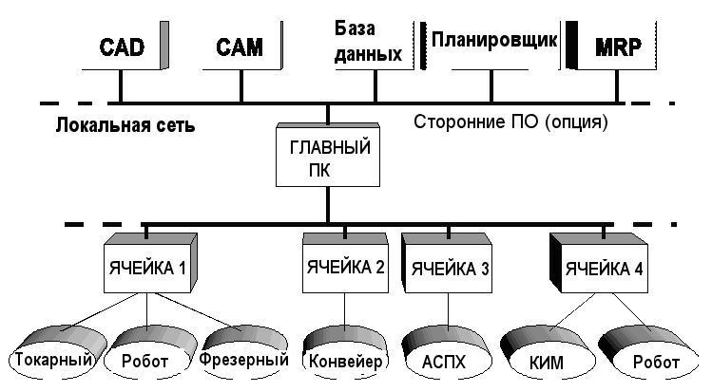
Рис. 1

Хост
Хост – главный компьютер – это, как правило, отдельный компьютер с подключением к локальной сети (LAN), основное назначение которого – организация интерфейса между пользователем и производственным процессом. С этой целью в нем интегрирован ряд программных модулей, обеспечивающих автономную настройку цехового оборудования, проектирование и маршрутизацию деталей, а также высокие уровни управления, контроля и сквозного моделирования производственного процесса.
Хост выполняет функцию центрального файлового сервера по отношению к семейству ячеек. От него исходят данные на инициализацию процессов, и входят данные состояния, которые заносятся в журнал. Другой важной задачей хоста является взаимодействие со сторонними ПО, которые могут запускаться либо на том же ПК, что и софт хоста, либо через сеть.

Ячейки
Ячейка определяется в виде множества драйверов устройств, каждый из которых осуществляет непосредственное управление одного станка, и диспетчера низкого уровня, координирующего взаимодействие всех механизмов. Ячейка имеет локальную память и может извлекать данные из хоста, когда это требуется; в этом смысле системная база данных является распределенной. Важной функцией программы-контроллера ячейки является поддержание списка блокировок, т.е. контроль безопасности, а также отслеживание всех операций на предмет потенциальной опасности.
Связь между хостом и ячейками первых двух уровней иерархии осуществляется по локальной сети (LAN), которая может быть частью большой сети (например, Novell), а в простейшем случае может быть организована внутри цеха. Методы связи на низком уровне (т.е. на уровне механизмов) определяется параметрами самих станков, но обычно это интерфейсы типа RS232, RS485 или шины I/O. Хост может взаимодействовать с ПО через LAN, минуя иерархическую структуру цеха.
Иерархическая структура подразумевает явно заданное распределение функций вниз по цепочке от главного компьютера к механизмам. Так, если бы сквозной график выпуска партии различных деталей составлялся и распределялся в расчете на единственный компьютерный процесс, то такой процесс был бы весьма медленным и неэффективным. Если же распределить задачу на несколько разных уровней пониженной сложности, то путем параллельной обработки на многих ПК можно повысить эффективность и гибкость ПО.

Главный контроллер –координатор DENFORD
Хост является управляющим ядром АСУП и расположен на вершине цеховой иерархии. Он может обращаться напрямую к ячейкам и LAN, но не располагает данными о конкретных свойствах станков и параметрах обмена данных. Хост действует как интерфейс между пользователем и всем производственным процессом. В контексте иерархической структуры функция хоста заключается в инициализации, управлении и контроле ячеек на уровнях, находящихся ниже самого хоста.
Для инициализации ячеек имеется пакет автономных конфигурационных утилит, обеспечивающих планирование и анализ на цеховом уровне. Функции управления и контроля выполняются с помощью координатора реального времени (Dispatcher). Координатор направляет пакеты данных к контроллерам ячеек, где они инициируют последовательность машинных операций. Контроллер ячейки управляет и контролирует в реальном времени состояние станка, а данные о событиях реального времени в самом контроллере направляются напрямую к Координатору.
В настоящей главе даются сведения об автономных программных модулях, приводится описание функций реального времени. Каждый программный модуль работает в среде Windows с использованием выпадающих меню, графических кнопок и иконок. В данной инструкции не дается описание стандартных свойств Windows; основное внимание уделяется функционированию и взаимодействию программных модулей в рамках АСУП Denford. Для углубленного изучения элементов графического интерфейса следует обратиться к документации на Windows.

Конфигуратор
Первая часть имитационного модуля – конфигуратора - предназначена для компоновки и анализа цехового оборудования. С помощью мыши можно выбрать станки, разместить их, а затем присвоить имена и задать параметры. Цех можно перекомпоновать в целях установки специальных станков, или нарастить компоновку, чтобы посмотреть работу завода в целом.


В состав цеха можно ввести целый набор станков для выполнения любого вида работ. По умолчанию набор состоит из различных механизмов, включая токарные и фрезерные станки разных размеров, автоматы различных типов, устройства измерения и контроля, автоматизированные системы поиска и хранения (АСПХ=AS/RS, Automatic Storage and Retrieval Systems), бункеры материалов, конвейеры и средства автоматической транспортировки (САТ=AGV, Automatic Guided Vehicles). Все эти средства разбиты на несколько групп по категориям "Механизмы", "Контроль" и "Транспортировка". Это облегчает процессы проектирования и по-ячейного анализа цеховой структуры.
Как и в реальной системе, проектировщик не стеснен в выборе геометрии конвейера и может использовать для этого модульные конвейерные секции, соответствующие уже имеющемуся оборудованию. Можно также задать маршрут САТ, или изменить его, подогнав под цеховые задачи.
После завершения компоновки цеха можно приступить к расчетам структуры ячеек. С помощью моделирующего ПО станки группируются в автономные ячейки, а результаты группировки выводятся на экран. Состав ячейки можно изменить по желанию пользователя.
С помощью дополнительных средств анализа можно определить степень связности цехового оборудования, создать модель транспортной сети, визуализирующую перемещение материалов в пределах цеха.

Работа с программой
При запуске конфигуратора на экране появляется основное экранное меню и панель инструментов, предлагающая текущий набор станков.
Первоначальное окно представляет собой пустое цеховое поле. Запустив конфигуратор, можно создать новый цех, используя для этого пункт New в меню File.
При перемещении в пределах цехового пространства (Shop Floor Area) курсор имеет вид белой стрелки, а при переходе в панель инструментов он изменяется к стандартному виду, принятому в Windows. При нажатии на кнопку выбора станка курсор меняет форму, показывая, какой станок на данный момент активирован; однако курсор является индикатором активного механизма лишь в пределах цехового пространства. Так, при нажатии кнопки "lathe" (токарный станок) курсор приобретает вид маленького черно-белого токарного станка.
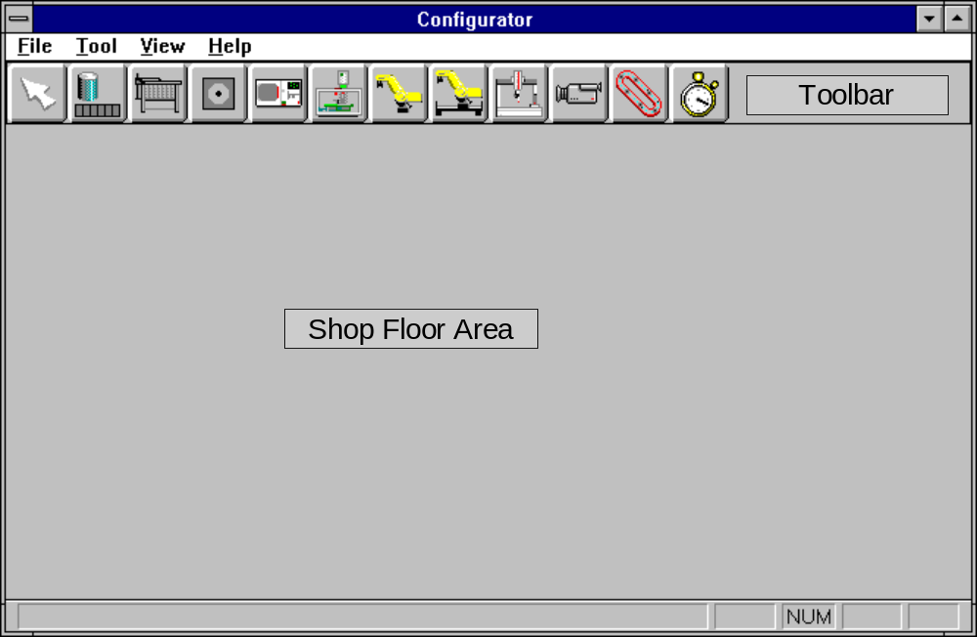
Главное окно конфигуратора
Для установки токарного станка в цеху следует нажать соответствующую кнопку (lathe) и переместить курсор в нужную позицию цеха. При нажатии и удержании левой мыши появляется прямоугольник, показывающий точные габариты станка; при этом его можно перемещать, продолжая удерживать левую кнопку и двигая мышь. Отпускание левой мыши фиксирует положение станка, после чего появляется окно, запрашивающее ввод уникального имени данного станка. После ввода имени и закрытия окна запроса курсор сохраняет вид токарного станка на случай, если потребуется ввести еще несколько подобных станков. Пользователь может по своему желанию изменить вид курсора на любой другой станок или стрелку, нажав соответствующую кнопку панели инструментов.
С помощью курсора-стрелки можно передвигать механизмы по цеховому полю. В пределах цехового поля можно выбрать станок, щелкнув левой мышью по его иконке в окне цехового пространства. Удерживая левую мышь, можно перетащить станок на другую позицию; вместе с курсором передвигается прямоугольник, показывающий габариты станка. При отпускании мыши станок фиксируется в новой позиции и считается установленным.
Если подвести курсор-стрелку к иконке станка на цеховом поле и дважды щелкнуть по ней, то это приведет к появлению того же окна, что и при начальной установке станка в цеху. Так, двойной щелчок по конвейеру приведет к запуску утилиты компоновки конвейера, давая возможность пользователю отредактировать цеховое поле (об утилите конвейера см. ниже).
Диалоговое окно имеет три информационных поля, первое из которых – имя станка, которое назначается пользователем. Тип устройства показывает, к какому классу механизмов он относится; воможны следующие классы: инструментальный, робот, транспортный, контролирующий, другой, станция, инвентаризационный, соответственно Tool, Robot, Transport, Inspection, Misc, Stati, Inventory. В данном случае выбран механизм из инструментального класса Tool. Последнее поле показывает производительность механизма, т.е. число деталей, обрабатываемых устройством за один раз. В случае токарного станка считается, что его зажимное устройство может удерживать единственную деталь. Этот показатель может меняться в зависимости от типа механизма и планируемых задач.
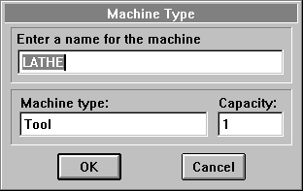
В соответствии с предложенной методикой можно построить простую производственную ячейку. Ниже показана ячейка, содержащая токарный и фрезерный станки, робот и простое инвентаризационное устройство. Отметим, что инвентаризационное устройство необходимо в любом цеху, поскольку всякое производство связано с движением сырья.
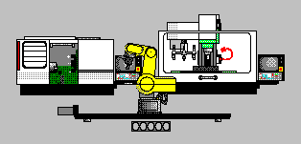
ТОКАРНЫЙ
ФРЕЗЕРНЫЙ
РОБОТ
ИНВЕНТАРИЗАЦИОННЫЙ
После формирования цехового пространства можно приступить к анализу основных его свойств – ячеистой структуры и транспортной системы. Ячеистая структура дает представление о принципах деления цехового пространства на отдельные производственные ячейки. Конфигуратор определяет ячейку как автономную единицу автоматизированной системы, которая может выполнять единственную задачу, например, обработку, транспортировку, складирование, контроль и т.д. Примеры одиночных производственных ячеек, таких как токарный и фрезерный станок, робот и простое инвентарное устройство можно найти в меню View, выбрав пункт CellStructure.
С помощью команд меню Cell Structure можно проанализировать ячеистую структуру цехового пространства. В левой части окна имеется список всех ячеек системы. Если структура создается впервые, то имена ячеек предлагаются компьютером. Для выбора ячейки можно щелкнуть по ее имени в списке Cell List. После того, как выбор ячейки сделан, в правой половине окна появляются ее компоненты. Можно изменить имя ячейки (Cell Name) и управляющего компьютера (Supervising Computer), введя нужный текст в соответствующие окошки. Список ресурсов (Resource List), т.е. состав механизмов внутри ячейки, можно изменить с помощью кнопок Add (Добавить) и Delete (Удалить). При добавлении появляется окно, содержащее список всех механизмов цеха. Из списка можно выбрать один станок; после этого нажатие кнопки OK приводит к возврату в конфигурационное (Cell Configuration) окно и внедрению станка в список ресурсов. Для удаления механизма из списка нужно выделить его и нажать кнопку Delete.
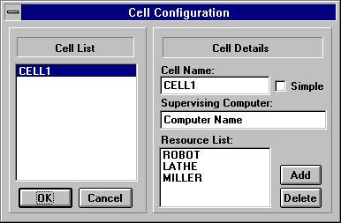
Транспортная сеть является важным инструментом анализа, который позволяет просмотреть движение материалов в системе, начиная с инвентаризационного устройства.
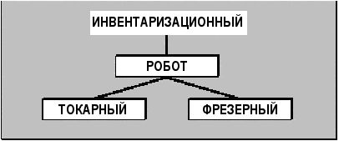
Данная сеть может быть рассчитана и визуализирована с помощью меню Вид (View), в котором нужно выбрать пункт Транспортная сеть (TransportNetwork). На рисунке выше приведена сеть, визуализирующая движение материалов в одиночной ячейке от инвентаризационного устройства до станка через механизмы загрузки.

Выше были рассмотрены методы создания и визуализации трех важных структур: цехового пространства в целом, его структурного элемента – ячейки, и сети перемещения материалов. Для занесения созданной информации в базу данных нужно выбрать Save (Сохранить) из меню File и набрать имя цеха. В результате будут созданы три файла с расширениями .sfl, .cel и .net, соответствующие перечисленным выше структурам. Если пользователь сохраняет структуру цеха (Shop Floor Layout) без предварительного вызова меню Cell Configuration или Transport Network, то все структуры формируется и сохраняются в автоматически.

Окно управления конфигуратора
Меню File
New – Создание пустого цехового пространства.
Open – Вызов из базы данных имеющейся цеховой структуры и вывод ее в новое окно.
Save – В первую очередь проверяет все сгенерированные структуры и в случае их незавершенности предлагает пользователю доработать систему. При отсутствии имени цеха выставляется требование на его ввод. При условии полной завершенности системы в базу данных заносятся файлы структур со следующими расширениями:
.sfl Цеховое пространство
.cel Структура ячеек
.net Транспортная сеть
SaveAs – Выбор имени сохраняемого файла цехового пространства
Exit – Выход из приложения после сохранения всех данных
Меню View
ShopFloor – Вывод на экран базового цехового пространства с возможностью изменения схемы расположения станков.
CellStructure – Расчет и вывод на экран ячеистой структуры цеха.
TransportNet – Расчет и вывод на экран иерархической структуры сети транспортировки материалов в цеху.
Robot Reach – Данный пункт открывает диалоговое окно, показывающее зону захвата избранного робота (т.е. область, на которую распространяется действие его захвата). При этом также визуализируются и другие механизмы, которые попадают в зону захвата и могут быть загружены или разгружены данным роботом.

Панель инструментов
Панель инструментов имеет вид ряда кнопок в верхней части главного окна конфигуратора. Кнопки представляют собой иконки различных инструментов, с помощью которых можно выделить какой-либо станок и поместить его в цех.
Панель инструментов появляется при запуске инициализирующего файла конфигуратора config.ini, находящегося в каталоге \cim\bin. Данный файл позволяет группировать механизмы различных категорий в соответствии с их назначением. Имеются следующие категории:
Инвентаризационные устройства – Механизмы или устройства для складирования сырьевых материалов, готовых деталей или того и другого. Подобное устройство может представлять собой автоматизированный узел или простой стеллаж, который используется совместно с роботом.
Станция – Пункт перехода между ячейками. Может представлять собой либо техническое устройство, например, неподвижную палету (поддон) на конвейере, посредством которой материалы перегружаются с конвейера в другую ячейку, либо точку логического переноса из одной ячейки в другую. Так, автоматизированная система поиска и хранения (Automated Storage and Retrieval System) загружает палеты в конвейер в логических точках перехода, поскольку при этом отсутствует физическое устройство, выполняющее подобные функции.
Инструмент (станок) – Обрабатывающий механизм (токарный или фрезерный станок, станок для удаления заусенцев) изменяющий форму или вид исходного материала или частично готового изделия.
Робот – Чаще всего это механизм, используемый внутри ячейки для захвата и позиционирования материала, но может применяться и для перемещения его между ячейками, а также в операциях сборки и подачи нужных компонент от инвентаризационных устройств.
Контроль – Устройство, поставляющее данные о статусе деталей или результаты измерений в диспетчер ячейки (Cell-Manager).
Транспортировка – Устройство транспортировки материалов между ячейками, например, конвейер или другие средства автоматической транспортировки.
Другое (Misc.) – Остальные средства, не попадающие в перечисленные категории. В этот раздел попадает, например, такое устройство как "задержка" (Delay), которое можно использовать для релейной связи с другими устройствами (подробнее см. "Устройство задержки" в след. разделе).
В файле инициализации данные категории устройств заключены в квадратные скобки и сопровождаются списком ввода станков с номерами, которые привязаны к самим станкам и соответствующим кнопкам на панели инструментов. Данные номера установлены для набора станков, принятого по умолчанию.

Комплект оборудования по умолчанию
Инвентаризационные устройства
Автоматизированная система поиска и хранения (АСПХ) включает манипулятор робота (портального типа) и две секции стеллажа, одна из которых предназначена для хранения сырья, а другая – готовых изделий.
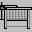
Неавтоматизированная полка для материалов; используется совместно с роботом, осуществляющим захват/позиционирование любого предмета на полке.

Станция
Средство взаимодействия между ячейками при переходе палеты или детали из одной ячейки в другую.

Робот
Простейший шарнирный робот, осуществляющий захват/позиционирование в операциях загрузки/разгрузки станка. Может использоваться и с простым инвентаризационным устройством.

Аналогичный робот, смонтированный на скользящем основании, позволяющем расширить зону действия. Такой робот может обслуживать несколько станков.

Транспортировка
Данная иконка запускает встроенную утилиту создания конвейера (Conveyor Design Utility), с помощью которой создается модель конвейера (индексированного или палетизированного) и помещается в цеховое пространство. Описание утилиты конвейера приведено в следующем разделе.

Ленточная иконка средств автоматической транспортировки (САТ), с помощью которой создается маршрут САТ. Использование иконки описано ниже.

Инструмент (Станок)
Малый токарный ЧПУ-станок с автоматической защитой и сменой резца в составе автоматизированной системы.

Малый фрезерный ЧПУ-станок с автоматической защитой и сменой фрезы в составе автоматизированной системы.
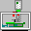
Контроль
Координатно-измерительный механизм (КИМ=CMM) предназначен для разнообразных (в т.ч. точных) измерений деталей. Может обслуживаться роботом.

Видеокамера, установленная возле станции или над ней. Используется для различных целей, включая проверку материалов, распознавание деталей или измерения.

Разное (Misc.)
Устройство задержки – эта категория устройств имеет иконку в виде часов. Может применяться на станции для задержки палеты или компонента на определенное время, а также в операциях посылки команд на другую ячейку системы. См. конкретный пример на использование данного устройства.


Утилита проектирования конвейера
Если конвейер интегрирован в цеховое пространство, его конструкция должна обеспечивать надлежащую подачу материалов и деталей к каждой ячейке. Современные конвейеры конструируются по модульному принципу, т.е. из прямых, дугообразных и угловых секций. Эти принципы отражена в конфигураторе, что позволяет формировать топологию конвейера по желанию пользователя. При нажатии на панели инструментов кнопки Conveyor появляется окно, в котором можно задать форму конвейера:
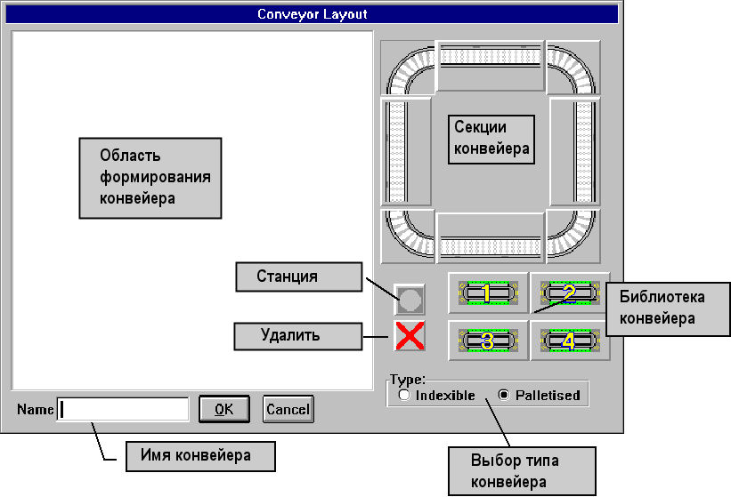
Справа расположены кнопки, представляющие секции конвейера. В отличии от кнопок панели инструментов кнопка выбора секций остается в нажатом (т.е. в выделенном состоянии) до тех пор, пока не нажата другая кнопка. Это позволяет выбрать несколько одинаковых секций, не нажимая многократно одну и ту же кнопку. Можно также добавить станции на палетизированном или индексированном конвейере в местах, где установлены, соответственно, устройства остановки палет или пункты поступления и схода материалов с конвейера.
Для размещения секции конвейера или станции в заданной области можно воспользоваться той же методикой, что и для размещения станков в цеховом пространстве: нажатием соответствующей кнопки выделяется секция, после чего мышь перемешается в нужную область (при этом курсор приобретает вид отвертки); затем нужно нажать и удерживать левую мышь. Появившийся прямоугольник покажет размеры секции; его можно передвигать, удерживая нажатой левую мышь. Чтобы зафиксировать секцию в заданной области конвейера, нужно отпустить мышь.
Конвейерные секции можно удалять с помощью кнопки "Удаление сегментов" (Segment Delete). При попадании курсора в поле моделирования будет выделена секция конвейера, находящаяся под курсором. При нажатии мыши эта секция будет удалена. Функция Segment Delete активна только при нажатой кнопке соответствующей секции конвейера.
Существует два основных типа конвейера: индексированный, в котором детали движутся под управлением простых команд, поступающих с драйвера конвейера, и палетизированный конвейер, когда детали, находясь в специальных фиксирующих палетах, непрерывно движутся по конвейеру, останавливаясь на станциях с помощью стоповых устройств. Тип конвейера задается в нижней части окна; изменение типа приводит к очистке области моделирования, при этом меняется графический вид секций, указывая на переход к другому типу конвейера.
Важно отметить, что направление движения конвейера является единственным при заданной его компоновке.
После создания модели конвейера ему нужно присвоить имя (окно Name). Имя должно содержать не менее восьми символов, поскольку оно используется в качестве отдельного имени при сохранении файла цехового пространства. Расширение файла конвейера имеет вид .dev. После нажатия кнопки OK диалоговое окно закрывается, курсор принимает форму конвейера в зоне цехового пространства. Новый конвейер можно разместить обычным способом в любом месте цеха.

Утилита зоны захвата робота
При выборе робота его зону захвата в цеховом пространстве можно визуализировать с помощью пункта Robot Reach в меню View.
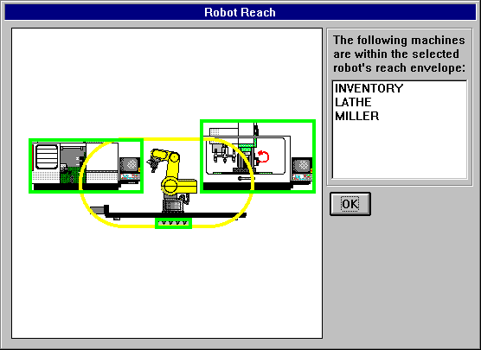
В левой части рисунка показана зона захвата робота и примыкающих к нему станков. В зоне захвата все механизмы выделены зеленым цветом; названия станков приведены справа. Нажатие кнопки OK возвращает картину к виду цехового пространства.

Планировщик процесса
Планировщик процесса – это документирующий инструмент, используемый для описания функций, необходимых в производстве деталей. Каждая деталь имеет уникальное имя, идентификационный номер и несколько других параметров, определяемых технологией. Условия обработки и измерения указываются вместе с временными параметрами и техническими данными обработки и параметрами зажимных устройств.

Для повышения производительности планировщика в систему внедрена классификационная схема деталей и материалов Опица (Opitz), с помощью которой детали присваивается групповой идентификационный номер. Каждой цифре в номере Опица соответствует отдельный параметр детали, что позволяет сгруппировать компоненты с одинаковыми параметрами в семейство.

Применение планировщика процесса
Планировщик процесса – документирующая программа, помогающая в создании базы данных деталей. Ее пользовательский интерфейс имеет простую форму, которая заполняется соответствующими техническими данными:
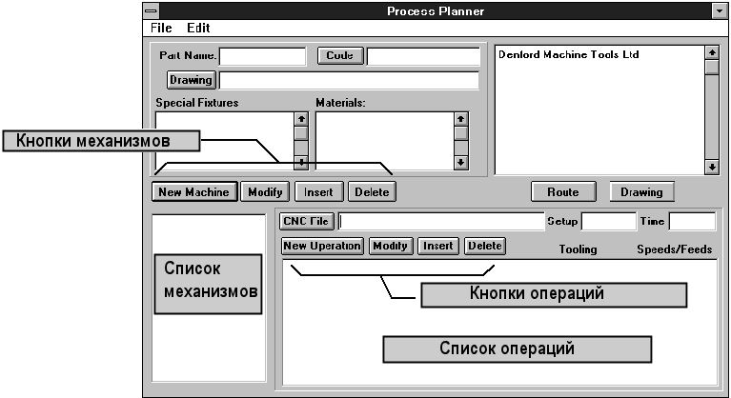
Планировщик процесса
Чтобы создать новую деталь, нужно ввести ее имя в окошко Part Name (Имя детали). Остальные данные не являются обязательными, однако чем полнее форма, тем больше в ней полезной информации, касающейся производства детали.
Окно Code может содержать внутренние ссылки по данной детали, которые имеют значение для предприятия пользователя; это окно можно и не заполнять. В другом варианте можно сгенерировать код детали по методу теории групп, нажав для этого кнопку Code.
Деталь можно ассоциировать с полуавтоматическим проектировщиком CAD, если ввести ее имя в окно Drawing, или с помощью кнопки выбрать одно из них в базе данных: после этого нажатие кнопки Drawing открывает стандартное окно выбора файла и переносит выбранное имя в окно Drawing.
Два крупных окна – Special Fixtures (Специальные приспособления) и Materials (Материалы, заготовки) – позволяют задать специфические параметры, характеризующие технические приспособления и материалы. В эти окна можно вводить несколько текстовых строк, как и в большое окно в правой части, куда заносятся необходимые примечания.
С помощью кнопки New Machine можно связать инструментальные ресурсы с параметрами деталей. При нажатии кнопки появится окно-приглашение для ввода имени механизма, которое будет добавлено в список механизмов (Machine list) после нажатия OK. Параметры механизма будут введены в файл ЧПУ, а также в окна Setup (Настройка) и Time (Время). Механизм (станок) может иметь имя или шифр, и может использовать файл ЧПУ для обработки детали. Два временных параметра используются при настройках инструмента и приспособлений, а также для установки реальной продолжительности обработки.
Прим: на данной стадии не следует вводить такие механизмы, как роботы, конвейеры и устройства складирования (которые участвуют только в перемещении материалов), если они не приводят к изменению формы или стоимости детали. Производство деталей можно организовать в любом цеховом пространстве при условии, что оно содержит необходимые для этого станки. При этом, однако, состав механизмов перемещения может меняться от одного цеха к другому, поэтому его не следует фиксировать в программе, относящейся к производству отдельной детали. Подобные механизмы следует добавлять только после формирования маршрута детали в конкретной цеховой модели.
Для выполнения действий в отношении этих механизмов служат кнопки, позволяющие создавать новые операции, изменять и удалять уже имеющиеся, а также делать вставки в список операций.
Так, кнопка New Operation (Новая операция) открывает для заполнения форму Определение операции (Operation Definition).
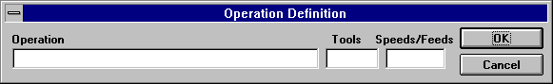
Форма "Определение операции"
При этом создается запись параметров одной операции, выполняемой на станке с целью выпуска какой-либо детали. Нажатием OK новая операция будет добавлена в Список операций (Operation List).
Окно Operation может содержать текст описания каждой операции. Имеются также окна для ввода нужных резцов (Tools), частоты оборотов шпинделя и скорости подачи.
В список обработки детали можно ввести любое число механизмов, которым, в свою очередь, можно назначить любое число операций. При выделении имени механизма в окне Machine List на экран выводятся его операции вместе с файлом ЧПУ (CNC File) и временными параметрами.

Окно управления планировщика процессов
Меню File
New – Сброс текущей программы обработки; открытие пустой формы при первой попытке сохранить данные.
Open... – Позволяет вызвать из памяти файл программы процесса и открывает ее для редактирования.
Save – Сохранение программы процесса в файл с именем, указанным в окне Part Name, и расширением .pp. При отсутствии имени его необходимо ввести.
Print... – Вывод программы процесса на печать. Механизмы и все операции выводятся непрерывным списком.
Print Preview... – Предварительный просмотр печатаемой программы на экране.
Print Setup... – Выбор и настройка принтера.
Exit – Выход из планировщика процесса после сохранения измененных данных.
Форма
Route Button (Кнопка "Маршрут") – Запуск планировщика маршрута Denford Route Planner в текущей программе процесса.
Drawing Button – Посылка имени чертежного файла, находящегося в окне Drawing, в пакет CAD, указанный в инициализационном файле pp.ini.
Кнопки механизмов
New Machine Button – Приглашает ввести имя механизма и добавить его в список.
Modify – Изменение имени механизма
Insert – Вставляет имя нового механизма перед текущим именем
Delete – Удаление выделенной операции
Кнопки операций
New Operation Button – Вывод на экран формы Operation Definition и добавление новой операции в конец списка Operation List.
Modify – Открывает окно Operation Definition для редактирования выделенной операции.
Insert – Вставка новой операции впереди выделенной.
Delete – Удаление выделенной операции.

Планировщик маршрута
Назначение Планировщика маршрута – привязать программу обработки деталей к конкретному цеховому пространству. В цеху должны быть инструменты, необходимые для изготовления детали, а также механизмы для перемещения и складирования материалов. Пользователь может самостоятельно задать маршрут детали, однако Планировщик помогает в части разработки технологической цепочки и исключения нереализуемых переходов между механизмами.

На момент генерации маршрут синхронизирован с датой и временем создания модели цеха и программы обработки деталей. Тем самым исключается всякое изменение детали или цеховой модели без изменения самого маршрута. Маршрут детали используется на следующей стадии в создании технологической ведомости (Bill of Processes) для контроля производственной ячейки.

Применение планировщика маршрута
Планировщик маршрута – приложение, которое автоматически генерирует маршрут детали в цеховом пространстве, или с помощью которого пользователь может создать такой маршрут. Главный интерфейс программы имеет обширное поле, на котором располагается цеховое пространство и маршрутный лист.
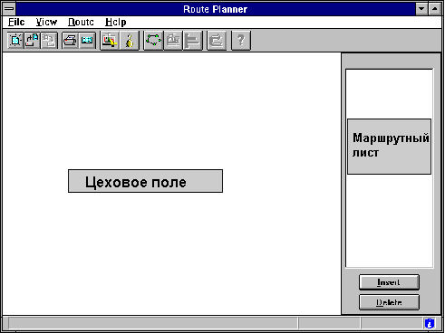
Чтобы создать маршрут, нужно загрузить модель цеха (Shop Floor) и технологический план (Process Plan), для чего нужно нажать кнопки или пункты меню Load Process Plan... и Load Shop Floor.... В появившемся окне нужно выбрать два файла, имена которых отображены на панели состояния в нижней части экрана.
Для быстрой генерации кратчайшего маршрута детали в рамках технологического плана можно нажать кнопку Auto-Route. В этом случае с помощью сети транспортировки (Transportation Network), созданной конфигуратором (Configurator), организуется наиболее короткий путь от инвентаризационного устройства до каждого механизма, а затем и до устройств складирования. Полный маршрут представлен в маршрутном листе (Route list) в виде последовательности механизмов, а его графическое изображение можно вывести, нажав кнопку Show Route. Маршрут накладывается на цеховое поле в виде графика, при этом будет выделена кнопка Show Machines, с помощью которой можно вернуть экран в нормальный режим.
Если требуется большая степень гибкости, или, если в цеху имеются устройства, не указанные в технологическом плане и которые следует включить в маршрут (например, системы видеоконтроля или считыватели штрих-кода), то в этих случаях можно либо создать маршрут вручную, либо изменить уже имеющийся маршрут.
Чтобы создать маршрут вручную (при условии, что загружены модель цеха Shop Floor Layout и технологический план Process Plan), достаточно щелкнуть левой мышью по иконам станков в нужной последовательности. Например, если в изображенном ниже цеховом поле нужно последовательно подать деталь от АСПХ к токарному и фрезерному станкам, затем к видеокамере и снова вернуть к АСПХ, то для этого нужно щелкать по иконкам этих механизмов именно в указанной последовательности. При этом все транспортные устройства, необходимые для перемещения детали, будут вставлены автоматически на основе транспортной сети данной цеховой модели.
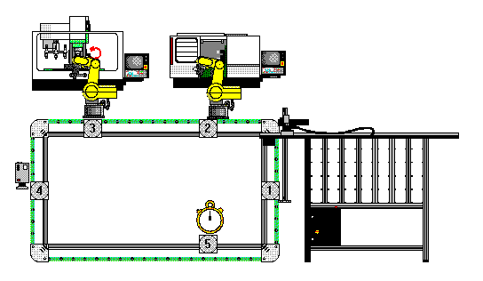
АСПХ
ТОКАРНЫЙ
ФРЕЗЕРНЫЙ
КОНВЕЙЕР
КАМЕРА
Планировщик маршрута, выбирая станки в цеховом поле, обязательно проверяет, нужен ли промежуточный механизм для перемещения детали на участке между последним выбранным станком и предшествующим ему в маршрутном листе. Если такой механизм нужен, то Планировщик вырабатывает наикратчайший путь между указанными станками, автоматически генерирует и заполняет промежуточный маршрут.
После создания маршрута его можно изменить двумя способами. По первому способу станок выделяется в маршрутном листе и удаляется нажатием кнопки Delete. В этом случае станок исключается из маршрута, однако сам маршрут остается под вопросом: нужно еще убедиться в том, что оставшиеся участки маршрута между механизмами являются корректными.
Второй метод основан на использовании кнопки Insert. Если в маршрутном листе (Route List) выделить станок и нажать кнопку Insert, то курсор, перемещаемый по цеховому полю, примет вид направленной вверх стрелки. Щелчком по иконке станка на цеховом поле имя станка вводится в верхнюю строчку маршрутного листа. Одновременно можно вставить только один станок; последующее выделение добавляет станок в конец маршрута. Отметим, что, как и выше, изменения с помощью кнопки Insert требуют проверки на корректность, т.е. пользователь должен убедиться, что в измененном маршрутном листе представлен реализуемый путь.
После создания реализуемого маршрута можно нажать кнопку Processes…, запустив тем самым технологическую последовательность и вызвав движение детали в цеховом поле по заданному маршруту. Напомним, что цеховое пространство задано в виде ансамбля ячеек, каждая из которых имеет отдельную функцию. Все процессы выполняются в соответствии с командами, которые обрабатываются контроллером ячейки (Cell Controller), и направлены на выполнение таких задач, как перемещение деталей, отгрузка из хранилищ, формовка.
Процессы выводятся в виде графической зависимости "номер процесса-время", причем время отложено по горизонтальной оси.
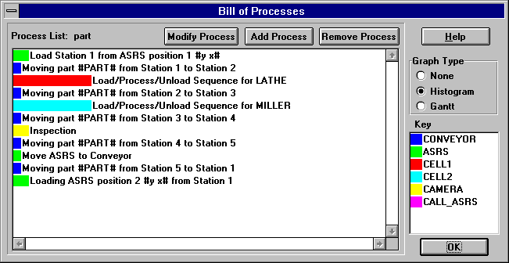
Технологический план
График процессов выводится в окне "технологический план" (Bill of Processes), при этом процесс имеет цветовую кодировку, привязанную к ячейке, под управлением которой он находится. Рядом дается ключ соответствия цветов и ячеек. Данную зависимость можно вывести в виде графика Гантта, если нажать кнопку Gantt в окошке Graph Type. График Гантта более наглядно показывает ход процесса во времени (далее он будет он использоваться в программе Диспетчер (Scheduler)).
Процесс можно изменить, выделив его в списке щелчком левой мыши и нажав кнопку Modify Process в верхней части окна, или двойным щелчком по нему левой мышью. После внесения изменений появляется другое окно, в котором содержится вся информация по данному процессу. В верхней части имеется два окошка с именами ячейки и управляющего компьютера. Для каждого процесса имеются команды (Instruction), направляемые к ячейкам, и описание (Description) к этим командам. Команды должны удовлетворять условию реализуемости, в противном случае попытки их исполнить будут приводить к ошибкам. Описание предназначено только для документирования команд, в них можно вносить любую информацию по усмотрению пользователя.
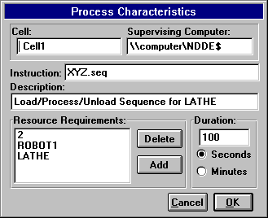
Для нормального протекания процесса контроллер ячейки должен обладать всей полнотой управления определенным числом механизмов. Все устройства, занятые в процессе, перечислены в окне Resource Requirements; на основе этого списка Диспетчер (Scheduler) организует процесс во времени, не допуская при этом наложения процессов, для выполнения которых требуется один и тот же механизм. Если два процесса перекрываются во времени и вызывают перегрузку механизма, то в этом случае график одного из процессов будет изменен.
Процесс имеет расчетное время, которое в случае механических станков берется из технологического плана конкретной детали. Для других устройств это время представляет собой чистую оценку, которая корректируется на основе данных, взятых из реального производственного процесса.

Технологический план: макросы

На момент генерации Технологического плана часть данных, необходимых для создания управляющих команд (символических имен переходов), еще отсутствует. Имена переходов должен вводить оператор, поскольку именно он их изначально создает, однако некоторые команды управления формируются в автоматическом режиме.
Если в команде требуется ссылка на уникальный идентификационный номер детали (например, конвейеру для выполнения команды может потребоваться номер детали), то в имя перехода можно вставить макрос. Макрос выделяется с двух сторон символом "#", и заменяется диспетчером после формирования графика. В приведенном выше примере для перемещения палеты, содержащей деталь "king", между станциями 1 и 2 используется команда "3 king 1 2 #PART#". Первая цифра – номер команды, который посылается в драйвер конвейера, а оставшиеся исмволы представляют собой набор параметров данной команды. Первый из них – имя детали, затем – в порядке следования – место нахождения, пункт назначения и, наконец, макрос #PART#, который заменяется диспетчером на идентификационный номер палеты, т.е. на положительное число, начинающееся с 101.
Другой вид макроса используется для описания места хранения детали в АСПХ. Для того, чтобы удалить палету из хранилища, или заменить ее на другую, в системе АСПХ требуется указать ее координаты (x, y). На момент генерации технологического плана они неизвестны, поэтому вместо них вставляется макрос "#y x# ". После создания графика диспетчер запрашивает координаты (x, y) из базы данных инвентаризационного устройства.

Окно управления планировщика маршрута
Меню File
New – Возврат Планировщика маршрута в исходное состояние. Сброс текущих данных – модели цеха, технологического плана и маршрута.
Load – Загрузка маршрута с диска с автоматическим вызовом соответствующего технологического плана.
Load Process Plan – Открывает окно выбора файла технологического плана.
Load Shop Floor – Открывает окно выбора файла модели цеха.
Save – Сохранение на диск маршрута и технологического плана с расширениями, соответственно, .rut и .bop.
Exit – Предложение сохранить все несохраненные данные, закрытие планировщика маршрутов.
Меню View
Graph – Графический вывод маршрута в виде узловой схемы, наложенной на цеховое пространство.
Machines – Возврат планировщика маршрута к стандартному виду после просмотра маршрута в графическом виде.
Bill of Processes... – Создает технологический план, если он не был создан до этого, и выводит его в окне Bill of Processes Dialogue (Диалоговое окно технологического плана, см. далее).
Меню Route
Auto Route – Создание цехового маршрута детали по данным транспортной сети согласно заданной модели цеха.
Information – Вывод на экран загруженной цеховой модели и программы обработки с указанием даты создания.
Основной экран
Delete – Удаление выделенного маршрутного листа.
Insert – Вставка механизма, выбранного в цеховом поле, над пунктом, выделенным в маршрутном листе.
Технологический план
Modify Process – Открытие диалогового окна Process Characteristics (параметры процесса, см. далее) для процесса, выделенного в списке Process List.
Add Process – Вставка нового процесса после процесса, выделенного пользователем. При этом появляется окно с запросом, какая ячейка должна обслуживать процесс. Одновременно открывается окно редактирования параметров процесса (Process Characteristics).
Remove Process – Удаление выделенного процесса из списка Process List.
Graph Type – Изменение вида списка Process List на график Гантта, гистограмму или схему с цветокодировкой ячеек и процессов.
OK – Обновление технологического плана данной детали, закрытие диалога.
Диалоговое окно "Параметры процесса" (Process Characteristics)
Cell – Имя ячейки, подлежащей управлению. Внимание: редактировать имя можно только в конфигураторе (Configurator).
Supervising Computer – Управляющий ПК, в котором содержится управляющая программа (Cell Manager). Редактирование имени Supervising Computer возможно только в конфигураторе.
Instruction – Команды, направляемые в Диспетчер ячейки для исполнения процесса.
Description – Текст команд
Add – Добавление нового механизма в список требуемых ресурсов (Resource Requirements list)
Remove – Удаление выделенного механизма из списка требуемых ресурсов.
Duration – Расчетная длительность процесса; может быть изменена и представлена в секундах или минутах при помощи соответствующей кнопки.
Cancel – Отмена всех изменений, внесенных в процесс, закрытие окна Process Characteristics.
OK – Обновление выделенного процесса, закрытие окна Process Characteristics.

Диспетчер (scheduler)
Программа выпуска множества деталей создается на основе программ обработки отдельных компонент. Для каждой детали имеется технологический план, программы которого согласованы во времени и готовы к работе. В диспетчерском ПО учитывается, что станки имеют конечную производительность, и этим гарантируется техническая реализуемость графика. В данном случае график процесса представлен в виде диаграммы Гантта c цветовой кодировкой. Каждый процесс, в соответствии с его длительностью и позицией, занимаемой внутри цепочки, имеет расчетное время начала и окончания.

Для улучшения восприятия графика диаграмму Гантта можно представить в нескольких различных формах. Так, диаграмма использования станков может помочь в выявлении узких мест производства; можно также вывести диаграмму использования ячеек. Можно подробно проанализировать отдельные компоненты и на этом основании внести изменения в график и сохранить его в базу данных в виде, готовом к исполнению в реальном времени.

Применение диспетчера
Для создания графика нужно в меню File выбрать пункт New. Появится окно диалога, в котором нужно задать модель цеха, используемую в данном производстве. После выбора модели появится окно Order Entry (регистрация наряда), в котором имеется три колонки: имя детали, количество и приоритет.
Для построения графика процесса нужно с помощью Планировщика маршрута (Route Planner) создать реальный технологический план. В левой колонке следует набрать имена деталей (одно имя на строку), для каждой указать количество в центральной колонке (по умолчанию – 1). При необходимости в правой колонке указываются приоритеты, в противном случае будет принят приоритет по умолчанию. После нажатия OK будет создан график выпуска данной детали, и появится окно статуса, в котором будет показано количество выполненных расчетных операций и затраченное на них время. Нажав в данном окне кнопку OK, получим на экране требуемый график.
График выпуска деталей King и Queen
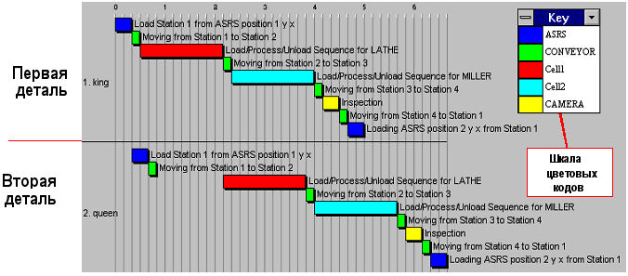
С помощью технологического плана будет создан график по каждой детали, указанной в окне регистрации наряда (Order Entry). Он отображается в виде сгруппированной по деталям ступенчатой диаграммы, в которой время отложено по горизонтальной оси.
График можно занести в базу данных, его можно также изменить или проанализировать. Для присвоения имени и сохранения в базу данных нужно в меню File выбрать пункт Save As.….
С помощью меню View можно реализовать несколько вариантов просмотра графика. Пункт меню Schedule соответствует выводу графика по умолчанию (как здесь). При выборе пункта Cells график выводится в вид диаграммы Гантта по каждой ячейке системы, а если выбрать пункт Machines, то разбиение станет более подробным, показывая загрузку отдельных станков.
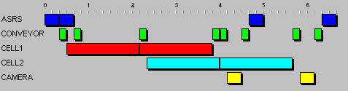
The Cell View
Пункт Component затребует номер детали и выведет диаграмму производственного процесса по этой детали. Показанный экран аналогичен секции Bill of Processes планировщика маршрута (Route Planner) и имеет вид гистограммы процесс с цветовой кодировкой по ячейкам. Любой процесс можно модифицировать двумя способами: 1) изменив его длительность с помощью мыши, переместив ее к правому краю и, когда он примет вид двунаправленной стрелки, захватить его и перетаскивать вперед-назад, или 2) щелкнув по панели процесса, вызвать окно Process Characteristics. Данное окно можно использовать так же, как и окно Bill of Processes (за исключением того, что в нем отсутствуют кнопки Add и Remove, предназначенные для изменения списка необходимых ресурсов (Resource Requirements list)).
Из меню Schedule View открывается доступ к виду Component View (обзор деталей), если щелкнуть по имени детали в его левой части.

Окно управления диспетчера
Меню File
New – Создание нового графика. При этом появляется стандартное окно, предлагающее выбрать имя цехового поля. За ним следует окно регистрации наряда (order entry) с тремя колонками: деталь (Part), количество (Quantity) и приоритет (Priority). В первую колонку заносятся имена деталей (по одному на строку; нажатие клавиши Return начинает новую строку и, следовательно, новую деталь). Во второй колонке той же строки указывается количество деталей этого вида. В третьей колонке указывается приоритет – число от 0 до 9999, последнее соответствует наивысшему приоритету. Колонки количества и приоритета можно оставить незаполненными; их значения по умолчанию равны, соответственно, 1 и 9999. После нажатия OK наряд проверяется на реализуемость (возможность выпуска всех деталей на цеховой модели с данным именем). В ходе расчета графика выскакивает окно статуса, которое можно убрать после создания графика, нажав кнопку OK.
Open... – Вызывает график из базы данных с помощью стандартного диалога и выводит его в виде, принятом по умолчанию (Schedule View).
Save As... – Сохраняет график в базу данных после ввода имени в стандартное диалоговое окно.
Print Preview... – Показывает график в том виде, в каком он будет напечатан.
Print... – Отправляет текущий вид графика на печать.
Print Setup... – Настройка параметров печати принтера.
Exit – Выход из диспетчера.
Меню Edit
Copy – Копирует текущий график в буфер обмена, который может использоваться нескольким приложениями; таким образом данные могут передаваться из одного приложения в другое.
Paste – Вызывает данные из буфера обмена. Если в буфере обмена находился реализуемый график, то он передается в Диспетчер и выводится на экран. Такой график считается импортированным (Imported) и выводится со светлой границей вместо обычной темной. Если процесс в импортированном графике запустить с помощью координатор (dispatcher) без предварительной передачи его в диспетчер (scheduler), то он появится с заштрихованными цветами; в такой процесс невозможно вносить изменения.
Меню Schedule
Append – Добавляет наряд к текущему графику, которой при этом пересчитывается. Поскольку цеховое поле остается прежним, то появляется только окно регистрация наряда (Order Entry).
Меню View
Schedule – Вывод графика по умолчанию в виде диаграммы Гантта с цветокодировкой по группам деталей.
Cells – Использование отдельных ячеек системы. Список имен ячеек приведен слева; диаграмма Гантта показывает, когда ячейка занята процессом.
Machines – Вид аналогичен предыдущему (Cells, см. выше), но слева приведен список механизмов.
Component – Процессы, используемые в производстве одиночной детали. Длину панели процесса можно менять, перетаскивая ее правый край мышью; можно изменять и другие элементы, щелкнув левой мышью по самой панели.
Order – Обзор параметров наряда, введенных пользователем.

Координатор (Dispatcher)
Назначение координатора – управление ячейками в ходе процесса производства. Он поддерживает исполнение графика, координируя наряды и непрерывно контролируя ячейки на предмет сообщений вида BUSY (Занято) и IDLE (Свободно). График обновляется при появлении в цеховом поле событий типа начало и окончание процесса. При этом основной экран отображает процесс в виде диаграммы Гантта, развернутой во времени. Ось текущего времени двигается по экрану, а график обновляется каждую секунду. Если один из процессов начинается с опережением или опозданием, то в другой вносятся соответствующие изменения. Ведется журнал событий, который используется в последующем анализе. Координатор поддерживает и журнал данных состояния, а также направляет в Имитатор (Simulator) информацию о механизмах.


Работа с координатором
В своей работе координатор использует предварительно скомпилированный график, который загружается из базы данных с помощью стандартного диалога выбора файла (Open из меню File). График выводится таким же образом, как и на экране Schedule view меню диспетчера (Scheduler). Список деталей расположен вертикально, а соответствующие им процессы показаны в виде диаграммы Гантта с горизонтальной осью времени. В начальный момент все процессы имеют белый цвет, и меняют окраску в соответствии с их состоянием при запуске графика.
На экране визуализируется окно журнала (Journal) вместе с графиком. Окно может перемещаться по экрану и менять размер. В ходе исполнения графика в журнальное окно выводится описание всех событий Координатора, включая поданные команды и входящую информацию состояния.
Сразу после загрузки графика из базы данных, Координатор пытается соединиться с ячейками, перечисленными в списке (Cell List) данной цеховой модели. Операционная система (Microsoft Windows для рабочих групп) находит компьютер, обслуживающий указанные ячейки, и подтверждает соединение с ним. Для проверки соединения может потребоваться пара секунд. В случае некорректного соединения с диспетчером ячейки будет сгенерировано сообщение Disconnect (Отключен), и Координатор будет отсоединен от ячейки. Итак, данная процедура заключается в том, что сначала Координатор сообщает о соединении с компьютером ячеек, затем проводится проверка соединения, которое может быть разорвано, если не будет обнаружен диспетчер ячейки. Все сообщения о разъединении выводятся в журнальное окно (Journal window).
Исполнение графика начинается при нажатии кнопки Start в меню Execute. Если при этом некоторые ячейки окажутся неподключенными, то появится окно с запросом, следует ли продолжать исполнение. Если пользователь подтверждает это, или все ячейки подключены, то график будет выполняться.
В ходе выполнения графика текущее время отображается вертикальной полосой, перемещающейся по полю графика слева направо. При совпадении полосы с началом какого-либо процесса, последний удостоверяется и исполняется. В момент запуска процесс окрашивается в зеленый цвет; связанная с ним команда направляется в соответствующий контроллер ячеек. Если в текущий момент запуск процесс не разрешен по причинам возможной перегрузки или позднего запуска другого процесса, то график пересматривается с учетом данного события, т.е. процессу с задержанным стартом отводится большее время, а процесс, могущий вызвать перегрузку, откладывается.
При получении от ранее запущенного процесса сообщения IDLE он прекращается, а график пересчитывается с учетом этого события.
Процесс выполняется до тех пор, пока не будут изготовлены все детали, или пока оператор не нажмет кнопку Stop в меню Execute. Исполнение графика останавливается также при появлении ошибки в ячейке, или при разрыве соединения. Сообщение об ошибке выводится в окно журнала (Journal window).
С помощью пункта Connections в меню Service, куда выведен список всех ячеек, оператор в любой момент может увидеть, какие ячейки подключены к координатору. Галочка напротив имени ячейки означает, что Координатор подключен; отключенные ячейки помечаются косым крестом. В данном примере все ячейки подключены. Пользователь может выделить ячейку, щелкнув по ней левой мышью, и затем подключить или отключить ее, нажав соответствующую кнопку.
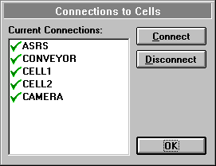
В меню Service имеются также пункты DisconnectAll (отключить все) и Reset (Обнулить). DisconnectAll приводит к отключению всех ячеек от Координатора. Это следует делать до закрытия координатора, иначе система связи останется подключенной к Главному компьютеру (Хосту). Всякая дальнейшая попытка соединиться с той же ячейкой будет безуспешной, поскольку будет фиксироваться разрыв соединения с ней. Отметим, что для отключения от все ячеек требуется несколько секунд, поэтому Координатор не должен закрываться, пока он не получит сообщения о разъединении от всех ячеек.
Кнопка Reset закрывает любой уже загруженный график и возвращает время к нулевой отметке. При этом Координатор возвращается к исходному состоянию готовности к загрузке и исполнению нового графика. Данное действие можно выполнить только при отсутствии активных соединений.

Окно управления координатора
Меню File
Open – Загружает график из базы данных и делает попытку соединения с нужными ячейками.
Print Preview – Выводит на экран вид печатаемого документа.
Print – Отправка на печать данных состояния графика.
Print Setup – Настройка принтера.
Exit – Выход из Координатора; требует подтверждения отсутствия соединений с ячейками.
Меню Edit
Copy – Копирование в буфер обмена текущей версии графика, в том числе данных состояния процессов и текущего времени. После этого график можно вызвать из буфера в Диспетчер для внесения изменений.
Paste – Сбрасывает текущее состояние Координатора и загружает новый график из буфера обмена.
Меню View
Scale – Изменение экранного вида графика с помощью введенных масштабных коэффициентов по вертикали и горизонтали.
Chart – Вывод графика в виде диаграммы Гантта, построенной для процессов, сгруппированных по каждой из выпускаемых деталей.
Cell – Вывод графика в виде диаграммы Гантта, построенной для процессов, сгруппированных по каждой ячейке.
Меню Service
Reset – Возврат Координатора в исходное состояние. График закрывается, таймер обнуляется, все соединения разрываются.
DisconnectAll – Отправка сообщения всем ячейкам о разъединении.
Connections – Вывод на экран списка соединений. Можно выделить ячейку и изменить ее состояние подключения, нажав кнопки Connect и Disconnect.
Меню Execute
Start – Исполнение графика, начиная с текущего момента.
Stop – Выход из режима исполнения графика.

Приложение A: форматы файлов

Конфигуратор
layout.sfl
Модель цехового поля
11 Кол-во мех-мов
ASRS 3 1204 256 126 1 0
MILLER 1 1203 39 6 1 0
LATHE 1 1202 155 33 1 0
CONVEYOR 2 1 53 133 0 0
ROBOT1 0 1201 173 80 1 0
ROBOT2 0 1201 63 79 1 0
1 4 1207 234 184 1 0
2 4 1207 197 133 1 0
3 4 1207 96 132 1 0
CALL_ASRS 6 1215 180 204 1 0
4 4 1207 187 238 3 0

Machine Machine Machine Xpos Ypos Capacity Extra
Name Type Code

Machine Name=Имя механизма
Имя указывается заглавными буквами без пробелов и содержит не более 14 символов. Станции имеют цифровые имена.
Machine Type=Тип механизма
0=робот
1=станок
2=транспортер
3=инвентаризационный
4=станция
5=контроль
6=другой

Machine Code=Шифр механизма
Внутренний код, связанный с графическими изображениями механизма.
0=конвейер; имя конвейера – это имя файла, содержащее элементы, характеризующие секцию.
1=AGV (=САТ)
Xpos, Ypos
X– и Y-координата механизма.
Capacity=Производительность
Производительность процесса обработки детали на данном механизме или станции. Conveyor=0.
Extra
Не используется

layout.cel
Структура системы ячеек
5 Number of cells (Число ячеек)
yo-yo Computer Name
2 1 1 ASRS Type, Number of machines m, Machines[1..m], Cell Name
yo-yo ...
1 1 4 CONVEYOR ..
yo-yo
0 2 5 3 CELL1
yo-yo
0 2 6 2 CELL2
yo-yo
0 1 10 CALL_ASRS

Computer Name=Имя компьютера
Имя компьютера в сети Microsoft Windows. (См. пункт "Сеть" в "Панели управления "=Control Panel, Network), т.е. имя компьютера, на котором запускается Диспетчер ячеек (Cell Manager).
Type=Тип
Тип ячейки.
0=Простая (один или два механизма)
1=Транспортная
2=Инвентаризационная
3=Сложная (более двух механизмов)

Number of Machines=Количество механизмов
Количество устройств в ячейке.
Machines[1..m]=Механизмы от 1 до m
Индексный номер механизма в ячейке определяется из файла .sfl, который приведен выше. Соответственно, в ячейке с именем CELL1 имеется 2 механизма: 5 (ROBOT1) и 3 (LATHE=токарный).

layout.net
Транспортная сеть
11 Кол-во механизмов
1 7 Number of entries m for each machine, Machine List[1..m]
0
0
3 8 9 11
1 3
1 2
1 4
1 5
1 6
0
1 10

Листинг файла .sfl, который определяет иерархию механизмов. Для каждого механизма существует список механизмов, находящихся на более низких уровнях иерархии.
Number of entries m=Количество точек ввода
Определяет число устройств, находящихся по отношения к данному механизму на более низких уровнях.
Machine List[1..m]=Список механизмов от 1 до m
Список индексов в соответствии с порядком, указанным в таблице .sfl.

conveyor.dev
Файл транспортного устройства
Conveyor File type
100 10 Conveyor type, number of segments
1105 25 100 Segment ID, xpos, ypos
1105 100 100
1102 175 100
1107 175 25
1101 175 0
1104 100 0
1104 25 0
1103 0 0
1106 0 25
1100 0 100
200 125 width, height

File Type=Тип файла
Слово "конвейер" в верхней строчке означает, что это файл конвейера. Соответственно, AGV будет означать файл типа AGV (т.е. САТ).
Conveyor Type=Тип конвейера
0=Indexible=индексируемый
100=Palletised=палетизированый
Number of Segments=Число сегментов
Число сегментов, которые сопровождают данный список.
Segment ID=Идентификационный номер сегмента
Внутренняя ссылка на графическое представление сегмента.
Xpos, Ypos
Координаты сегментов относительно верхнего левого угла конвейера.
Width, Height=ширина, высота
Габариты конвейера.

Планировщик процесса
В данном файле поля в точности соответствуют полям самого приложения.
part.pp
1 Число последующих строк
Denford Machine Tools Ltd Информационное поле
part Имя детали
24800-1200 Шифр детали
C:\CIM\PARTS\FMS-119.DWG Чертеж детали
1 Число последующих строк
30mm aluminium bar Материал заготовки
2 Число последующих строк
LATHE/none Зажимы
MILLER/none .
2 Число станков
LATHE Первый станок
lathe.cnc Программа ЧПУ
0.00 Время настройки
100 Время обработки (процесса)
4 Число последующих строк
Face off Description 1 (описание 1)
Rough Cut Profile Description 2 (описание 2)
Back cut Profile Description 3 (описание 3)
Finish Cut Profile Description 4 (описание 4)
T1 Tooling 1 (инструмент 1)
T2 Tooling 2 (инструмент 2)
T4 Tooling 3 (инструмент 3)
T3 Tooling 4 (инструмент 4)
2000/300 Speeds/Feeds1 (скорость/подача 1)
3000/400 Speeds/Feeds2 (скорость/подача 2)
3000/200 Speeds/Feeds3 (скорость/подача 3)
3000/400 Speeds/Feeds4 (скорость/подача 4)
MILLER Second Component (вторая деталь)
miller.cnc
0.00
150
3
Cut Crown Detail
Cut Crown
Cut Collar
T1
T2
T4
1000/100
1000/100
1000/100

Планировщик маршрута
part.rut
Маршрут детали в цеху
part имя детали
781192430 C:\FMS\PARTS\PART.PP time stamp, process plan
781799380 C:\FMS\LAYOUTS\LAYOUT.SFL time stamp, shop floor
21 number of elements in the route (n)
1 7 4 8 5 3 5 8 4 9 6 2 6 9 4 11 10 11 4 7 1 elements[1..n]

Time Stamp=Отметка времени
В числовом виде – дата и время последнего изменения файла.
Process Plan, Shop Floor=Программа обработки, модель цеха
Два файла, используемые при формировании маршрута.
Number of elements=Число элементов
Число механических станков, используемых на данном маршруте.
Elements=Элементы
Индексные номера механизмов в соответствии с порядком их следования в файле модели цеха (shop floor file).

part.bop
Технологический план детали
part имя детали
781192430 C:\FMS\PARTS\PART.PP отметка времени, прогр. обр-ки
781799380 C:\FMS\LAYOUTS\LAYOUT.CEL отметка времени, конфиг. ячейки
9 Число последующих строк
0 20 2 1 7 7 0 0 1000000 20 1000000 1 FROM 0 1 y x TO 1
Load Station 1 from ASRS position 1 y x

1 10 0 8 7 20 1000000 30 1000000 3 1 2 part
Moving from Station 1 to Station 2

2 100 3 8 5 3 0 0 30 1000000 130 1000000 XYZ.seq
Load/Process/Unload Sequence for LATHE

1 10 0 9 8 130 1000000 140 1000000 3 2 3 part
Moving from Station 2 to Station 3

3 100 3 9 6 2 0 0 140 1000000 240 1000000 XYZ.seq
Load/Process/Unload Sequence for MILLER

1 10 0 11 9 240 1000000 250 1000000 3 3 4 part
Moving from Station 3 to Station 4

0 10 2 1 7 0 0 250 1000000 260 1000000 1 FROM 1 TO 3
Move ASRS to Conveyor

1 10 0 7 11 260 1000000 270 1000000 3 4 1 part
Moving from Station 4 to Station 1

0 20 2 7 1 0 7 270 1000000 290 1000000 1 FROM 3 TO 0 2 y x
Loading ASRS position 2 y x from Station 1

Для каждого процесса приводятся следующие данные:
Cell number | Индекс ячейки, определяемый из файла ячейки
Process Duration | Длительность процесса в секундах
no of resources r | Число последующих индексов станков
Resources[1..r] | Механизмы, занятые в процессе согласно файлу .sfl
Load Station index | Индекс станции загрузки(0 при отсутствии)
Unload Station index | Индекс станции выгрузки(0 при отсутствии)
Start [a, b] domain | Временная область от наиболее раннего начала до наиболее позднего окончания
End [a, b] domain | Временная область от наиболее раннего начала до наиболее позднего окончания
Sequence name | Команда, посланная в адрес Диспетчера ячейки
Description | Описание на английском языке

Диспетчер
part3.shd
График выпуска множества деталей
781799380 C:\FMS\LAYOUTS\LAYOUT.CEL отметка времени, имя файла ячейки
3 число деталей
part имя детали
9 число последующих процессов
График скомпонован на базе технологических планов выпуска отдельных деталей. Исполнение графика согласуется с временными рамками выпуска каждой детали. Описание данных этого файла приводится в технологическом плане (см. выше файл .bop).
Файлы журналов dispatch.log и sim.log
Оба файла имеют одинаковый формат; они используются для записи текущей информации о работе, соответственно, Координатора (Dispatcher) и Имитатора (Simulator).
Date
Time Message=Сообщение
....
....
Date
Time Message=Сообщение
....
....
Информация в файл журнала добавляется при каждом запуске приложения. Первая запись – дата, затем следуют время и сообщение (принятое или посланное).

Порядок создания модели цеха
Запустите Конфигуратор (Configurator) из диспетчера программ.

Позицию механизма можно в любой момент изменить с помощью курсора-стрелки.


Начните с создания нового конвейера (Conveyor) системы.
Чтобы активировать утилиту проектирования конвейера (Conveyor Design Utility), нажмите кнопку Conveyor.

Чтобы создать палетизированный конвейер, нажмите кнопку Palletised
Установите на свои места секции конвейера, а поверх них разместите пять станций.
Скомпонуйте конвейер так, как показано на рисунке:
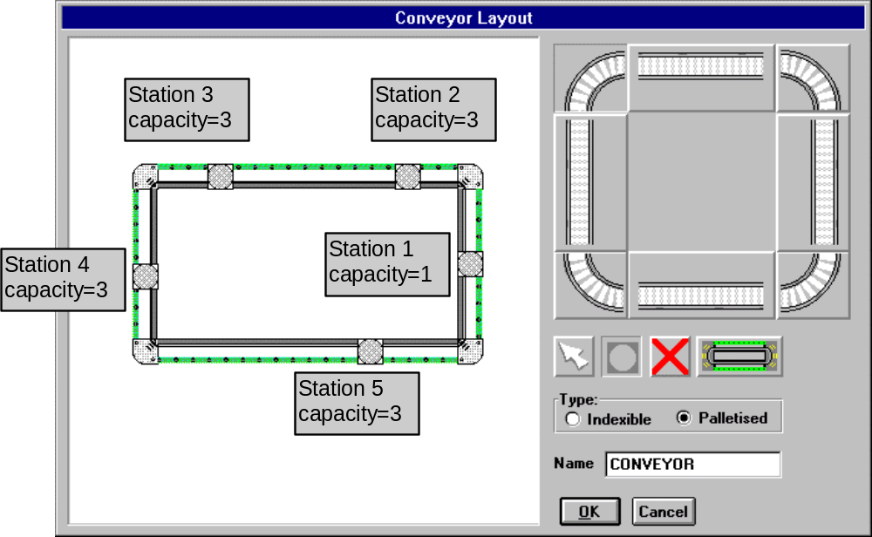
(Прим: – рисунок представляет собой базовую компоновку конвейера)
При добавлении станций начните справа и двигайтесь против часовой стрелки. Емкости станций должны быть такими, как на рисунке; в особенности это касается первой, которая обслуживается системой АСПХ (AS/RS).
Работоспособный конвейер должен иметь вид замкнутой петли. Если в ходе компоновки обнаружена ошибка, ее можно удалить с помощью кнопки Delete Segment.
Присвойте конвейеру имя "conveyor" и нажмите кнопку OK.
Поместите конвейер слева на цеховом поле ближе к его верхнему краю. Для этого, нажав левую мышь, перетащите прямоугольник конвейера в нужное место и отпустите мышь.
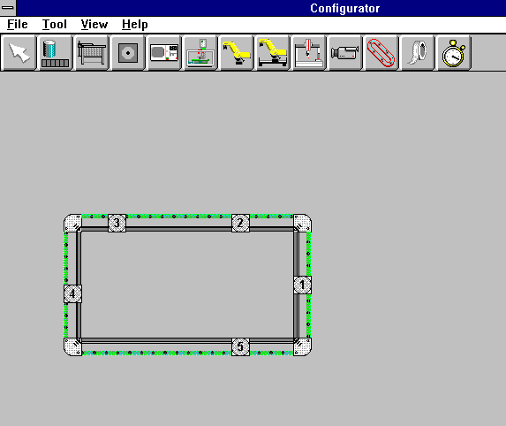
Добавьте справа от конвейера автоматизированную систему поиска и хранения АСПХ (Automated Storage and Retrieval System, AS/RS)

В цеховом поле обязательно должно быть инвентаризационное устройство.
Система АСПХ должна располагаться достаточно близко конвейеру, чтобы загружать на него палеты.
Присвойте АСПХ имя "asrs", оставьте ее под типом "Inventory" (как в окне), а емкость равной 1, поскольку она может одновременно обслуживать только одну деталь.
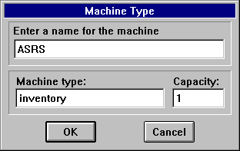

Установите токарный (Lathe) и фрезерный (Miller) станки в позиции, указанные на рисунке. Проследите, чтобы между станками и конвейером осталось достаточно места для установки робота.

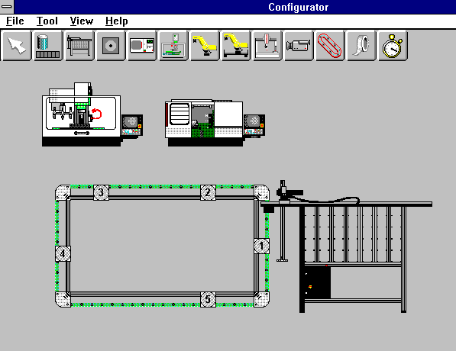

Присвойте токарному и фрезерным станкам имена, соответственно, "lathe" и "miller".
Типы механизмов и производительности оставьте такими, как в окне, т.е. "Tool" и 1.
Добавьте два робота для обслуживания станков.

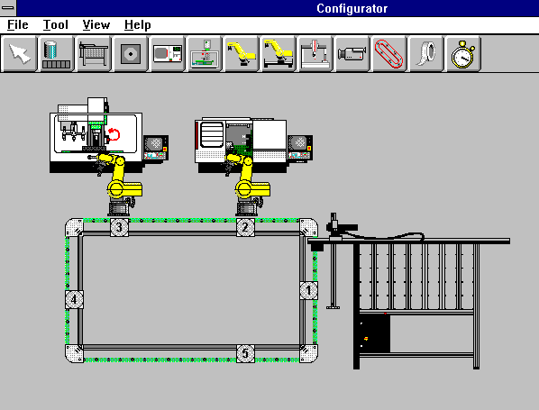
Присвойте роботам токарного и фрезерного станков имена, соответственно, "robot1" и "robot2".
Производительность обоих роботов должна равняться 1.
Можно просмотреть зону захвата робота, выделив его курсором-стрелкой и выбрав пункт меню Robot|Reach.
В появившемся окне будут перечислены все предметы, попадающие в зону захвата, которая будет выделена в виде желтой окружности. Все механизмы внутри зоны будут иметь зеленую окраску. Для возврата в редактор нажмите OK.
Над станцией 4 поместите видеосистему для наблюдения за деталями и контроля качества.

Установите устройство задержки в позицию, показанную на рисунке. Устройство необходимо для удержания паллеты на конвейере до того момента, как он войдет в контакт с АСПХ (AS/RS). Пока палета остается застопоренной, нужно послать команду в АСПХ на ее перемещение в позицию, из которой ее можно снять с конвейера. После того, как команда отослана, можно освободить палету для передачи ее в АСПХ. Присвойте устройству задержки имя "call_asrs".
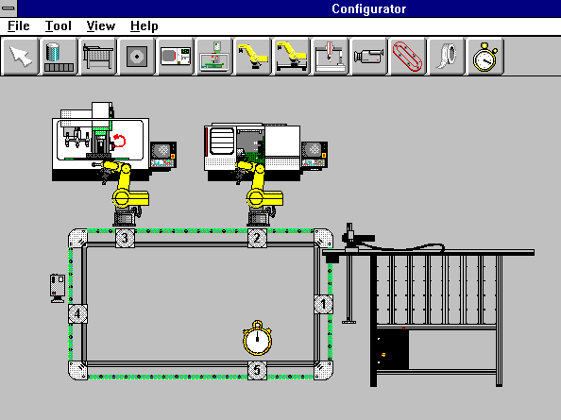

Теперь, чтобы организовать очередность продвижения палеты по конвейеру, нужно изменить емкость каждой станции,. Для этого дважды щелкните по ней мышью, или выделите ее и нажмите клавишу Enter.
Емкость первой станции нужно задать равной 1, чтобы не допустить загрузку системой АСПХ второй палеты поверх первой.
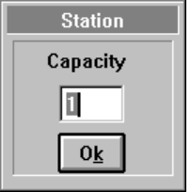
Емкость остальных станций можно установить равной 3.
Анализ модели цеха.
В меню View нажмите пункт Cell Structure; появится следующий диалог:
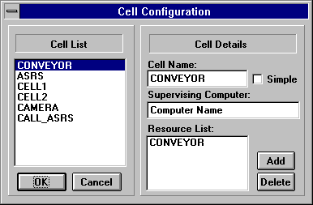
Порядок следования имен в окне Cell List может отличаться от указанного на рисунке.
В ячейках должных содержаться механизмы, перечисленные в следующей таблице. В верхней строке таблицы указано имя ячейки (Cell Name), а под ними – механизмы, входящие в ячейку.
ASRS | CAMERA | CONVEYOR | CELL1 | CELL2 | CALL_ASRS
ASRS | CAMERA | CONVEYOR | ROBOT1 | ROBOT2 | CALL_ASRS
 |  |  | LATHE | MILLER

В случае несоответствия см. раздел Поиск неисправностей п.
Закройте диалог, нажав OK или Cancel.
Войдите в пункт Transportation Network меню View.
Должна появиться следующая схема:
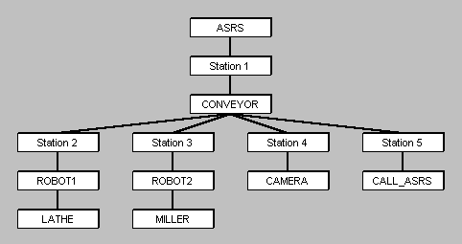
Если схема не выведена, см. п. 2 раздела Поиск неисправностей.
Сохраните модель цеха в базу данных, для чего воспользуйтесь диалогом Save As... в меню File:
При этом появится стандартное окно:
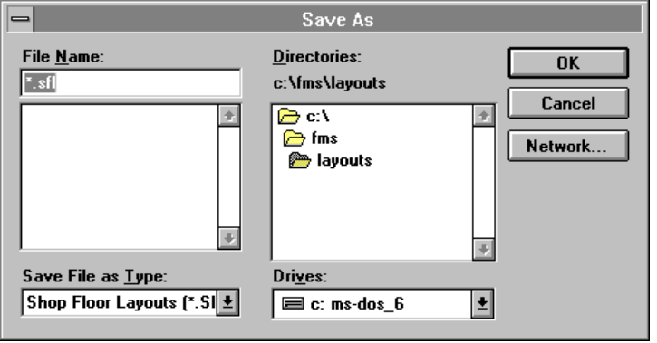
Введите имя "layout" в окно File Name и нажмите OK.
Выйдите из Конфигуратора с помощью пункта Exit в меню File.

Формирование параметров детали

Запустите Планировщик процесса (Process Planner) из диспетчера программ.
Введите имя "part" в окне Part Name (имя детали).
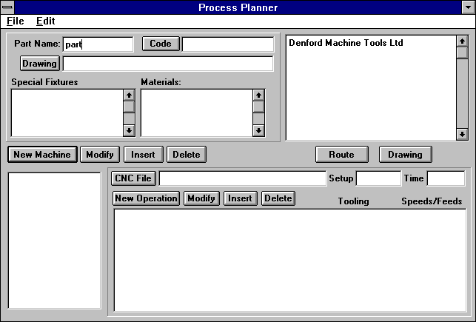
Чтобы присвоить шифр детали, нажмите кнопку Code.
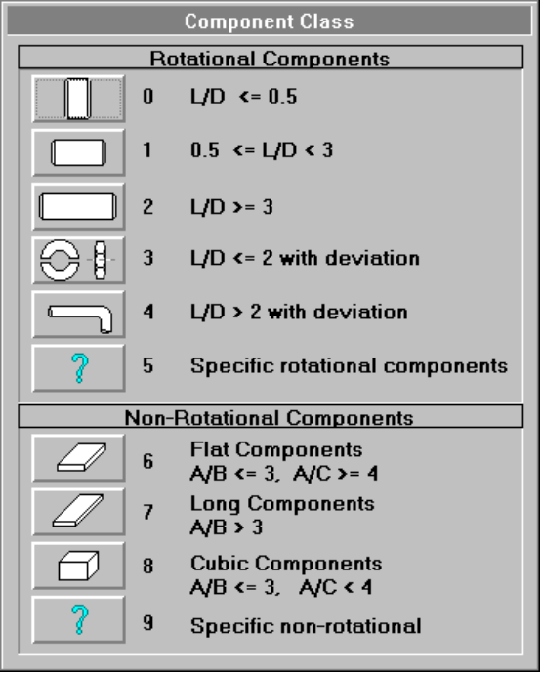
Введите значение шифра детали (24800-1200) нажатием соответствующих кнопок или с клавиатуры.
На этом этапе оставьте окно Drawing пустым.
Оставьте пустым окно Special Fixtures (Спецприспособления).
Ведите "30mm Aluminium bar" (алюминиевый прут, 30 мм) в окно Materials (материал заготовки)
Нажмите кнопку New Machine, чтобы ввести новый станок в область "Требуемое оборудование" (Machining Requirements). Наберите имя станка "lathe" (токарный) и нажмите Enter для возврата в окно New Machine.
Введите имя файла ЧПУ (CNC File) или нажмите кнопку для выбора этого файла. В данном случае наберите "lathe.cnc". В окне Setup поставьте 0, а в окне Time – 100.
Вставьте операции с помощью кнопки New Operation. При нажатии кнопки появится окно с полями Operation, Tools и Speeds/Feeds:
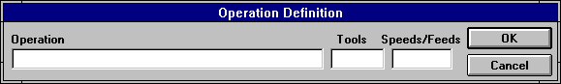
Введите в эти поля, соответственно, "operation1", "tool1", "speed1" и нажмите кнопку OK.
Добавьте другие операции на токарном станке, повторив предыдущие действия.
Введите еще один станок, нажав кнопку New Machine. Пусть это будет фрезерный станок с именем "miller"; введите для него две операции.
Планировщик процесса обработки детали "part" примет следующий вид:
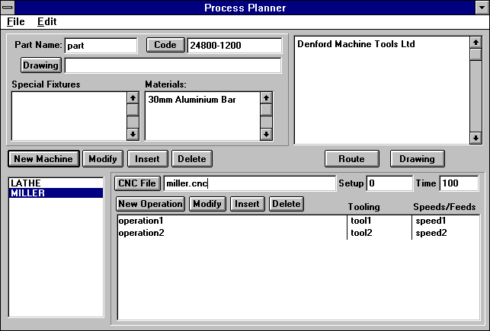
Сохраните программу обработки (Process Plan) с помощью File|Save.
Закройте Планировщик (Process Planner) с помощью команды File|Exit.
Выводы
В настоящем разделе изложена методика создания модели цеха и формирования параметров выпускаемой детали. Отметим, что в обработке (т.е. изменении вида и стоимости) детали участвуют только токарный и фрезерный станки. В программу обработки не следует включать манипулирующие и транспортирующие устройства, так как они не оказывают аналогичного воздействия. Подобного рода детали могут производиться практически на любой цеховой модели, поскольку всякий цех имеет в своем составе станки, эквивалентные токарным и фрезерным.
Для того, чтобы увязать деталь "part" с конкретной моделью цеха, нужно сформировать маршрут, определяющий порядок ее движения в цеховом поле.

Формирование маршрута детали "part" в цеху "layout"

Запустите планировщик маршрута (Route Planner) из диспетчера программ.
Нажмите кнопку Load Process Plan (загрузка программы обработки) и в диалоговом окне выберите программу обработки "part.pp". Для загрузки файла нажмите OK.
Нажмите кнопку Load Shop Floor (загрузить модель цеха) и в окне выберите модель "layout.sfl". Для загрузки нажмите OK.
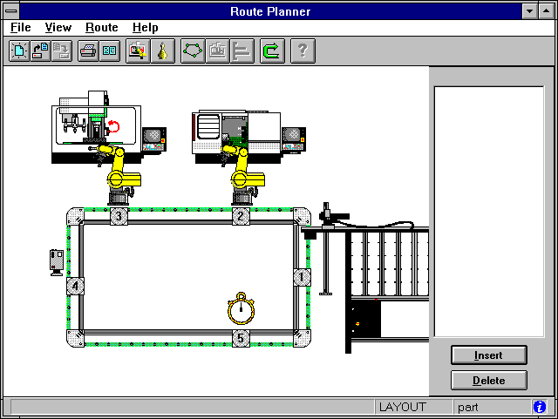
Щелкните левой мышью по следующим устройствам в указанном ниже порядке:
- asrs
- lathe
- miller
- camera
- call_asrs
- asrs
Следите за формированием маршрута в списке Route list в правой части окна.
Чтобы просмотреть маршрут, нажмите кнопку View|Graph; появится следующее изображение:
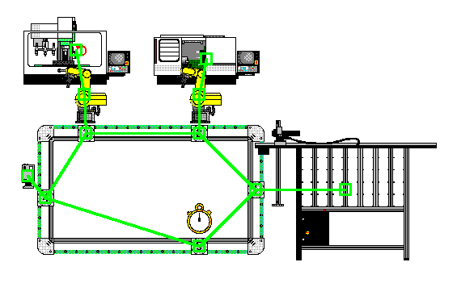
Для возврата к виду по умолчанию нажмите кнопку View|Machines.
Для визуализации программы обработки данной детали нажмите кнопку Processes.... Будет выведено следующее окно:
Измените программу для токарного станка. Для этого выделите левой мышью строку "Load/Process/Unload sequence for LATHE" и нажмите кнопку Modify Process.
В окне Process Characteristics (Параметры процесса) измените значение пункта Instruction с xyz.seq на turnpart.seq.
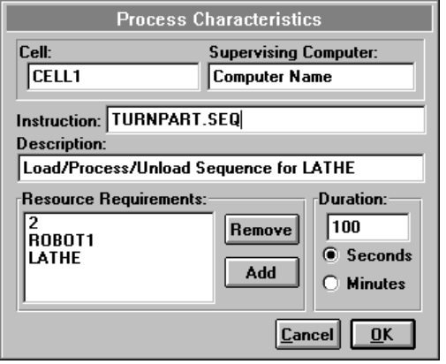
Нажмите OK, чтобы вернуться в окно Bill of Processes.
Измените программу для фрезерного станка. Для этого выделите левой мышью строку "Load/Process/Unload sequence for LATHE" и нажмите кнопку Modify Process.
В окне Process Characteristics измените значение пункта Instruction с xyz.seq на millpart.seq.
Нажмите OK, чтобы вернуться в окно Bill of Processes.
Нажмите OK для возврата в Планировщик маршрута (Route Planner).
Для сохранения маршрута нажмите кнопку Save.
Нажмите OK, чтобы выйти из Планировщика маршрута.
Создание инвентаризационной базы данных

Координаты боксов с палетами в системе АСПХ (AS/RS) задаются Диспетчером (Scheduler), по данным файла "invent.dat", находящемся в каталоге \cim\bin. С помощью стандартной программы Windows Notepad (Блокнот) в этот файл внесем изменения: макрос #y x#, созданный в Технологическом плане (Bill of Processes) для детали "part" заменим конкретными координатами, взятыми из нижеследующего файла: \cim\bin\invent.dat
 | 5 столбцов (x)
5 строк (y) | part | – | – | – | –
5 строк (y) | part | – | – | – | –
5 строк (y) | part | – | – | – | –
5 строк (y) | part | – | – | – | –
5 строк (y) | part | – | – | – | –

Формирование графика выпуска детали "part"

Запустите Диспетчер (Scheduler) из диспетчера программ.
Начните новый график из меню File|New.
В диалоге выделите файл "layout.sfl" модели цеха, график которой требуется исполнить. Нажмите OK для загрузки модели.
В окне Order Entry (регистрация наряда) введите "part" в колонке Part, а в колонке Quantity – цифру 3. Оставив колонку Priority пустой, нажмите OK.
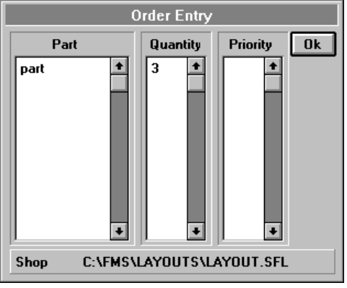
Нажмите в окне Schedule Status (статус графика) кнопку OK, чтобы открыть новый график.
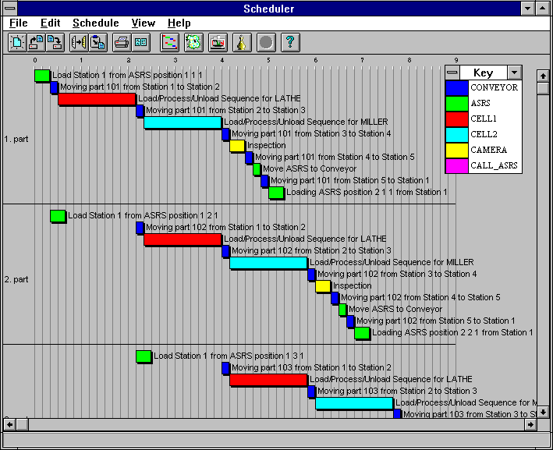
Щелкните левой мышью по имени первой детали. В окне Schedule появится обзор деталей (Component View).
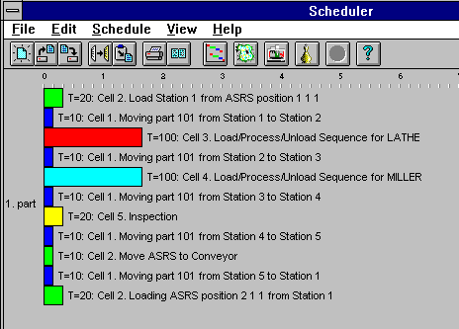
Щелчок левой мышью по кнопке "Load/Process/Unload sequence for MILLER" (программа загрузки/обработки/выгрузки фрезерного станка) выводит диалоговое окно параметров данной программы (Process Characteristics).
Измените параметр Duration (длительность) на значение 200 секунд и нажмите OK.
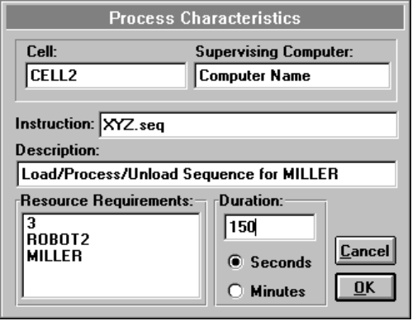
Для возврата в меню графика по умолчанию, войдите в View|Schedule.
На запрос Диспетчера, внести ли аналогичные изменения для всех идентичных деталей, выберите Yes.
Диспетчер подтвердит внесение изменений и выведет новый график после нажатия OK.
Сохраните график с помощью меню File|Save, присвоив ему имя "part3".
Для выхода из Диспетчера воспользуйтесь меню File|Exit.
Исполнение графика выпуска детали "part3"
Запустите Координатор (Dispatcher) из диспетчера программ.

Загрузите график "part3.shd" из меню File|Open.
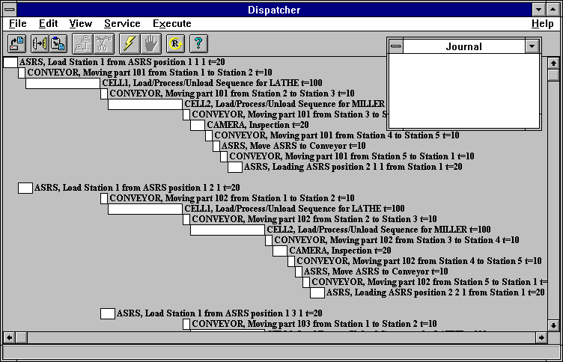
С помощью меню View|Connections убедитесь, что Координатор (Dispatcher) соединен с драйверами всех ячеек и устройств. За помощью по запуску драйверов обратитесь к разделу ###. Если в окне Координатора рядом с именами ячеек стоят кресты, это означает, что данные ячейки не подключены.
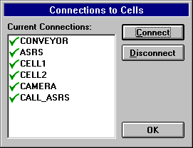
Убедившись, что все ячейки подключены, можно запустить производственный процесс, нажав кнопку Start или воспользовавшись меню Execute|Start.
Исполнение графика можно в любой момент остановить из меню Execute|Stop, или, нажав кнопку Stop.
Исполнение останавливается при получении от ячейки сообщения об ошибке, а также в случае, если в ходе исполнения происходит разрыв соединения.
Контроллер ячейки DENFORD
В настоящем разделе описывается структурный состав и порядок работы АСУП фирмы Denford. Для быстрого освоения приемов работы без детального изучения инструкции можно сразу перейти к главе "Краткое руководство пользователя". Описание структуры АСУП Denford на уровне ячеек дано в главе "Структура контроллера ячеек". В остальных главах подробно обсуждается программное обеспечение ячеек. В первую очередь рассматривается структура диспетчера ячеек (Cell Manager). В последующих главах рассматриваются драйверы устройств (Device Drivers), диспетчер блокировок и интерфейс входа-выхода (IO Port Interface).

Структура контроллера ячеек

В иерархической структуре АСУП Denford уровень управления ячейками (Cell Control) расположен в самом низу под главным компьютером (хостом). Назначение контроллеров ячеек (Cell Controllers) – организация взаимосвязей различных производственных машин и координирование их работы в реальном времени. На рис. 1 показана структура АСУП на уровне контроллера ячеек и его связь с вышестоящим уровнем хоста. Фактически контроллер образован несколькими блоками, находящимися внутри области, ограниченной штриховой линией. Он состоит из Диспетчера ячейки (Cell Manager) и нескольких драйверов устройств, по одному на каждый механизм, обслуживаемый ячейкой.

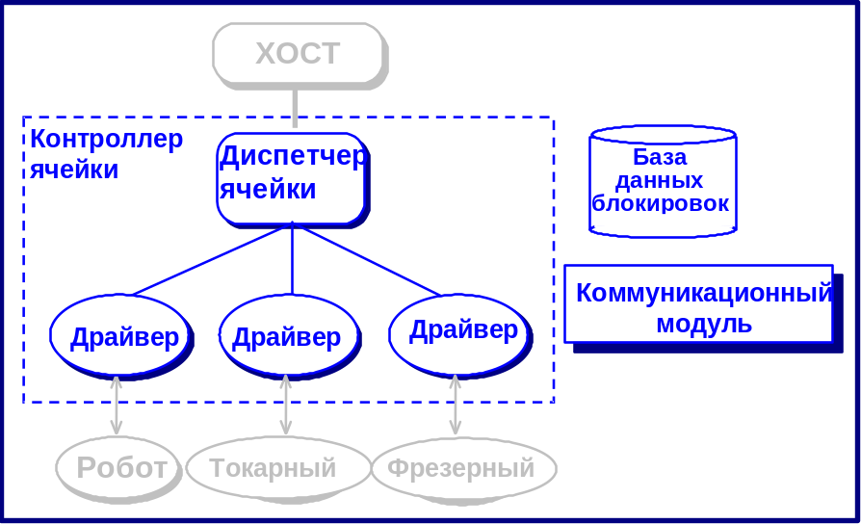
Рис.1 1 Структура ячейки
Кроме того, сюда входят два модули, которые всегда присутствуют в контроллерах ячеек и без которых они не могут функционировать: база данных блокировок и коммуникационный модуль. В самом низу иерархии находятся механизмы, в данном случае – робот, токарный и фрезерный станки. Модули выполняют пять основных функций в рамках контроллера ячейки: (1) задание последовательности операций, (2) контроль, (3) координирование, (4) управление блокировками и (5) обмен данных.
Диспетчер ячейки (Cell Manager). Диспетчер ячейки осуществляет сквозное управление ячейкой. Он определяет порядок работы механизма (функция (1)), координирует работу нескольких механизмов согласно списку команд, который хранится в файле "Cell Sequence" (управляющая программа ячейки). Диспетчер ячейки посылает команды на соответствующие драйверы, которые находятся под его управлением, и отслеживает их статус. Кроме того, он передает в хост информацию о статусе драйверов и о собственном состоянии.

Драйвер устройства – осуществляет контролирующие и координирующие функции ((2) и (3)). Каждый драйвер контролирует и координирует только один механизм. Отправка команд к механизму выполняется по программе, загружаемой через интерфейс RS232 или посредством цифровых сигналов через порт Input/Output. Контроллеры механических станков сильно различаются от станка станку как по сложности (от простых релейных схем до интеллектуальных ПЛК), так и по способу взаимодействия с другими устройствами. Вследствие обособленности ПО, используемого в управлении конкретными станками, коммуникационные протоколы и методы управления этими станками остаются скрытыми от остальной части системы. Если в перспективе намечается интеграция станка в систему, то для этого нужно лишь ввести в систему соответствующий аппаратный драйвер.
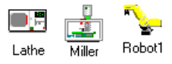
База данных блокировок. С точки зрения предотвращения системных конфликтов крайне важна синхронизация операций машинной обработки. Рассмотрим, например, робот, снимающий деталь со станка. Прежде, чем робот войдет в контакт со станком, нужно убедиться, что дверца открыта и станок не работает. В АСУП Denford для подобных ситуаций предусмотрена система защиты "Interlock" (Блокировка). Работа блокировки основана на принципе двоичной сигнализации. В данном случае, когда необходима блокировка доступа к станку со стороны устройства, будь то робот, пытающийся установить деталь, либо сам станок, требующий к себе доступ перед выполнением какой-либо операции, упомянутое устройство пытается занять блокировку. Если блокировка свободна, то это ему удается и оно продолжает свои действия. Таким образом, безопасность гарантируется тем, что в одно и тоже время блокировка может быть занята только одним механизмом. Все виды блокировок сведены в базу данных и находятся под управлением программного модуля "Interlock Manager" (Диспетчер блокировок). Именно этот модуль отвечает за функцию (4).

Коммуникационный модуль. Это еще один модуль, обязательный на уровне ячейки в системе АСУП Denford. Он выполняет функцию (5) и состоит из нескольких библиотек, которые рассчитаны на различные типы соединений между устройствами системы. Библиотека порта Input/Output, имя которой "IO Port Interface", позволяет различным устройствам осуществлять двустороннюю связь с механизмами с помощью сигналов промышленного стандарта (0-24 В). Сигналы используются для передачи команд к станкам и приема от них данных состояния. Кроме того, имеется библиотека интерфейса RS232, посредством которой организуется двусторонний обмен, а также загрузка больших программных пакетов, например модулей ЧПУ. Кроме того, имеются различные коммуникационные библиотеки, которые используются всеми программами АСУП Denford для связи между объектами не только в рамках одного ПК, но и в пределах локальной сети, базирующейся на Ethernet.
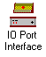
КРАТКОЕ РУКОВОДСТВО ПОЛЬЗОВАТЕЛЯ

Прежде всего заметим, что все программы запускаются из группы "Cell Group" Диспетчера программ. Рабочие каталоги все программ привязаны к данной группе, и всякая попытка запустить программу через диспетчер файлов (File Manager) в большинстве случаев оканчивается неудачей. Для активации программы достаточно дважды щелкнуть на ее иконку в Диспетчере программ; можно также выделить ее и нажать клавишу Return (Enter).
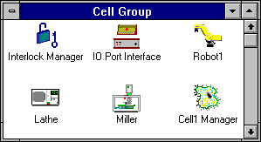
Запуск ПО ячейки (Cell Software) выполняется в несколько шагов:
• Активация Диспетчера блокировок | 
• Активация интерфейса порта I/O | 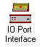
Убедитесь, что запускаемая программа именно "IO Port Interface". Если вместо этого в окне присутствует иконка "IO Port Emulator", то это означает, что вызвана программа эмуляции порта, которая не может активировать внешние устройства.

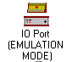
Режим эмуляции порта | Режим интерфейса

В таком случае закройте программу и отредактируйте файл "iocard.ini", находящийся в каталоге "\fms\bin"следующим образом: в строке, начинающейся с "Emulation Mode=", замените на "Emulation Mode=0". Перед запуском программы "IO Port Interface" убедитесь, что ни один из драйверов устройств не находится в активном состоянии.
• Активация всех аппаратных драйверов в произвольном порядке | 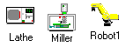
• Активация Диспетчера ячейки | 

• Проверка связей диспетчера ячейки
Убедитесь, что каждый диспетчер ячейки имеет связь со всеми драйверами, находящимися под его управлением. В окне, где находятся станки ячейки, неподключенные объекты будут помечены знаком вопроса "?" на желтом фоне в окне статуса механизма. При обнаружении неподключенного механизма нужно сначала проверить, запущен ли его драйвер. Если драйвер работает, то нужно дважды щелкнуть в окне статуса механизма и вызвать новое диалоговое окно с более подробными сведениями о его состоянии. В этом окне рядом с текстом статуса имеется кнопка. При отсутствии связи диспетчера ячейки с драйвером механизма в поле состояния будет надпись "NOT CONNECTED" (не подключен), а на самой кнопке – "Connect" (подключить). Подключите драйвер, нажав кнопку. После подключения в поле состояния механизма надпись "NOT CONNECTED" будет заменена на другую, а кнопка будет помечена как "Disconnect" (разъединить).

• Программа начальной установки
Загрузите для каждого диспетчера ячейки программу сброса (reset sequence, возврата в исходное состояние) и запустите ее вручную. Загрузку можно сделать из главного окна диспетчера ячейки "CellX" (CellX – имя ячейки), воспользовавшись меню "File->Load" и выбрав файл программы сброса "reset.seq". Запуск программы выполняется с помощью меню"Run->Start".

Диспетчер ячейки

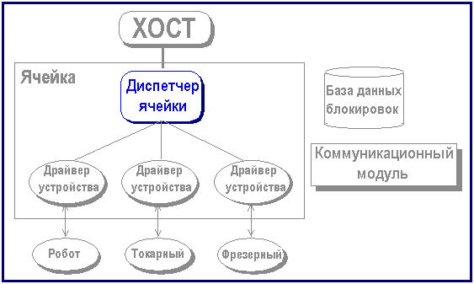

Общие сведения
Диспетчеры ячеек представляют собой программные модули, занимающие уровень управления ячейками в АСУП Denford, и предназначены для автономного управления несколькими станками. Они выполняют фиксированные циклы управляющих команд и тем самым снимаю часть нагрузки с главного Диспетчера системы Denford. Для каждого диспетчера имеется набор команд – управляющих циклов (Machine Command Sequences), которые он должен выполнять по требованию. Все упомянутые циклы хранятся в виде файлов, которые можно запускать вручную из окна Диспетчера ячейки. Диспетчер ячейки может получить требование на исполнение управляющего цикла и от других программ, размещенных либо на том же ПК, либо на другом в пределах локальной сети (DDEML).
Ниже приводятся примеры управляющих циклов, которые дают представление о возможностях Диспетчера ячеек.

Пример цикла в виде диаграммы Гантта показан на рис. 1. В данном случае время не конкретизировано, поскольку оно не имеет значения. В примере участвуют конвейер, робот и токарный станок. Конвейер доставляет деталь к ячейке "робот-токарный станок", затем она помещается в станок, обтачивается, извлекается и снова ставится на конвейер. В диаграмме Гантта каждая из полосок соответствует команде, исполняемой в данном промежутке времени. Ниже перечислены все команды:
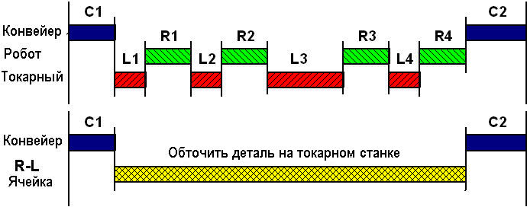
Рис. 1. Управляющие циклы в виде диаграммы Гантта
C1 | Доставить деталь к станции "робот-станок"
C2 | Снять деталь со станции "робот-станок
L1 | Отпустить патрон
L2 | Зажать патрон
L3 | Закрыть крышку, обточить деталь на станке, после чего открыть крышку
L4 | Отпустить патрон
R1 | Взять деталь с конвейера и поместить ее в патрон
R2 | Открыть захваты, покинуть станок и занять исходную позицию
R3 | Войти в станок, окружить деталь и сомкнуть захваты
R4 | Вернуть деталь на конвейер

В верхней части диаграммы показаны команды, подаваемые отдельным механизмам. В нижней части демонстрируется, как Диспетчер ячейки конвертирует командные последовательности для робота и станка в единственную команду "Turn Part In Lathe" (обточить деталь на токарном станке), снижая таким образом загруженность главного Диспетчера хоста. При формировании запроса на обточку детали от главного Диспетчера к Диспетчеру ячейки поступает команда "Turn Part In Lathe". С этого момента диспетчер ячейки загружает файл, содержащий пакеты команд, которые он начинает рассылать на драйверы устройств, находящихся под его управлением. Драйверы устройств непрерывно контролируются и, как только исполнение команды завершается, посылается следующая за ней по порядку.
В данном примере первая команда, поступающая от диспетчера ячейки – это L1, "Open the Chuck" (отпустить патрон); она направляется драйверу токарного станка, который после получения команды приступает к ее исполнению и объявляет статус "BUSY" (занят), который будет удерживаться все время исполнения. После выполнения команды станок направит сообщение о своем новом статусе "IDLE" (свободен). Это отслеживается диспетчером ячейки, и при получении сообщения о статусе "IDLE" он направит драйверу робота команду R1 "Take the part from the conveyor and place it in the chuck" (Взять деталь с конвейера и поместить ее в патрон). При этом диспетчер ячейки контролирует робот, который во время исполнения команды имеет статус "BUSY" и меняет его на "IDLE" после того, как команда выполнена. В этот момент драйверу станка может быть направлена следующая (в данном цикле) команда L2 "Close the chuck" (Зажать патрон). Данный цикл контролирующих и командных действий будет продолжаться до тех пор, пока вся последовательность команд не будет отправлена драйверам.
Когда на диспетчер ячейки поступает первый запрос на исполнение командного цикла, он посылает ответное сообщение о том, что циклу присвоен статус "BUSY", т.е. он в процессе выполнения. После выполнения цикла в адрес запрашивающего узла посылается сообщение "IDLE". В роли запрашивающего может выступать оператор, управляющий посылкой команд вручную, или программный модуль сети (чаще всего Координатор хоста).
В ячейке одновременно может быть запущено несколько управляющих циклов. Так, в ячейке, содержащей робот, токарный и фрезерный станки, один цикл может использоваться для робота, загружающего фрезерный станок, а другой – для токарного станка, обрабатывающего деталь. Таким образом, в данном случае термины BUSY и IDLE будут отражать статусы именно управляющих циклов, а не диспетчера ячейки.
Окно управления диспетчера ячеек
Окно управления диспетчера ячеек разбито на несколько областей (рис. 2).
Панель заголовка
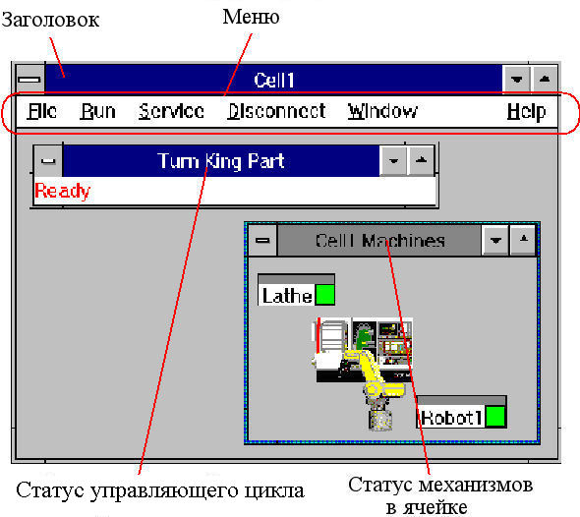
Рис. 2. Окно управления Диспетчера ячеек
В панели заголовка отображается имя Диспетчера ячейки, которое используется всеми программами при обращении к Диспетчеру в системе АСУП Denford.

Панель меню
Меню File
Open | Открывает файл управляющего цикла.
Close | Закрывает файл цикла, отображаемый в текущем окне ячейки. Данная опция возможна в случае, когда активным окном интерфейса диспетчера ячейки является именно окно командной последовательности.
Exit | Выход из диспетчера ячеек.

Меню Service
Disconnect | Отключает диспетчер ячеек от всех клиентских программ, через которые было выполнено подключение к сети DDEML. Прием команд диспетчером ячеек от удаленных объектов прекращается. Управление драйверами возможно только вручную.
Меню Run
Данный пункт связан со всеми управляющими циклами (программами) ячейки; он выделен серым, если программные окна не активны. С помощью пунктов меню можно воздействовать только на выделенные программы.
Start | Запускает загруженный цикл.
Stop | Останавливает работающий цикл.
Reset | Возвращает цикл в его начало. При последующем перезапуске он будет стартовать с самой первой по списку машинной команды.
ПРЕДУПРЕЖДЕНИЕ: Если программа остановлена из меню "Stop", а затем перезапущена из меню "Start", то в этом случае при посылке командного цикла диспетчер ячеек может пропустить несколько команд.

Меню Service
Disconnect | Отключает диспетчер ячеек от родительского объекта – хоста, что исключает возможность посылки командных запросов со стороны хоста. С этого момента диспетчер ячеек может управляться только вручную.

Меню Disconnect
All | Отключает контроллер ячеек от всех механизмов и лишает его возможности получения данных состояния от драйверов устройств и посылки команд к ним.

Меню Window
Arrange Icons | Позволяет упорядочить иконки в окне.
Close All | Закрывает все открытые управляющие циклы.
1,2,3,... | Активирует окно, имя которого стоит рядом с номером

Окно статуса командного цикла
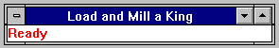
Окно показывает статус командного цикла. На каждый цикл имеется отдельное окно, которое исчезает после окончания цикла.

Окно статуса механизмов ячейки
В окно выводится информация о статусе всех механизмов, находящихся под управлением диспетчера ячейки, вместе с графическим изображением ячейки.
Machine Status Window-Окно статуса механизма – выводится для каждого механизма ячейки. Его можно перетаскивать, зацепив мышью за панель заголовка. В левой части окна показано имя механизма, а правой – его статус в цветовой кодировке согласно следующей шкале:
 | Красный со звездочкой | "Busy" (Занят)
 | Зеленый | "Idle" (Свободен). Для статуса "Свободен" не предусмотрено никакого символа
 | Желтый со знаком вопроса | Статус механизма не распознан диспетчером ячейки из-за отсутствия соединения между ними (через драйвер устройства).
 | Желтый с восклицательным знаком | Ошибка драйвера устройства.

Диалог статуса механизма. Двойной щелчок левой мышью в окне статуса механизма выводит на экран диалоговое окно с более подробными данными состояния (рис. 3). В заголовке окна указано имя механизма.

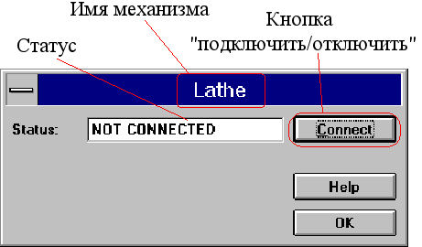
Рис. 3. Диалог "статус механизма"
Status Field | В верхней части диалога имеется текстовое окно с более подробным описанием статуса механизма.
Connect/Disconnect Button | Рядом с окошком статуса находится кнопка, нажатие которой приводит к подключению/ отключению диспетчера ячейки и драйвера устройства. Если диспетчер ячеек имеет соединение (по сети DDEML) с драйвером, то кнопка помечена как "Disconnect", и при ее нажатии связь будет разорвана. При отсутствии соединения поле статуса будет показывать "NOT CONNECTED", а кнопка помечена как "Connect". При отсутствии связи диспетчер ячеек не может посылать команды или принимать данные о статусе.

Подсказка
При запуске контроллер ячейки пытается установить соединение со всеми драйверами, поэтому перед его стартом лучше запустить все драйверы. В случае сбоя драйвера в соответствующем окне статуса командного цикла появится сообщение об ошибке.

Форматы файлов диспетчера ячейки
Структура файла .Ini
Ниже приведены параметры файлов "ini" диспетчера ячейки:
[section]
entry=value
.
.
.
Секция [GRAPHICS]
Bitmap DLL | Этот параметр сообщает диспетчеру ячейки данные файла, в котором содержится вся графическая информация, необходимая для визуализации механизмов. Пользователю не следует изменять данный параметр.
Секция [TIMER]
Sampling Interval | Интервал (в миллисекундах) перепроверки статуса диспетчера ячейки.
Секция [FILES]
Data file | Путь и имя информационного файла ячейки.

Информационный файл ячейки
Этот файл (.DAT) имеется в каждом диспетчере ячейки; в нем содержится информация о структуре ячейки, находящейся под управлением диспетчера (рис. 4). Каждая строка файла содержит несколько полей, разделенных символами табуляции. Первые три строки представляют собой заголовок файла, а в остальных строках содержатся данные о ячейке.
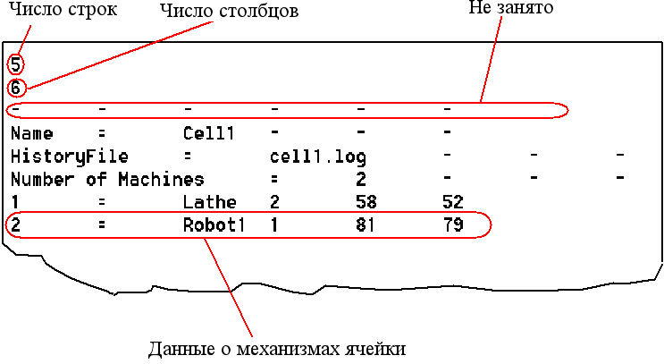
Рис. 4. Структура информационного файла ячейки
Раздел заголовка
Число строк | Число информационных строк в файле, не считая заголовка (первых трех строк).
Число столбцов | Число столбцов в файле.
Не занято | Последняя строка заголовка файла в данном случае не используется.

Раздел идентификации данных
В следующих трех сроках определяются информационные данные.
Cell Name | Имя диспетчера ячейки в системе АСУП Denford. Оно присутствует в заголовке окна диспетчера и является сетевым (DDEML) именем, к которому обращаются все программы при попытке установить связь с драйвером.
History File | Имя файла журнала состояний. По умолчанию: "<Cell Name>.log", однако пользователь может дать имя по своему усмотрению.
Number of Machines | Определяет количество механизмов, находящихся под управлением диспетчера ячейки.
Cell Machine Data | В остальных строках файла приводится информация о механизмах ячейки. Первое поле каждой строки – идентификационный номер механизма, во втором поле должен быть символ "=", в третьем – имя механизма, за которым следует код, определяющий тип графического изображения механизма. Два последних поля определяют x и y-координаты верхнего левого угла растрового изображения.

Структура файла командного цикла
В этом разделе приводится подробное описание структуры файла командной последовательности (рис. 5).

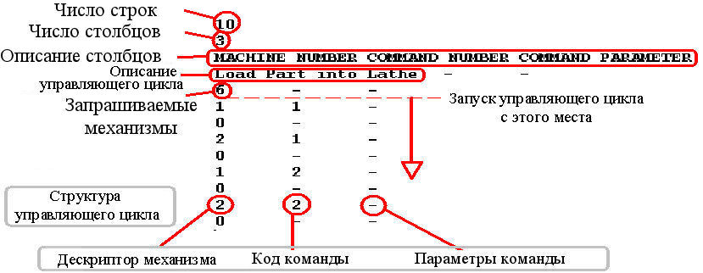
Рис. 5. Структура файла командной последовательности
Файл состоит из нескольких информационных строк, каждая из которых содержит несколько полей, разделенных символами табуляции.

Строки файла | Описание
1 (Число строк) | В первой строке указано общее число строк файла, не считая первых трех. В данном случае за третьей строкой следуют десять строк.
2 (Число столбцов) | Вторая строка указывает число столбцов файла, которое всегда равно трем. Начиная со следующей, каждая строка имеет три поля, разделенных символами табуляции.
3 (Описание столбца) | Третья строка содержит текстовый комментарий – заголовки главных столбцов файла.
4 (Описание командного цикла) | Описание функции, выполняемой командным циклом.
5 (Запрашиваемые механизмы) | Число, в котором закодирована информация о механизмах, затребованных командным файлом.
Следующие 6 строк (командный цикл) | В этих строках указаны машинные команды и порядок их следования.

В пятой строке информация о запрашиваемых механизмах закодирована в виде одного целого числа, представляющего 16-разрядный двоичный вектор, в котором каждый разряд однозначно соответствует механизму (см. таблицу):
Двоичный разряд | Десятичное значение | Механизм
0 | 1 | unused (Не используется)
1 | 2 | Lathe (Токарный)
2 | 4 | Robot1 (Робот1)
3 | 8 | Miller (Фрезерный)
4 | 16 | CMM (КИМ)
5 | 32 | AGV (САТ)
6 | 64 | Vision System (Видеосистема)
7 | 128 | Robot2 (Робот2
8 | 256 | Robot3 (Робот3)
9 | 512 | ASRS (АСПХ)
10  11  12 | 1024  2048  4096 | Conveyor (Конвейер)  Code Tag (Маркировщик)  Robot 4 (Робот4)
Таблица кодов механизмов
Чтобы вычислить двоичный вектор-строку, в которой закодированы запрашиваемые механизмы, нужно найти их в таблице и сложить их десятичные номера. В приведенном выше примере затребованные механизмы имеют код 6, соответствующий 16-разрядному двоичному числу 000000000000110, в котором только два значащих бита – первый и второй. Из таблицы находим, что запрашиваемыми механизмами являются токарный станок и робот1. С другой стороны, если командный файл запрашивает фрезерный станок и робот2, то ненулевыми битами будут третий и седьмой, что соответствует коду двоичному 0000000010001000, а в десятичном представлении это 8 + 128 = 136 – число, которое следует вставить в строку 5 командного файла.
Реальная командный цикл состоит из нескольких строк – по одной на команду. Команды разбиваются на три следующих поля:
-Machine Handle (идентификатор, дескриптор) станка, в адрес которого посылается команда. Если в этом поле стоит нулю, то это означает не машинную команду, а блокировку данного подцикла (см. ниже).
-Command Number (Код команды): целое число, указывающие команду, которую должен выполнить механизм.
-Command Parameters (Параметры команды): это поле содержит дополнительные параметры, которые могут потребоваться для выполнения специальных команд. Например, если на станок послана команда загрузки файла ЧПУ, то дополнительным параметром может быть имя файла.
Как только диспетчер ячейки приступает к выполнению командного цикла, он посылает сообщение "sequence BUSY" (командный цикл в работе) оператору или программе, выставившим требование на исполнение. Сам цикл выполняется поблочно; каждый блок представляет собой подцикл, состоящий из нескольких машинных команд, посланных в адрес одного или нескольких драйверов. Каждый подцикл оканчивается командой блокировки (sub-sequence interlock); это такая команда, у которой дескриптор (machine handle) равен нулю. После распределения всех команд подцикла диспетчер ячейки переходит в режим ожидания завершения этих команд. Подцикл может содержать несколько команд для одного станка, и тогда команды будут посылаться по одной в порядке, указанном в командном файле; при этом посылка последующей команды будет произведена только после получения сообщения о выполнении предыдущей. После выполнения всех команд одного подцикла диспетчер ячейки переходит к следующему, распределяет и координирует его, ждет исполнения всей серии, и т.д. до завершения всей командного цикла. По завершении цикла диспетчер сообщает статус "sequence IDLE" (цикл свободен) на запрос оператора или программы.

Драйверы устройств

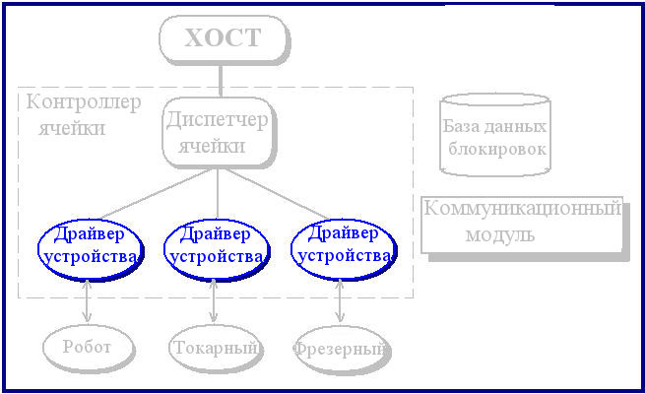

Общие сведения
Драйверы устройств являются нижним уровнем ПО в архитектуре ячейки АСУП Denford. Тем не менее они расположены над механизмами, с которыми они взаимодействуют посредством остальных звеньев АСУП. Драйверы преобразуют машинные протоколы управлении механизмами в типовые формы, которые могут восприниматься системой АСУП Denford. Типовой протокол (generic protocol) может принимать следующую форму:
BUSY
Если механизму выставлен запрос на выполнение команды, он возвращает в ответ статус BUSY (Занят) до завершения команды. В этом состоянии механизм не принимает требований на исполнение других команд.
IDLE
После выполнения команды возвращается статус IDLE (Свободен). С этого момента механизм готов к исполнению следующей команды.
ERROR
Указание на ошибочный запрос драйверу. Для вывода драйвера из этого состояния потребуется ручное вмешательство.

Драйверами можно управлять вручную или по командам, посланным программами ближайшего ПК, или другими ПК, находящимися в сети DDEML. Для каждого драйвера существует набор команд, которые он может исполнить; сами команды и их форматы меняются в зависимости от механизма. В своем большинстве пользовательские интерфейсы драйверов имеют своего рода список команд, среди которых оператор выбирает нужные. Драйверы, в свою очередь, преобразуют выбранные команды в форматы, воспринимаемые механизмами.
Драйверы разделяются на два типа: монопроцессовые (mono-process) и мультипроцессовые (multi-process). Большинство драйверов относится к первому виду, лишь драйверы конвейеров попадают в категорию мультипроцессовых. Монопроцессовый драйвер выполняет одновременно только одну команду, тогда как мультипроцессовый может выполнять их несколько. Так, робот может исполнить одновременно одну команду, например, загрузку или разгрузка механизма, поскольку одновременно он способен выполнить только одну операцию. Конвейер, который может переносить множество деталей или палет, способен выполнять различные задания с разными деталями, палетами или станциями. Эти качества влияют на тип пользовательского интерфейса, который должен иметь драйвер. Для интерфейсов монопроцессовых драйверов характерна унифицированность, тогда как их мультпроцессовые аналоги являются уникальными.
Окно управления драйвера
Многие драйверы имеют сходный вид, особенно это относится к однопроцессовым драйверам. Окно управления драйвера состоит из нескольких полей (рис. 2).

Рис. 2. Формат окна управления драйвера
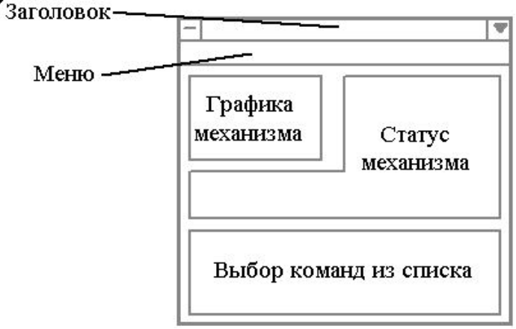

Панель заголовка
В этой панели всегда присутствует имя механизма, которое используется всеми программами и модулями при обращении к данному драйверу в пределах АСУП Denford.

Панель меню
Меню File
Каждому драйверу соответствует имя файла.
Exit | Это единственный пункт меню; при его активации драйвер прекращает работу.

Меню Service
Этот пункт присутствует во всех драйверах.
Reset | Возврат драйвера к исходному состоянию. Если в работе драйвера произошел сбой (статус ERROR), то с помощью этого меню можно вернуть драйверу статус IDLE.
Disconnect | Отключает драйвер от программ, работающих в одной сети с ним. Прекращает прием команд с дистанционных объектов. В этом состоянии драйвером можно управлять только вручную.

Поле статуса механизма
Поле содержит информацию о состоянии драйвера.
Control Mode | В этом пункте указано, каким объектом управляется драйвер: программой (автоматический режим, "automatic"), оператором (ручной режим, "manual") или тем и другим (открытый режим, "open manual/automatic"). В настоящее время для всех драйверов возможен только открытый режим.
Activity | Показывает, какие именно действия совершает механизм. Если механизм бездействует, то в поле будет показано IDLE, в противном случае будет выведена информация о выполняемой работе.
В этом поле отображается информация и о составных узлах механизма. Так, вместе со статусом драйвера станка выводится информация о состоянии зажимного патрона или тисков.

Список команд
В этом списке перечислены команды, которые оператор может выбрать и активировать для исполнения под управлением соответствующего драйвера. Для этого нужно выделить команду в окне и нажать кнопку "Activate", при этом драйвер попытается исполнить команду. Если на этот момент драйвер занят выполнением другой команды, то поле выбора команд будет блокировано. Если выполнение команды проходит нормально, то в поле "Activity" окна статуса механизма будет отображаться выполняемая команда.

Форматы файлов драйвера
Вводная часть файла .INI типового драйвера
Ниже приводится общая для всех драйверов форма записи файла ".ini". Она должна иметь следующий вид:
[section]
entry=value
.
.
.
Следующие секции файла могут содержать (в дополнение к указанной выше типовой форме) вводные данные на механизмы. По этому поводу см. разделы настоящего руководства, в которых приводятся описания соответствующих механизмов.

[IO PORT DATA] (данные порта I/O)
Секция имеет следующую запись:
Port | Определяет, к какому порту интерфейсного модуля Denford подключен механизм. Этому параметру нужно присвоить значение, совпадающее с корректным именем порта, т.е. "6", "4", "2A", "2B" или "1", В качестве приставки к имени можно взять слово "Port". Например, чтобы назначить порт 2A, можно записать "Port = 2A" или "Port = Port2A".

[SERVICE]
В данной секции только одна запись:
Machine Name | Имя драйвера в АСУП Denford, которое отображается в заголовке окна драйвера, и одновременно является сетевым именем (в сети DDEML), которое используется всеми программами для соединения с драйвером. Отметим, что это имя – одно из возможных, перечисленных в Списке имен механизмов (Machine Name Table, см. п. Структура файла командного цикла в разделе Диспетчер ячеек).

[FILES]
В этой секции имеется две записи:
Status History | Указывает имя файла, содержащего журнал состояний. По умолчанию – "<Имя механизма>.log", но может быть изменено пользователем.
Commands File | Файлы команд: указывает имена файлов, в которые сохранены команды управления станком. Типовое имя файла – "<Имя механизма >.cmd"; его не следует изменять.

[TIMER]
Эта секция имеет единственную запись.
Sampling Interval | Определяет временной интервал (в миллисекундах), в течение которого драйвер перепроверяет свой статус.

[COMMS] (обмен данных)
В секции имеется несколько записей, определяющих параметры интерфейса RS232. К этой секции могут обращаться только те драйверы, которые связаны с управляемым механизмом через интерфейс RS232.
Port | Указывает порт RS232 на компьютере, по которому посредство драйвера осуществляется связь с механизмом. Запись имеет вид "COMx", где x = 1, 2, 3, 4.
Settings | Параметр "Settings" (настройки) имеет форму, аналогичную режимным командам DOS, в которых задаются скорость передачи, контроль четности/нечетности, число информационных и стоповых бит.  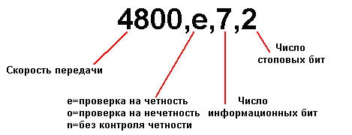
Flags | Определяет тип квитирования в сеансе связи RS232. Чтобы установить сеанс без квитирования, с аппаратным или программным квитированием, нужно задать значение флага, соответственно, "H0", "H1" или "H2". В последнем случае будут использоваться протоколы XON/XOFF.
OutBufferSize | Размер выходного буфера во время сеанса связи по RS232.
InBuffer Size | Размер входного буфера во время сеанса связи по RS232.
TimeOut | Время ожидания. Должно существенно превышать максимально возможное время загрузки.

[COMMAND TIMINGS] (синхронизация команд)
Это особая секция, которая используется виртуальной машиной; она не предназначена для драйверов устройств. Каждая запись секции состоит из текста, посылаемого для активации конкретной команды, и числового параметра, определяющего время выполнения команды. Рассмотрим пример записи:
3=7
4=1
5 ltest.tap=19
Это означает, что виртуальной машине потребуется 7 секунд на исполнение команды, состоящая из текста "3",. Аналогично, для выполнения текстовой команда "4" потребуется 1 секунда, а для команды "5 ltest.tap" – 19 секунд.

Формат командного файла
Командный файл имеет типовое расширение ".cmd" и состоит из нескольких строк (рис. 3), каждая из которых имеет несколько полей, разделенных одним или несколькими символами табуляции:
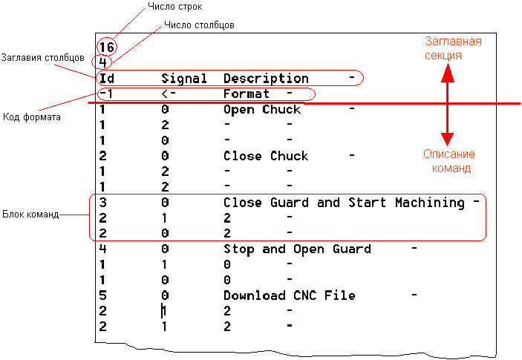
Рис. 3. Структура командного файла для токарного станка.

В начале файла идет заглавная секция, ниже расположены строки описания команд.

Заглавная секция
Число строк | Указывает число строк в файле, не считая первые три строки.
Число столбцов | Число столбцов в файле.
Columns Headings | Заголовки столбцов первой строки в каждом блоке команд.
Format Code | Уникальное целое число, указывающее формат файла для ПО АСУП. В настоящее время поддерживается только формат с кодом "-1".

Описание команд
Секция описания команд состоит из нескольких командных блоков (Command Blocks), в каждом из них по три строки (рис. 4):
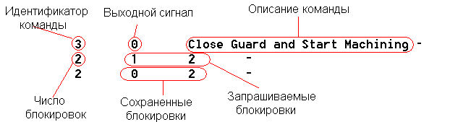
Рис. 4. Структура командного блока
Первая строка состоит из трех полей:
Command Id | Идентификационный код команды.
Output Signal | Десятичный эквивалент двоичного сигнала, посылаемого на выходной порт механизма для активации команды. Это поле используется только драйвером робота.
Command Description | Текст описания команды, который можно посмотреть в окне выбора команд пользовательского интерфейса драйвера.
Две следующие строки содержат информацию по блокировкам, связанным с этой командой
Number Of Interlocks Used | Первые поля во второй и третьей строках указывают число блокировок, которые могут быть задействованы с данной командой.
Interlocks Required | В остальных полях третьей строки даны ссылки на дескрипторы блокировок, которые запрашиваются командой перед ее исполнением. Драйвер должен принять все блокировки до того, как команда будет активирована. Если хотя бы одна из них не будет принята, драйвер не сможет активировать команду.
Interlocks Kept | Остальные поля третьей строки по структуре аналогичны соответствующим колонкам второй строки, однако здесь они означают блокировки, которое не освобождены после завершения команды. Если значение поля установлено на нуль, то соответствующая ему блокировка во второй строке будет снята после исполнения команды.

В командном блоке на рис. 4 задействованы две блокировки, которые используются командой "Close Guard and Start Machining" (Закрыть дверцу и включить станок). Эти блокировки имеют идентификационные коды "1" и "2", причем первая (1) снимается после выполнения команды, а вторая (2) остается.

Особенности драйверов конкретных механизмов

Драйвер робота
Драйвер робота – однопроцессовый драйвер, и может выполнять одновременно только одну задачу. Данный тип драйвера использует I/O порт только по протоколу обмена, поэтому он может управлять различными роботами. Драйвер фиксирует состояние "IDLE" (Свободен) робота в том случае, если на всех его входах присутствуют сигналы низкого уровня. Если хотя бы на один из входов отличен от нуля, то драйвер регистрирует состояние "BUSY" (Занят).
Особенности файла .INI драйвера робота
Ниже приводится типовая структура файла "ini" драйвера робота.
[IO PORT DATA] (Сигналы порта I/O)
(Остальные операторы этой секции можно найти в описании типового драйвера).
Idle Signal | Десятичное число (по умолчанию "0"), которое считывается драйвером робота с I/O порта в состоянии idle. Для перехода к инверсной логике данный параметр нужно изменить на 15 или 63 для случаев, когда робот подключен, соответственно, к 4-х или 6-ти разрядному порту.

[INTERLOCKS] (Блокировки)
Gripper | Определяет дескриптор блокировки захватов робота.
Control | Определяет дескриптор блокировки управления робота.
Внимание: Значения этих параметров должны соответствовать указанным в базе данных блокировок (файл "semaphrs.dat").

Драйверы механических станков
К этой категории относятся драйверы токарных и фрезерных станков. В системе АСУП Denford все эти драйверы – однопроцессовые, т.е. способны выполнять одновременно только одну задачу. Драйвер генерируется в процессе компиляции под определенный станок и может управлять только этим станком.
Параметры файла .INI драйвера механического станка.
Ниже приводится структура файла "ini" драйвера механического станка.
[IO PORT DATA] (Данные порта I/O)
Interface Module Port | Определяет подмножество разрядов I/O порта, которое используется для сеанса связи со станком (см. главу I/O порт и интерфейсный модуль Denford).
Clamp Bit | Этот бит равен 0 или 1. Сообщает драйверу, какой разряд I/O порта соответствует функциям управления и контроля состояния зажимного устройства станка (патрона или тисков).
Machining Cycle Bit | Этот бит равен 0 или 1. Сообщает драйверу, какой разряд I/O порта соответствует функциям управления и контроля статуса механического станка. На входном порте этот разряд сигнализирует, находится ли станок в работе, а на выходе используется для подачи станку сигнала "приступить к работе".
Machine Idle | Может принимать значения 0 или 1. Указывает уровень, присутствие которого порте сигнализирует о свободном (IDLE) статусе станка (т.е. дверца открыта и станок не задействован).
Clamp Open | Клэмп-бит: принимает значения 0 или 1. Определяет уровень, сигнализирующий по входу об открытом состоянии зажимов. В качестве выходного сигнала он используется для подачи команды на размыкание зажимов.
Ниже дан пример секции "IO PORT DATA":
[IO PORT DATA]
Interface Module Port = PORT2A
Clamp Bit=1
Machining Cycle Bit=0
Machine Idle=1
Clamp Open =1

В данном случае драйвер работает с портом 2A, который использует для I/O-сигнализации разряды 12 и 13. В этом диапазоне адресов клэмп-бит равен 1, т.е. это 13-й разряд, а бит машинного цикла равен 0, и это 12-й разряд I/O порта. Появление единицы в разряде машинного цикла (т.е. 12 разряде) сообщает драйверу, что станок свободен. Та же единица в разряде клэпм-бита (13-й бит) информирует драйвер об открытых зажимных устройствах станка.
[INTERLOCKS] (Блокировки)
Part Clamp | Зажим детали: указывает дескриптор блокировки доступа к зажимному устройству.
Machine Access | Указывает дескриптор блокировки доступа к станку.
Внимание: Значения данных параметров должны соответствовать указанным в базе данных блокировок (файл "semaphrs.dat").
[FILE EXTENSIONS] (Расширения файлов)
CNC Files | Файл ЧПУ: Сообщает драйверу расширение, принятое по умолчанию для файла станка с ЧПУ.
Окно управления индекисруемого конвейра
Индексируемый конвейер состоит из множества равномерно расположенных чаш, движущихся по ленте. Такой конвейер, в отличии от палетизированного, одновременно передвигается только на одну позицию (чашу); при этом наличие чаши фиксируется с помощью простого механического контакта.
Индексируемый конвейер может выполнять одновременно несколько операций, так что для его управления требуются мультипроцессовый драйвер и специальный интерфейс, окно которого показано на рис. 2. В заголовок окна выведено системное имя, под которым находится меню, имеющее тот же вид, что для типового драйверного интерфейса за исключением дополнительного пункта "View". В основное поле выведена модель конвейера, а также окно содержимого чаш, показанное отдельно на рис. 3.

Рис. 2. Пользовательский интерфейс индексируемого конвейера
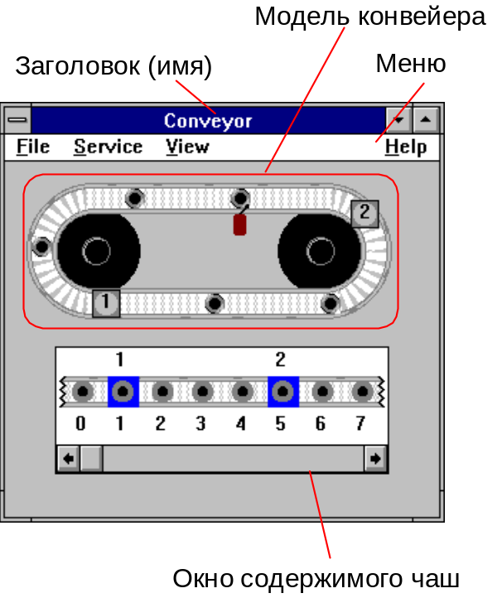

В этом окне представлены графические изображения чаш и их содержимого. В среднюю часть окна выведена конвейерная секция с 8-ю чашами в виде серых кругов с зачерненными центрами. Если в чаше имеется деталь, то она имеет красный цвет. При позиционировании у станции чаша отмечается синим квадратом. Окно содержимого (Cup Contents Window) изменяется по мере движения конвейера, отражая новое его состояние. В верхней части показаны идентификационные номера (ID) станций, а в нижней части над полосой прокрутки – ID для чаш. Отметим, что позиция чаши определяется относительно индексного ключа, который всегда соответствует чаше с нулевой позицией. Полоса прокрутки позволяет передвигать конвейер и просматривать содержимое всех чаш и станций.

Двойным щелчком по чаше вызывается выпадающее окно с описанием содержимого чаши (рис. 4).
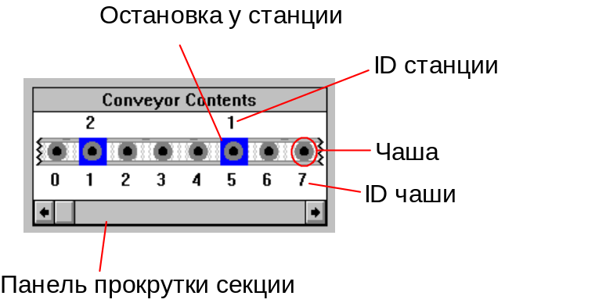
Рис. 3. Окно содержимого чаши.
В окно выведена информация о детали, находящейся в выбранной чаше.
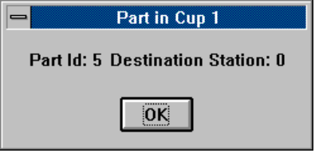

Рис. 4. Окно с текстом описания содержимого чаши.
Параметры файла .INI индексируемого конвейера
IO PORT DATA (Информация порта I/O)
Index Signal | В зависимости от значения этого параметра, 1 или 0, сигнала индикации о перемещении конвейера будет иметь высоким или низкий уровень.

STATIONS (Станции)
В этой секции вводятся данные о станциях конвейера. Под станцией понимается такое положение чаши, с которого деталь может либо выйти из системы, либо войти в нее.
Number Of Stations | Число станций индексируемого конвейера.
<Station Identity Number> | Идентификационный номер станции, по которому можно определить ее положение относительно конвейера. Напомним, что позиция чашки определяется по индексному ключу, т.е. относительно чаши с нулевыми координатами.
Пример записи раздела STATIONS файла ini.
[STATIONS]
Number Of Stations=2
1=1
2=5
В этом примере конвейер имеет две станции, по одной для чаш 1 и 5.

DATA (Информация)
Number Of Cups | Число чаш конвейера.

INTERLOCKS (Блокировки)
Index Enable | Указывает дескриптор блокировок, которые разрешают или отменяют перемещение.

Интерфейс I/O порта

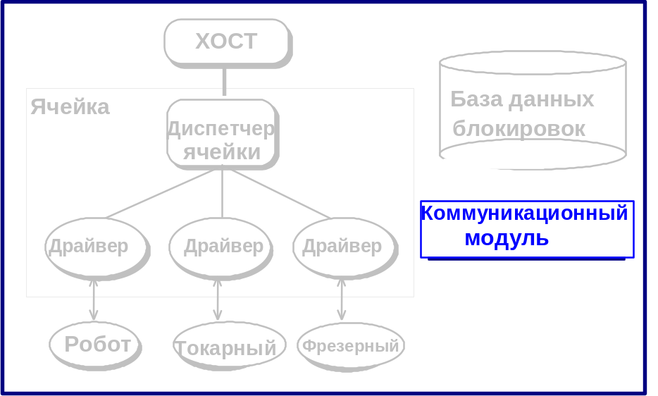

Общие сведения
В окно пользовательского интерфейса I/O порта выводится статус сигналов на входах и выходах платы I/O адаптера, находящейся в ПК. Адаптер подключен к интерфейсному модулю Denford (Denford Interface Module) двумя 25-проводными резиновыми кабелями. Метки "6", "4", "2A" и т.д. соответствуют гнездам I/O порта в тыловой части интерфейсного модуля (он имеет коричневую окраску). Здесь также имеется два ряда СДИ, показывающих статус различного рода входов и выходов. Они сгруппированы и размещены под соответствующими гнездами интерфейсного модуля. Модуль имеет два основных режима работы:
Emulation Mode (Режим эмуляции)
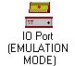 | В этом режиме модуль не связан с I/O адаптером компьютера; вместо этого он эмулирует входные и выходные сигналы по программе. При этом в заголовок окна интерфейса порта I/O выводится название режима "I/O Port (EMULATION MODE)".
Interface Mode (Режим интерфейса)
В этом режиме на панели СДИ отражается состояние входных и выходных сигналов адаптера I/O. Название режиме выводится в заголовок окна: "I/O Port Interface".
Окно управления
Окно управления интерфейсом I/O порта показано на рис. 1.

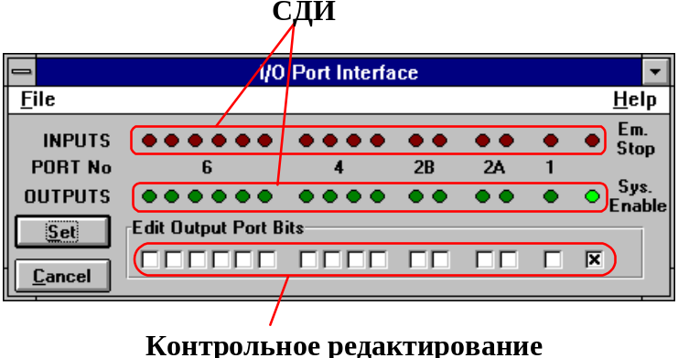
Рис. 1. Окно управления интерфейса I/O порта.
Пользователю нет нужды обращаться к интерфейсу I/O порта за исключением случаев, когда в систему внедряется новый станок и необходимо проконтролировать наличие соединения с портом I/O. В качестве органов управления имеется ряд окошек контрольного редактирования (Edit Checkboxes) и две кнопки "Set" (установить) и "Cancel" (отменить).
Edit Check Boxes | Контрольные окна в нижней части окна служат для редактирования настройки сигнальных линий. Если I/O интерфейс находится в режиме эмуляции, то с помощью этих окон оператор может вручную эмулировать входные сигналы, пришедшие от станков ГПС. В интерфейсном режиме контрольные окна служат для редактирования выходных сигналов.
 | При нажатии кнопки параметры, заданные в контрольных окошках, копируются и принимаются в качестве настроек входного (режим эмуляции) или выходного (режим интерфейса) портов.
 | Копирует текущие настройки входного и выходного порта (соответственно, для режимов эмуляции и интерфейса) в окна контрольного редактирования.

Параметры файла .Ini

[TIMER] (Таймер)
В этой записи имеется единственная опция
Sampling Interval | Устанавливает интервал (в миллисекундах) ожидания программы интерфейса перед проверкой статуса разрядов входного и выходного портов.

[Ports] (Порты)
Emulation Mode | Если данный параметр не равен нулю, то из библиотеки контроллера I/O будет запущен режим эмуляции. Если параметр равен 1, то контроллер I/O будет работать под управлением собственной библиотеки.
Input Port | Адрес 16-битового входного слова I/O адаптеров в адресном пространстве ячейки.
Output Port | Адрес 16-битового выходного слова I/O адаптеров в адресном пространстве ячейки.

[Control] (Управление)
Enable | Если данный параметр установлен на "0", то изменение параметров I/O контроллера посредством окон контрольного редактирования невозможно.
SetEStop | Если данный параметр не равен "0", то по сигналу аварийной остановки на контроллере IO в первую очередь будет загружена библиотека контроллера (IO Card DLL).
Модуль I/O портов и интерфейса Denford

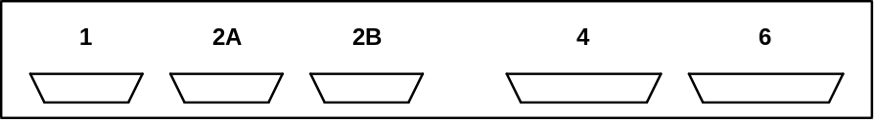
Рис. 1. Разъемы порта I/O интерфейсного модуля
В тыловой части интерфейсного модуля Denford располагаются несколько гнезд D-типа, два из них – на 25 проводов и три – на 15 (рис. 1). Каждый разъем рассчитан несколько входных и выходных линий. Разъемы имеют маркировки 1, 2A, 2B, 4 и 6, что соответствует числу I/O линий на порте. Так, порт 6 имеет по 6 входных и выходных линий. В пределах ячейки каждый ПК имеет контроллер I/O, у которого по 16 входных и выходных разрядов. Схема распределения разрядов по портам показана в табл. 1. Заметим, что входной и выходной разряды под номером 7 резервируются для линии аварийной остановки системы.

Порт | 6 | 4 | 2B | 2A | 1 | E. Stop
Разряды | 0-5 | 8-11 | 14-15 | 12-13 | 9 | 7

Табл. 1. Распределение I/O разрядов по разъемам интерфейсного модуля.
Контроллер I/O работает под управлением специальной библиотека "IOCARD.DLL", посредством которой любая программа осуществляет доступ к портам I/O. Чтобы инициализация DLL прошла корректно, необходимо, чтобы программа интерфейса I/O завершилась до начала работы драйверов устройств. Библиотека будет выгружена только после прекращения работы всех драйверов и программ I/O интерфейса, и до выполнения этих условий никакие изменения файла .INI библиотеки I/O не вступят в силу.
Чтобы назначить драйверу устройства конкретный порт, следует обратиться к его файлу .INI. В нем есть секция "[IO PORT DATA]" с параметрами "LSB" и "MSB"; это аббревиатуры от Least Significant Bit (наименьший значащий бит) и Most Significant Bit (наибольший значащий бит). Совместно эти значения определяют диапазон разрядов входов и выходов, доступных драйверу. Так, для драйвера, использующего порт 6, записи "LSB=0" и "MSB=5" означают, что ему доступен диапазон разрядов от 0 до 6. Драйвер, работающий на порт 2A, будет иметь в своем файле "LSB=122" и "MSB=13"; чтобы переключить его на порт 2B, нужно изменить эти параметры на "LSB=14" и "MSB=15".
В последней версии ПО Denford имеется альтернативный, более простой путь назначения порта драйвера. Для этого можно воспользоваться секцией "[IO Port Data]", в которой есть параметр "Port". Ему нужно присвоить имя порта, т.е. "6", "4", "2A", "2B" или "1", предварив его (необязательно) префиксом "Port". Например, чтобы назначить драйверу порт 2A, можно создать запись в файле .INI в виде "Port = 2A" или "Port = Port2A".
Диспетчер блокировок

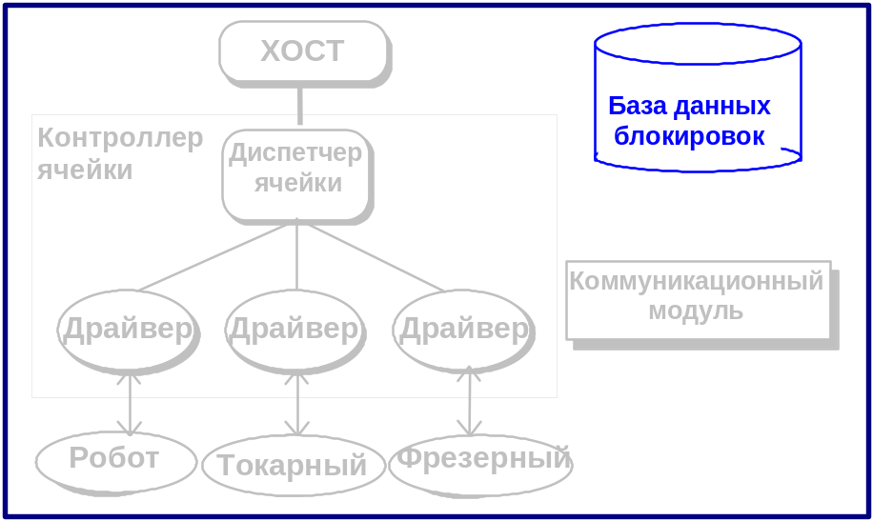

Общие сведения
Диспетчер блокировок обеспечивает доступ к программам блокировки, на основе которых построена система управления станками.
Окно управления
Диалог управления диспетчера блокировок показан на рис. 1.
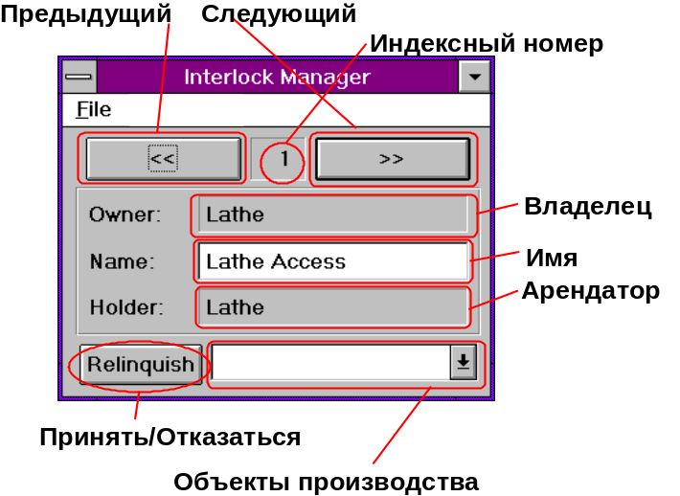
Рис. 1 Окно управления диспетчера блокировок
В главное окно диалога выведены параметры блокировки. Для каждого вида блокировки имеется три поля:
Owner | Владелец: объект производства, которому принадлежит данная блокировка.
Name | Наименование: краткое описание функции блокировки.
Holder | Арендатор: объект производства, который на текущий момент управляет данной блокировкой. Перед выполнением блокировок необходимо провести определенные действия с целью их последующего контроля.

В верхней части окна имеется две кнопки для просмотра базы данных блокировок:
 | Возврат к описанию блокировки, предшествующей по отношению к текущей.
 | Переход к следующей блокировке.
Index Number | Между упомянутыми кнопками располагается индексный номер; он уникален для каждой блокировки.

В нижней части окна имеются две настройки, позволяющие переназначить текущего арендатора блокировки.
Take/Relinquish – Если блокировка прописана в поле арендатора, то эта кнопка помечена как "Relinquish" (освободить). В этом состоянии ее нажатие заставит арендатора освободиться от блокировки. Если же кнопка не занята никаким арендатором, то на ней будет надпись "Take" (принять), и нажатие приведет к тому, что блокировка будет взята под управление объектом, выделенным на данный момент в окне Manufacturing Objects Combo Box (окно выбора производственного объекта).
В случае прерывания программы может потребоваться восстановление начального состояния блокировок. Наиболее простой способ – вручную установить драйвер в предпусковое состояние. Сделать то же самое вручную с помощью Диспетчера блокировок можно только в том случае, если станок выведен из текущего состояния органами управления станка. Например, если робот, проникнув внутрь станка, затем удаляется оттуда в положение парковки по команде собственного ПЛК, то драйвер не будет располагать информацией об изменении позиции робота. Поэтому драйвер придется установить в начальное состояние, а блокировки, относящиеся к предшествующему положению робота, настроить вручную с учетом его нового состояния. Чтобы изменить арендатора блокировки, нужно нажать кнопку Relinquish, тем самым заставив текущий контроллер освободить блокировку, после чего выделить производственный объект в выпадающем списке рядом с кнопкой "Take/Relinquish", и, нажав кнопку "Take", назначить выделенный станок в качестве нового арендатора.

Формат файла диспетчера блокировок
Диспетчер считывает информацию о блокировках из файла "semaphrs.dat", который хранится в каталоге "\fms\bin". Файл состоит из нескольких строк, поля которых разделены символами табуляции. Файл начинается с заглавной секции, сопровождаемой определениями блокировок.
Header (заголовок)
Number Of Rows | Число строк файла, не считая первых трех.
Number Of Columns | Число столбцов файла.
Columns Headings | Заголовки столбцов в каждом командном блоке.

Interlock Definitions (определения блокировок)
В каждой строке этой секции дается определение параметров блокировки.
Interlock Handle | В первом поле определяется дескриптор блокировки.
Interlock Name | Во втором поле обозначено имя или функция блокировки.
Owner | В третьем поле стоит целое число – идентификатор объекта-владельца блокировки.
Holder | В этом поле содержится целое число – идентификатор объекта, который арендует данную блокировку.
Type | Целое число, определяющее тип блокировки (обычно не используется).

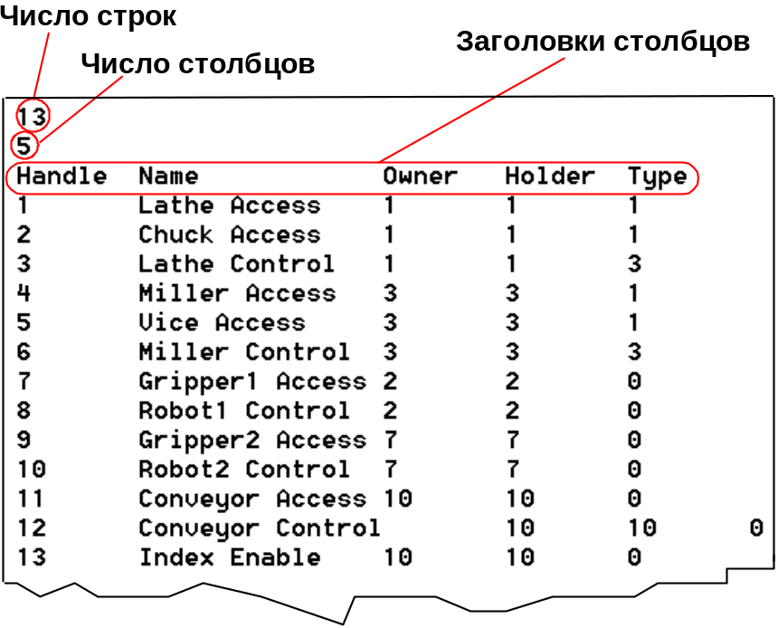
Рис. 2. Структура файла "semaphrs.dat".
Система обмена данных
В системе АСУП Denford для межпрограммных связей применяется модель "клиент-сервер". Каждый драйвер и диспетчер ячейки выступают в качестве сервера DDEML. Любая процедура, запрашивающая обслуживание от драйвера или диспетчера ячейки, должна это делать посредством клиентских программ, совместимых с DDEML.
При подключении сервера можно использовать следующие параметры DDEML. В строке Service нужно вставить имя механизма (Machine Name), в строке Topic – "data", а в строке Item – "status". При сетевом подключении (согласно протоколу Net DDE) строка Service превращается в \\<Computer Network name>\NDDE$, а строка Topic – в "$<Machine Name>". Например, для подключения к службе "Lathe" (токарный станок), которая выполняется компьютером "FMSPC", нужно взять строки Service и Topic в виде, соответственно, "\\FMSPC\NDDE$" и "Lathe$".

Контроллер ячейки: учебный пример

Введение
Ниже на конкретном примере рассматривается методика настройки системы АСУП DENFORD.
Инсталляция
ПО контроллера ячейки и библиотеки DLL устанавливаются в каталог "\cim\bin". Для корректной работы контроллера необходимы следующие DLL:
DLL | Назначение
BC402RTL | Библиотека рабочих программ Borland
CONVSDLL | Класс диалоговой библиотеки DDEML
CTL3D | 3D-сценарий диалога с пользователем
DMTCOMMS | Класс типовой системы связи
DMTRS232 | Класс обмена данных RS232
IMGRDLL | Библиотека DLL базы данных блокировок
IOCARD | Интерфейс адаптера I/O
RES | Графические ресурсы

Важное значение для работы АСУП Denford имеет таблица имен, содержащая уникальные номера (идентификаторы) для каждого механизма. В настоящее время эти значения жестко запрограммированы.
Разряд | Десятичное значение | Имя механизма
0 | 1 | на используется
1 | 2 | Lathe (токарный)
2 | 4 | Robot1 (робот 1)
3 | 8 | Miller (фрезерный)
4 | 16 | CMM (КИМ)
5 | 32 | AGV (САТ)
6 | 64 | Vision System (Видеосистема)
7 | 128 | Robot2 (робот 2)
8 | 256 | Robot3 (робот 3)
9 | 512 | ASRS (АСПХ)
10 | 1024 | Conveyor (Конвейер)
Таблица имен механизмов
Не менее важное значение имеет файл "semaphrs.dat", содержащий базу данных блокировок. Структура файла приведена в инструкции контроллера ячейки (раздел "Формат файла диспетчера блокировок"). Ниже рассматривается конкретное содержание файла.
8
5
Handle | Name | Owner | Holder | Type
1 | Lathe Access | 1 | 1 | 1 | Блокировка доступа к станку. В последующем будет создана контрольная блокировка.  Владелец: станок "1", токарный. Он же является арендатором при первом запуске системы. Информация о типе здесь не используется.
2 | Chuck Access | 1 | 1 | 1 | Блокировка доступа к зажимному устройству станка (патрону или тискам)
3 | Lathe Control | 1 | 0 | 3 | Каждый станок должен иметь контрольную блокировку. Здесь такие блокировки не используются, но могут потребоваться в будущих версиях системы.
4 | Miller Access | 3 | 3 | 1 | Две дополнительные блокировки для фрезерного станка.
5 | Vice Access | 3 | 3 | 1
6 | Miller Control | 3 | 0 | 3
7 | Gripper1 Access | 2 | 2 | 0 | Дополнительная блокировка для робота, обеспечивающая доступ к его захватам.
8 | Robot1 Control | 2 | 0 | 0
Некоторые из блокировок вызываются через свои дескрипторы в файлах "Ini" драйверов; в связи с этим корректная запись дескрипторов является обязательной.

Подготовка механизмов и настройка драйверов устройств
1 Робот
Драйвер робота является самым сложным в настройке. Для установки робота требуется два файла: "Ini" и командный файл.
Ниже приводится файл "Ini" с комментариями.
[IO PORT DATA]
Interface Module Port=Port4 | Данная запись имеет важное значение. В тыловой части интерфейсного модуля Denford имеется несколько I/O портов (см. раздел " Модуль I/O порта и интерфейса Denford" в инструкции на контроллер ячеек). Число разрядов порта для робота должно быть не менее четырех. Для остальных механизмов рассматриваемой системы нет необходимости в четырех- или шестиразрядных портах, так что выбор в данном случае предопределен. Однако нужно убедиться, что кабель робота подключен к нужному порту.
Idle Signal=0 | Редко используемая запись, посредством которой можно назначить десятичное число, появление которого на входном порте будет свидетельствовать о готовности робота к выполнению следующей команды. В данном случае этот параметр равен нулю; это значит, что робот, готовый к выполнению команды, сообщит драйверу статус "IDLE" путем установки всех линий порта на низкий уровень Можно изменить программу таким образом, чтобы состоянию"IDLE" отвечал высокий уровень (т.е. числа 15 и 63, соответственно, для 4- и 6- разрядного порта). Преимущество такой записи в том, что при отключенном роботе все линии входного порта будут иметь низкий уровень, что эквивалентно состоянию "BUSY" робота. Это естественно согласуется с такой конфигурацией: действительно, если робот отключен, то драйвер не может требовать от него исполнения команд.
[SERVICE]
Machine Name=Robot1 | В эту запись обязательно должно быть внесено одно из допустимых имен, перечисленных в Списке механизмов (Machine Name Table). Для робота в данном случае имеется несколько возможных имен от "Robot1" до "Robot3"; поскольку в этом месте вводится первый робот, то для него естественно выбрать имя "Robot1".
[TIMER]
Sampling Interval = 1000 | Это число устанавливает период (в миллисекундах), с которым драйвер робота будет опрашивать входной порт на предмет изменений его состояния. Поскольку в данной ячейке всего три механизма, то этот параметр можно установить на небольшое значение.
[INTERLOCKS]
Gripper = 7 | Это значение должно совпадать с указанным в базе данных блокировок (файл "semaphrs.dat").
Control = 8 | Это значение должно совпадать с указанным в базе данных блокировок (файл "semaphrs.dat").
[FILES]
Status History = robot1.log | Этот файл может иметь любое имя.
Commands File = latherob.cmd | Этот файл может иметь любое имя.
[COMMAND TIMINGS] | В этой секции организуются временные интервалы выполнения команд в режиме моделирования.
1=7 | В режиме моделирования для выполнения команды "1" требуется 7 секунд.
2=15 | В режиме моделирования для выполнения команды "2" требуется 15 секунд.
3=6
4=5
5=9
6=4

Отметим, что структура файла не зависит от наличия у робота устройства линейной подачи, поскольку в среде АСУП Denford данное устройство по отношению к роботу является ведомым, так что система "робот-устройство подачи" воспринимается как единый объект.
Пример программы для робота дается в Приложении А; в ней имеется несколько операций, коды которых приведены в следующей таблице:
Move  Number (Код операции) | Двоичное значение | Команда роботу или его реакция
1 | 000001 | Подойти к магазину и захватить заготовку  (Move to Hopper and Take billet)
2 | 000010 | Поместить деталь в токарный станок  (Place Part in Lathe)
3 | 000011 | Выйти из станка и запарковаться  (Release in lathe and park)
4 | 000100 | Переместиться из парковки к токарному станку  (Move from park to Lathe)
5 | 000101 | Извлечь деталь из токарного станка и запарковаться  (Take Part from Lathe and Park)
6 | 000110 | Поместить деталь во фрезерный станок  (Place part in Miller)
7 | 000111 | Выйти из фрезерного станка и запарковаться  (Leave Miller and park)
8 | 001000 | Войти во фрезерный станок и захватить деталь  (Go into Miller and grip Part)
9 | 001001 | Извлечь деталь из фрезерного станка и запарковаться  (Take part from Miller and park)
10 | 001010 | Поместить деталь на лоток  (Place part in Chute)

Робот выполняет операции в соответствии с сигналами, которые подаются на интерфейс I/O порта, и через него же робот получает от драйвера коды операций, поступающие на драйвер из командного файла.

31
6
Id Signal Description -
-1 <- Format Code - | Команды для робота начинаются со следующей строки
1 1 Move to Hopper and Take Billet - | Код команды 1.  Активируется при низком уровне сигнала входного порта. Описание: "Подойти к магазину и захватить заготовку" (Move to Hopper and Take billet)
1 7 - - | Принять блокировку 7 перед выполнением команды. Если драйвер не сможет принять блокировку (по причине ее занятости другим драйвером), то команда не будет исполнена.
1 7 - - | Удерживать блокировку 7 (доступ к захвату 1=Gripper1 Access, см. таблицу блокировок) после выполнения команды.
2 2 Put part into Lathe - | Активируется при уровне 2 сигнала на входе. Описание "Подойти к магазину и захватить заготовку" (Move to Hopper and Take billet)
3 7 1 2 | Снять блокировки 7, 1 и 2 перед выполнением команды.
3 7 1 0 | Удерживать блокировки 7 и 1 после выполнения команды. Немедленно снять блокировки после установки детали в патрон.
3 3 Open gripper, leave Lathe and Park - | Открыть захват, покинуть станок и запарковаться
2 7 1 -
2 0 0 -
4 4 Into Lathe around Part - | В станок вокруг детали
2 7 1 -
2 7 1 -
5 5 Leave Lathe with part and Park - | Покинуть станок с деталью и запарковаться
2 7 1 - -
2 7 0 - -
6 6 Place part in Miller vice - | Установить деталь в зажим фрезерного станка
3 7 4 5 -
3 7 4 0 -
7 7 Open gripper, leave Miller and Park - | Открыть захват, покинуть фрезерный станок и запарковаться
2 7 4 -
2 0 0 -
8 8 Into Miller around Part - | Во фрезерный станок вокруг детали
2 7 4 -
2 7 4 -
9 9 Leave Miller with part and Park - | Покинуть фрезерный станок и запарковаться
3 7 4 5
3 7 0 0
10 10 Put part into chute - | 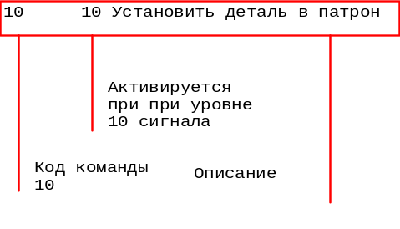
1 7 0 0
1 0 0 0

При назначении условий блокировки команд необходимо следить за своевременным снятием блокировок, в противном случае могут возникнуть следующие проблемы:
1. Взаимоблокировка: Механизм принимает блокировку, но не может снять ее, в результате следующий по порядку механизм, затребовавший ту же блокировку, не может ее принять и зависает.
2. Нарушение безопасности: при отсутствии блокировки опасной ситуации возможен конфликт двух механизмов.

[IO PORT DATA]
Interface Module Port = PORT2A | Каждому станку требуется двухразрядный порт. В данной системе имеется два станка: токарный и фрезерный, а интерфейсный модуль имеет два 2-разрядных порта, так что вышеуказанное условие соблюдено. Как правило, токарный станок подключается к первому порту, а фрезерный – ко второму; этот порядок соблюдается и в отношении портов RS232, т.е. токарный станок подключается к Port 2A, фрезерный – к 2B.
Clamp Bit=1 | Эта запись устанавливает разряды, используемые в передаче/приеме информации об устройствах зажима (патроне).  У двухразрядного порта Port 2A бит низкого уровня равен "0", бит высокого уровня – "1".
Machining Cycle Bit=0 | Указывает бит низкого уровня при передаче/приеме информации о рабочем цикле. Выходной бит используется для запуска станка. Входной бит служит для индикации о том, находится ли станок в рабочем цикле.
Machine Idle=1 | Определяет сигнал IDLE станка как "1" на входе разряда рабочего цикла. Это также означает, что запуску рабочего цикла соответствует "1" на выходе данного разряда.
Clamp Open =1 | Присутствие "1" на выходного сигнала клэмп-бит указывает, что зажимы открыты. Чтобы открыть зажимы, значение "1" должно быть выходным сигналом того же разряда.
[SERVICE]
Machine Name=Lathe | Сюда нужно обязательно ввести одно из доступных имен из списка механизмов (Machine Name Table). В данном случае это токарный станок "Lathe".
[FILES]
Status History=lathe.log | Имя журнала событий.
Commands File=lathe.cmd | Имя командного файла. Проверьте правильность написания.
[FILE EXTENSIONS]
CNC Files=tap | Эта запись требуется при ручной загрузке программы. Можно загружать файлы только с таким расширением.
[COMMS]
Port=COM1 | Устанавливает для токарного станка порт port 1 RS232
Settings =4800,n,8,1 | Скорость передачи – 4800, без контроля четности, 8 информационных бит, 1 стоповый бит.
Flags=H1
OutBufferSize=1024
InBufferSize=1024
TimeOut= 15000 | Максимальное время ожидания (в миллисекундах) передачи блока ЧПУ (здесь: 15 секунд).
[TIMER]
Sampling Interval=600
[INTERLOCKS]
Part Clamp=2 | Указывает дескриптор блокировки зажимов детали (должен совпадать со значением, указанным в базе данных блокировок)
Machine Access=1 | Указывает дескриптор доступа механизма (значение должно быть корректным).
[COMMAND TIMINGS]
1=1
2=1
3=7
4=1
5 ltest.tap=19
5 lking.tap=19
Приложение A. Программа для робота RV-M1 с устройством линейной подачи

'***********************************************
' ROBOT WITH LINEAR SLIDE CONTROL PROGRAM
'
' Written by R. Bovill
' 18 January 1993
' (C) Denford Machine Tools
'
' Modifications...
' 16/2/93 - J.bond - GOTOs added to generate fms70 type commands.
' 3/3/93 - slide move when loading lathe added.
' 15/11/94 - R. Bovill - Made following changes:
' 396 GT 412 => 396 GT 20
' 590 GT 712 => 590 GT 20
' 690 GT 212 => 690 GT 20
' Robot always returns to park after a move
' 15/12/94 - R Bovill - Simplified command signal numbering convention
' - Speeded up robot and simplified move number convention
'****************************************
' ROBOT POSITIONS
' PARK
' robot park 100
' LATHE
' square to 11
' approach part 12
' around part 13
' retract 15
' MILLER
' square to 21
' approach part 22
' almost around part 23
' around part 24
' retract 25
' HOPPER
' square to 31
' approach part 32
' around part 33
' retract 35
' CHUTE
' square to 41
' approach part 42
' around part 43
' retract 45
DL 1,2048
'
'
'1 - Move to Hopper and Grab Billet
'2 - Place Part in Lathe
'3 - Release in lathe and park
'4 - Move from park to Lathe
'5 - Take Part from Lathe and Park
'6 - Place part in Miller
'7 - Leave Miller and park
'8 - Go into Miller and grip Part
'9 - Take part from Miller and park
'10 - Place part in Chute

10 NT
'Initialise the robot and slide
15 GS 100
'The Main Loop
20 OD 0
25 ID
30 EQ 1,600
35 EQ 2,200
40 EQ 4,300
45 EQ 6,400
50 EQ 8,500
55 EQ 10,700
65 GT 20

'******************************************
'Initialise the system...
'Move to park
100 MO 100, O
' Initialise the sliding base
105 GS 1202
' Set the gripper pressure
'110 GP 12,12,10
' Set the speed and acceleration
115 SP 9,H
150 RT

'******************************************
' COMMAND 2 - PUT PART INTO LATHE
' Debounce input
200 ID
204 NE 2,20
208 OD 2
' Park
212 MO 100, C
' Move slide to lathe
216 GS 1360
' Square up to machine
224 MO 11, C
'IF (loading lathe with linear slide)
' Move slide so robot moves towards chuck
'236 GS 1420
'ELSE
' Approach chuck
232 MO 12, C
236 SP 3,L
' Put part into chuck
240 MO 13, C
'ENDIF
' COMMAND 3 - LEAVE LATHE AND PARK
' Interlock until chuck is closed
' loop.
244 OD 0
248 ID
252 NE 3, 248
' Debounce input
256 TI 5
260 NE 3, 248
262 OD 3
' Open gripper
264 GO
266 TI 5
'IF (loading with slide)
' Move slide so robot moves away from chuck
' 272 GS 1360
'ELSE
' Move away from part
272 MO 15, O
'ENDIF
' Out of machine
276 SP 9,H
' Back to facing the machine
284 MO 11, O
' Move to park
288 MO 100, O
' Finished so send idle signal
292 OD 0
' If command implemented as subroutine
' RT
296 GT 20

'******************************************
' COMMAND 4 - MOVE INTO LATHE AND GRAB PART
' Debounce input
300 ID
304 NE 4,20
308 OD 4
' Park
312 MO 100, O
' Move slide to lathe
316 GS 1360
' Square up to machine
324 MO 11, O
'IF (loading lathe with linear slide)
' Move slide so robot moves towards chuck
'336 GS 1420
'ELSE
' Approach part
332 MO 15, O
336 SP 3,L
' Around part
340 MO 13, O
'ENDIF
' Grip part
344 GC
346 TI 5
' COMMAND 5 - TAKE PART FROM LATHE AND PARK
' Interlock until PartHolder is open
348 OD 0
'loop.
352 ID
356 NE 5, 352
' Debounce input
360 TI 5
364 NE 5, 352
366 OD 5
'IF (loading lathe with linear slide)
' Move slide so robot moves away from chuck
' 384 GS 1360
'ELSE
' Withdraw part
372 MO 12, C
376 SP 9,H
' Back to facing the machine
384 MO 11, C
'ENDIF
' Move to park
388 MO 100, C
'Now load the miller.
396 GT 20

'******************************************
' COMMAND 6 - PUT PART INTO MILLER
' Debounce input
400 ID
404 NE 6,20
408 OD 6
' Park
412 MO 100, C
' Move slide to miller
416 GS 1390
' Square up to machine
424 MO 21, C
' Approach vice
432 MO 22, C
436 SP 3,L
' Put part into vice
' Need accuracy so use a MS (Move Straight) command
440 MS 23, 4, C
442 MS 24, 4, C
' Grip part
' COMMAND 7 - LEAVE MILLER AND PARK
' Interlock until vice is closed
'loop.
444 OD 0
448 ID
452 NE 7, 448
' Debounce input
456 TI 5
460 NE 7, 448
462 OD 7
' Open gripper
464 GO
466 TI 5
' Move away from part
472 MO 25, O
' Out of machine
476 SP 9,H
' Back to facing the machine
484 MO 21, O
' Move to park
488 MO 100, O
' Finished so send idle signal
492 OD 0
' If command implemented as subroutine
' RT
496 GT 20

'******************************************
' COMMAND 8 - MOVE INTO MILLER AND GRAB PART
' Debounce input
500 ID
504 NE 8,20
508 OD 8
' Park
512 MO 100, O
' Move slide to miller
516 GS 1390
' Square up to machine
524 MO 21, O
' Approach part
532 MO 25, O
536 SP 3,L
' Around part
540 MO 24, O
' Grip part
544 GC
546 TI 5
' COMMAND 9 - TAKE PART FROM MILLER AND PARK
' Interlock until vice is open
548 OD 0
'loop.
552 ID
556 NE 9, 552
' Debounce input
560 TI 5
564 NE 9, 552
566 OD 9
' Withdraw part
' Need accuracy so use a MS (Move Straight) command
570 MS 23, 4, C
572 MS 22, 4, C
576 SP 9,H
' Back to facing the machine
584 MO 21, C
' Move to park
588 MO 100, C
590 GT 20

'******************************************
' COMMAND 1 - MOVE TO HOPPER AND GRAB BILLET
' Debounce input
600 TI 5
602 ID
604 NE 1,20
608 OD 1
' Park
612 MO 100, O
' Move slide to hopper
616 GS 1300
620 SP 9,H
' Square up to hopper
624 MO 31, O
' Approach part
632 MO 32, O
636 SP 3,L
' Around part
640 MO 33, O
' Grip part
644 GC
646 TI 5
' Withdraw part
672 MO 35, C
676 SP 9,H
' Back to facing the machine
684 MO 31, C
' Move to park
688 MO 100, C
690 GT 20

'******************************************
' COMMAND 10 - PUT PART INTO CHUTE
' Debounce input
700 ID
704 NE 10,20
708 OD 10
' Park
712 MO 100, C
' Move slide to chute
716 GS 1330
' Square up to chute
724 MO 41, C
' Approach chute
732 MO 42, C
736 SP 3,L
' Put part into chute
740 MO 43, C
' Open gripper
744 GO
746 TI 5
' Move away from chute
772 MO 45, O
' Out of chute
776 SP 9,H
' Back to facing the chute
784 MO 41, O
' Move to park
788 MO 100, O
' Finished so send idle signal
792 OD 0
' If command implemented as subroutine
' RT
796 GT 20

' Copied from ROURKE Robot program with following changes
' Initialisation subroutine changed to start at 1202
' Previously it started at 1190
' SUBROUTINES TO COMMUNICATE WITH A NSK TYPE SLIDING BASE
'Assumes I/O to the sliding base takes place through the
'following bits
' Bit
' RVM1 NSK
' IN 8 READY = low
' IN 9 ERROR = low
' OUT 11 RETURN
' OUT 10 START
' OUT 9 POSITION B
' OUT 8 POSITION A
' BIT9 BIT8 SLIDE-POSITION
' + + 0
' + - 1
' - + 2
'To initialise the linear slide move the robot to home
'and then GS 1202
'To move to a position
'1 -> GS 1300
'2 -> GS 1330
'3 -> GS 1360

'SUBROUTINE: INITIALISE LINEAR SLIDE BASE
' Set NSK START line low
' WAS 1190 MO 100,O
1202 MO 100,O
1204 OD &0F00
1206 OB +8
1208 OB +9
1210 OB +10
1220 OB -11
1225 TI 5
1230 OB +11
'1210 OB -9
'1215 OB -8
1235 ID
'Wait for slide to become ready (NSK READY = high)
1240 TB +8, 1235
'Wait for no slide error signal (NSK ERROR = high)
1245 TB -9, 2000
1250 RT

'SUBROUTINE: MOVE SLIDE TO POSITION 0
'Output move slide signal
1300 OB +8
1304 OB +9
1308 OB -10
1310 TI 5
1312 OB +10
'Wait for slide to acknowledge
1314 ID
1316 TB +8, 1314
'Check slide error signal
1317 TB -9, 2000
1320 RT

'SUBROUTINE: MOVE SLIDE TO POSITION 1
'Output move slide signal
1330 OB -8
1332 OB +9
1334 OB -10
1336 TI 5
1338 OB +10
'Wait for slide to finish
1340 ID
1342 TB +8, 1340
'Check slide error signal
1344 TB -9, 2000
1350 RT

'SUBROUTINE: MOVE SLIDE TO POSITION 2
'Output move slide signal
1360 OB +8
1362 OB -9
1364 OB -10
1366 TI 5
1368 OB +10
'Wait for slide to finish
1370 ID
1372 TB +8, 1370
'Check slide error signal
1374 TB -9, 2000
1380 RT

' For testing with a robot not mounted on a linear slide
1202 RT
1300 RT
1330 RT
1360 RT
1390 RT
1420 RT

2048 ED

20 OD &0F00
25 ID
30 EQ &0201,600
35 EQ &0202,200
40 EQ &0204,300
45 EQ &0206,400
50 EQ &0208,500
55 EQ &020A,700
204 NE &0202,20
208 OD &0F02
244 OD &0F00
252 NE &0203, 248
' Debounce input
256 TI 5
260 NE &0203, 248
262 OD &0F03
'.
'.
'.

Denford LTD

COMPUTERISED MACHINES AND SYSTEMS

Denford Limited
Birds Royd, Brighouse, West Yorkshire
HD6 1NB, England.
Telephone: 01484 712264
Fax: 01484 722160
Email:info@denford.co.uk

Автоматизированные системы управления производством
(АСУП)
ПОСОБИЕ ПО ИНСТАЛЛЯЦИИ ОБОРУДОВАНИЯ В АСУП

DENFORD
ВКЛЮЧАЯ:
Контроллер станка Denford (Denford Machine Tool Controller)
Контроллер станка Fanuc 0 (Fanuc 0 Machine Tool Controller)
Контроллер станка Fanuc 21i (Fanuc 21i Machine Tool Controller)
Программируемое устройство линейной подачи Denford
(Denford Programmable Linear Slide)
Робот Mitsubishi RV-M1 (Mitsubishi RV-M1 Robot)
Автоматизированную систему поиска и хранения Denford
(Denford New Automatic Storage & Retrieval System (ASRS))

11.9.2002

Инсталляция механического станка в АСУП
В системе Denford связь между драйверами устройств и станками (токарными и фрезерными) осуществляется через интерфейс связи RS232 или посредством цифровых I/O сигналов.
RS232 используется для загрузки программ, прямого числового управления (Direct Numerical Control, DNC) и контроля состояния. Кабель RS232 подключается между последовательным портом компьютера и внешним последовательным портом станка.
Цифровые I/O сигналы на станок поступают на его дополнительный I/O порт через интерфейсный модуль (Interface Module). Имеется две входных и две выходных линии для передачи сигналов низкого уровня к драйверу устройства.

Связь через последовательный интерфейс RS232
Для того, чтобы обмениваться данными через последовательный интерфейс, станок и драйвер должны иметь одинаковые настройки. Настройки станка хранятся в файле "Options", который имеет расширение "opt". Каждый параметры настройки снабжен префиксом EXTCOMM.
EXTCOMM_ENABLE 1 | разрешает последовательный обмен
EXTCOMM_ROUTE 1 | указывает на использование COM-порта
EXTCOMM_SDEVICE COM1 | указывает имя COM порта
EXTCOMM_BAUD 4800 | скорость передачи (300, 1200, 2400, 4800, 9600)
EXTCOMM_PARITY 0 | режим контроля четности (0=отсутствует, 1=нечетность, 2=четность)
EXTCOMM_DATABITS 8 | указывает число информационных бит (7, 8)
EXTCOMM_STOPBITS 1 | указывает сило стоповых бит (1, 2)
EXTCOMM_LF 1 | указывает, поддерживается ли перевод строки (0, 1)
EXTCOMM_ES 1 | Первый символ выхода
EXTCOMM_EE 2 | Второй символ выхода
Адреса и коды прерываний порта станка хранятся в файле с расширением "go" (Go-файл).
Адрес прерывание имя
$3E8 5 COM1
Имена файлов "Go" и "Options" должны совпадать.
Обмен данных должен осуществляться с использованием стандартных коммуникационных сигналов (CTS/RTS).
Настройки параметров обмена данных для драйвера находятся в инициализационном файле .INI.
[COMMS]
Port=COM1 | Указывает задействованный порт ПК
Settings=4800,n,8,1 | Настройки обмена данных
Flags=H1 | Флаг обмена данных
OutBufferSize=1024 | Размер выходного буфера (в байтах)
InBufferSize=1024 | Размер входного буфера (в байтах)
TimeOut=15000 | Время ожидания (мс) RS232
Имя порта (Port) – стандартное имя последовательного порта в ОС Window (см. Windows, Панель управления, раздел Порты). Параметр "Settings" указывает скорость передачи, режим контроля четности (n=отсутствует, o=четность, e=нечетность), информационные и стоповые биты. "Flags" определяет контроль обмена данными (H0=без квитирования, H1=аппаратное квитирование, H2=XON/XOFF - вкл/выкл контроль обмена данных).
Приведенные выше настройки станка и драйвера должны соответствовать параметрам последовательного обмена данных, принятого в системе.
В системе Denford существует два способа пересылки данных к контроллеру станка: путем передачи файла и прямое числовое управление ПЧПУ (DNC), т.е. покадровая передача управляющей последовательности (drip-feeding).

Передача файла
Контроллер Denford распознает команду "$$MACHINE FROM <filename>", где "filename" – имя корректной ЧПУ программы. Если такая команда будет послана через последовательный интерфейс, то контроллер загрузит указанную программу и сразу приступит к ее исполнению. В имени файла прописан путь к программе, и, если станок является частью компьютерной сети, то путь может содержать указание на файловый сервер сети.

ЧПУ механического станка
Контроллер Denford распознает также и команды "$$MACHINE", "$$SCREEN" и "$$EXECUTE", которые инициируют покадровую передачу ЧПУ программ.
$$MACHINE: выполняет блок сразу после получения.
$$SCREEN: моделирует исполнение блока после получения.
$$EXECUTE: выполняет блок в текущем режиме станка (AUTO или SIMULATE).
Чтобы запустить режим покадровой передачи, нужно в начало файла вставить строку "$$MACHINE", а в конец – строку "$$RESET", которая очищает буфер и возвращает контроллер к его начальному состоянию.

Обмен данных посредством сигналов I/O
В компьютере ячейки имеется промышленная плата I/O, обеспечивающая 16 релейных выходов и 16 оптронных входов. С помощью этой платы компьютер ячейки может посылать сигналы непосредственно на дополнительный I/O порт станка.
В системе Denford станки подключены к интерфейсному модулю через порты 2A или 2B; ввод в станок выполнен в виде QM-вилки под дополнительный порт. У некоторых станков имеется вилка концевого выключателя, обеспечивающего работу станка без устройства дистанционной аварийной остановки. Если станок является частью АСУП, то концевую вилку следует заменить на вилку типа QM для подключения к интерфейсному модулю I/O.
Дополнительный порт имеет два входа, два выхода и схему аварийной остановки. Программа АСУП будет автоматически активировать цепь аварийной остановки, если не нажата кнопка дистанционной аварийной остановки. Входы и выходы соответствуют следующей "M-кодировке":
M62 выход 1 включен
M63 выход 2 включен
M64 выход 1 включен
M65 выход 2 выключен
Еще четыре "M-кода" можно использовать для задержки исполнения программы ЧПУ до наступления следующих событий:
M66 ожидание включения входа 1
M67 ожидание включения входа 2
M76 ожидание выключения входа 1
M77 ожидание выключения входа 2
Вход/выход 1 соответствуют разряду "0" интерфейсного модуля, а вход/выход 2 – разряду "1".
В файле инициализации драйвера есть секция "[IO PORT DATA]", содержащая записи, интерпретирующие I/O сигналы (подробности см. в руководстве по драйверу).
Вход 2 механического станка в системе Denford можно использовать для дистанционного управления зажимами. При подаче сигнала +24 В зажимы открыты, а при снятии – закрыты.
Для управления дистанционным зажимом файл "Option " (т.е. файл с расширением opt) должен иметь следующую строку:
REMOTECLAMP 1 (для фрезерного станка)
REMOTECHUCK 1 (для токарного станка)

Структура программы АСУП механического станка
В целях безопасного обращения со станком в среде АСУП Denford рекомендуется следующая методика программирования.
Программа ЧПУ должна начинаться со следующих строк:
1. M66 / M76 (ожидание вкл/выкл входа 1)
2. M62 (включить выход1)
3. M39 (закрыть дверцу)
При запуске программа сразу останавливается на шаге 1 и ожидает подтверждающего внешнего сигнала, который обычно генерируется ПО драйвера. На шаге 2 драйверу посылается сигнал занятости станка, а на шаге 3 закрывается дверца, и станок готов к пуску.
В конце программы (строка n) сигнал занятости снимается следующими шагами:
n-2. M38 (открыть дверцу)
n-1. M64 (выключить выход 1)
n. M30 (конец программы)
Основную часть программы можно вставить между двумя этими разделами, но можно вызывать ее и как отдельную подпрограмму.
Подпрограмма вызывается по коду М98; имя подпрограммы указано в параметре P. Таким образом, предваряющая часть может быть дополнена строкой 4:
4. M98 P0003; (вызов подпрограммы 0003)
Программа 0003 выполнит требуемые операции, затем по коду M99 вернется в исходную вызывающую программу. Подробности см. в руководстве по программированию станков с ЧПУ.

Работа контроллеров FANUC 0 с интерфейсом RS232
В дополнение к обычным функциям управления FANUC 0 через интерфейс RS232, имеются еще две функции, обеспечивающие пересылку больших объемов данных и компьютерную связь со специалистом.

ЧПУ FANUC 0 по интерфейсу RS232
В режиме многодокументного интерфейса (MDI) можно задать дополнительный код "M29", по которому управление будет самостоятельно переводиться в режим ЧПУ. При этом все корректные программы, переданные устройствам управления, будут выполняться ими без сохранения в памяти; таким образом, любая программа, имеющая конечный размер, будет исполнена станком ЧПУ.

Следующие события приведут к выходу устройств управления из режима ЧПУ:
- Передача некорректного блока команд.
- Передача блока "M02" или "M30".
- Нажатие клавиш Control/Reset.
Управление потоком данных во время передачи осуществляется по протоколу XON/XOFF.

Функция "MINP"
При активированной функции "MINP" устройство управления будет принимать с хоста все корректные программные блоки и сохранять их в своей внутренней памяти. Однако после получения кода конца программы начнется ее автоматическое исполнение и будет продолжаться до наступления одно из следующих событий:
- исполнение "M02" или "M30", после чего устройство управление выйдет из режима "MINP".
- исполнение дополнительного кода "M15", после чего циклическое выполнение программы прекратится, и будет восстановлено начальное состояние входа RS232.
- нажатие кнопки Control/Reset.

В зависимости от типа используемого станка в режим "MINP" можно войти по одному из двух сценариев (см. ниже). Чтобы иметь возможность изменения параметров, значение PWE (Parameter Write Enable) необходимо установить на 1.

1) НА ТОКАРНОМ СТАНКЕ DENFORD FANUC 0
Разряд 7 параметра 11 равен 1 | режим "MINP" по входу
Разряд 4 параметра 452 (диагностика) равен 1 | режим "MINP" по входу
Параметр 111 равен 15 | код M15 не буферирован

2) НА ФРЕЗЕРНОМ СТАНКЕ DENFORD FANUC 0
Разряд 7 параметра 11 равен 1 | режим "MINP" по входу
Разряд 7 параметра 451 (диагностика) равен 1 | режим "MINP" по входу
Параметр 111 равен 15 | код M15 не буферирован

При изменении параметра 11 появляется предупреждение (тревога 00) о совместном использовании процессора (PS, processor sharing). Это означает, что для вступления в силу новой настройки контроллер нужно выключить и снова включить.
Следует помнить, что в режиме "MINP" при сохранении программы в память устройства управления все другие программы предварительно удаляются из памяти, поэтому ключ защиты программ нужно установить на OFF.
Скорость передачи устанавливается с помощью параметра BRATE1 (552). Чтобы задействовать BRATE1, параметр I/O нужно предварительно установить на "0".

BAUD: 4800
DATA: 7
STOP: 1
PARITY: EVEN
Управление потоком данных по-прежнему осуществляется по протоколу <XON> и <XOFF>.
Начало программного кода
"% ^M ^J" (CR/LF)
Конец программного кода
"M15 ^M ^J (CR/LF)
%"
Знаки пробела в программе игнорируются; каждая линия оканчивается записями "^M" и "^J (CR/LF)"
Подробности см. в приложении к руководству FANUC.

Функции I/O контроллеров FANUC 0
По отношению к дополнительным входам и выходам контроллеры FANUC 0 ведут себя аналогично контроллерам Denford, однако для активации входов/выходов требуются настройки некоторых параметров.

1) НА ТОКАРНОМ СТАНКЕ DENFORD FANUC 0
Разряд 6 параметра 452 равен 1 | дополнительный порт2 используется для обслуживания патрона
Разряд 7 параметра 450 равен 0 | разрешить M62/M64

2) НА ФРЕЗЕРНОМ СТАНКЕ DENFORD FANUC 0
Разряд 2 параметра 450 равен 1 | дополнительный порт2 используется для обслуживания патрона
Разряд 7 параметра 450 равен 0 | разрешить M62/M64

Работа контроллеров FANUC 21i с интерфейсом RS232
В дополнение к обычным функциям управления FANUC 0 по последовательному интерфейсу RS232, имеются еще две функции, обеспечивающие пересылку больших объемов данных и компьютерную связь со специалистом.

ЧПУ FANUC 21i по интерфейсу RS232
В режиме многодокументного интерфейса (MDI) можно задать дополнительный код "M29", по которому управление будет самостоятельно переводиться в режим ЧПУ. При этом все корректные программы, переданные устройствам управления, будут выполняться ими без сохранения в памяти. Благодаря этому любая программа, имеющая конечный размер, будет исполнена станком ЧПУ.
Следующие события приведут к выходу устройств управления из режима прямого ЧПУ:
- Передача некорректного блока команд.
- Передача блока "M02" или "M30".
- Нажатие клавиш Control/Reset.
Управление потоком данных во время передачи осуществляется по протоколу XON/XOFF.

ФУНКЦИЯ "MINP"
При активированной функции "MINP" устройство управления будет принимать с хоста все корректные программные блоки и сохранять их в своей внутренней памяти. Однако по получении кода конца программы, устройство автоматически начнет ее исполнение пока не наступит одно из следующих событий:
- исполнение "M02" или "M30", после чего устройство управление выйдет из режима "MINP".
- исполнение дополнительного кода "M15", после чего циклическое выполнение программы прекратится, и будет восстановлено состояние входа RS232.
- нажатие кнопки Control/Reset.

В зависимости от типа используемого станка в режим "MINP" можно войти по одному из двух сценариев (см. ниже). Чтобы иметь возможность изменения параметров, значение PWE (Parameter Write Enable) необходимо установить на 1.

1) НА ТОКАРНОМ СТАНКЕ DENFORD FANUC 21i
Разряд 7 параметра 3201 равен 1 | режим "MINP" по входу
Параметра K1.4 (кип-реле) равен 1 | режим "MINP" по входу
Параметр 3411 равен 15 | код M15 не буферирован

2) НА ФРЕЗЕРНОМ СТАНКЕ DENFORD FANUC 21i
Разряд 7 параметра 3201 равен 1 | режим "MINP" по входу
Параметра K1.4 (кип-реле) равен 1 | режим "MINP" по входу
Параметр 3411 равен 15 | код M15 не буферирован

При изменении параметра 3201 появляется предупреждение (тревога 00) о совместном использовании процессора (PS, processor sharing). Это означает, что для вступления в силу новой настройки контроллер нужно выключить и снова включить.
Следует помнить, что в режиме "MINP" при сохранении программы в память устройства управления все другие программы предварительно удаляются из памяти, поэтому ключ защиты программ нужно установить на OFF.
Проверку настроек RS232 станка 21i нужно производить в следующем порядке:

- Нажмите кнопку SYSTEM.
- Нажмите кнопку SYSTEM SOFT.
- Нажмите три раза правую кнопку в расширенном меню, открыв тем самым секцию ALL I/O.
- Под секцией ALL I/O нажмите кнопку SYSTEM SOFT – на экран будут выведены настройки RS232.
Пример:
I/O CHANNEL: 1
DEVICE NUM: 0
BAUD RATE: 9600
STOP BIT: 2
Parameter 0103 = 10 (Baud rate 4800)
Parameter 0103 = 11 (Baud rate 9600)
Parameter 0103 = 12 (Baud rate 19200)
Parameter 0101.0 = 0 (1 stop bit)
Parameter 0101.0 = 1 (2 stop bits)
Как и прежде, поток данных управляется по протоколу <XON> и <XOFF>.
Начало программного кода
"% ^M ^J" (CR/LF)
Конец программного кода
"M15 ^M ^J (CR/LF)
%"
Знаки пробела в программе игнорируются; каждая линия оканчивается записями "^M" и "^J (CR/LF)"
Подробности см. в приложении к руководству FANUC.

Функции I/O контроллеров FANUC 21i
По отношению к дополнительным входам и выходам контроллеры FANUC 21i ведут себя аналогично контроллерам Denford, однако для активации входов/выходов требуются настройки некоторых параметров.

1) НА ТОКАРНОМ СТАНКЕ DENFORD FANUC 21i
Установить параметр кип-реле 1.1 равным 1 | дополнительный порт2 используется для обслуживания патрона
Установить параметр кип-реле 0.1 равным 1 | управление патроном

2) НА ФРЕЗЕРНОМ СТАНКЕ DENFORD FANUC 21i
Установить параметр кип-реле 1.1 равным 1 | дополнительный порт2 используется для обслуживания зажима (тисков)
Установить параметр кип-реле 0.0 равным 1 | управление зажимом

Структура программы АСУП механического станка
В целях безопасного обращения со станком в среде АСУП Denford рекомендуется следующая методика программирования.
Программа ЧПУ должна начинаться со следующих строк:
1. % (все программы начинаются с символа "%")
2. M66 (ожидание перехода дополнительного порта в состояния High / On)
3. M62 (установка выхода 1 в High / On)
4. M39 (закрыть дверцу)
На шаге 3 драйверу устройства сообщается о занятости станка, а на шаге 4 закрывается дверца.
В конце программы (строка n-2) сигнал занятости снимается следующими шагами:

n-3. M38 (открыть дверцу)
n-2. M64 (выключить выход 1)
n-1. M15 (восстановить режим "MINP")
n. % (конец программы)
Основную часть программы можно вставить между двумя этими разделами, но можно вызвать ее и как отдельную подпрограмму.
Подпрограмма вызывается по коду М98; ее имя указывает параметр P. Таким образом, предваряющая часть может быть дополнена строкой 4:
4. M98 P0003; (вызов подпрограммы 0003)
Программа 0003 выполнит требуемые операции, затем по коду M99 вернется в исходную вызывающую программу. Подробности см. в руководстве по программированию станков с ЧПУ.
Для загрузки файла ЧПУ в контроллер Fanuc 21i нужно войти в панель управления и выполнить следующие шаги:
- Нажать аппаратную кнопку EDIT
- Нажать аппаратную кнопку PROG
- Нажать экранную кнопку PRGRM
- Нажать экранную кнопку OPRT
- Нажать экранную кнопку ARROW RIGHT
- Нажать экранную кнопку READ
- Нажать экранную кнопку EXEC
После выполнения всех шагов на экране должен мигать LSK.
Другой путь:
- Нажать кнопку MEMORY MODE (AUTO MODE)
- Нажать кнопку CYCLE START (КЛЮЧ ЗАЩИТЫ ПРОГРАММ ДОЛЖЕН БЫТЬ УСТАНОВЛЕН В СОСТОЯНИЕ "PROTECT MODE")
После выполнения ЭТИХ шагов на экране должен мигать LSK.
Внимание: Ключ защиты программ (PROGRAM PROTECT KEY) нужно поставить в положении OFF.

Инсталляция робота
Подобно станку, робот может обмениваться данными по интерфейсу RS232, а также посредством цифровых сигналов через порт I/O. Однако после того как в робот загружена программа, необходимо снять кабель RS232, поскольку его нельзя использовать для обмена информацией состояния во время рабочего цикла робота.

Последовательный обмен по RS232
В тыловой части устройства управления роботом имеется внешний порт RS232, который подключается к компьютеру, где хранится программа робота (это может быть также компьютер ячейки или хост). Настройки обмена данных можно изменять с помощью переключателей, расположенных на боковой дверце справа. Всего имеется три ряда переключателей, маркированных как SW1, SW2 и SW3. Каждый из них представляет собой пакет из восьми ключей вкл/выкл (on/off), где ON соответствует верхнему положению ключа; причем значению "1" соответствует ON (верхнее положение), а "0" – нижнее, выключенное состояние.
Пакет SW1 управляет различными операциями; при этом в рамках протокола RS232 ключ 1 управляет операциями ENTER и "перевод строки". Параметр SW1 должен быт установлен на 01100001. Подробности см. в руководстве к роботу, стр. 2-15 и 2-16.
Пакет SW2 управляет асинхронной передачей данных, в том числе такими показателями как число стоповых бит, контроль четности, длина слова. Этот параметр должен быть установлен на 01011110, куда входит 7 информационных бит, контроль четности и 1 стоповый бит. Подробности см. в руководстве к роботу, Приложение 6.
Пакет SW3 контролирует скорость передачи; его значение следует задать равным 00000010, что соответствует скорости 4800.
В режиме обмена данных с роботом для терминала Windows нужно установить те же настройки, т.е. 4800 бод, 7 информационных бит, 1 стоповый бит, контроль на четность и протокол обмена данных XON/XOFF. Пульт программирования робота должен быть отключен (OFF), а оба боковых переключателя (два металлических тумблера) нужно установить в нижнее положение (DOWN), чтобы иметь возможность загружать программу через последовательный интерфейс.
В этом состоянии робот может принимать команды и реагировать на их. Если в окне терминала набрать "WH", то ответное сообщение робота будет включено положение его осей (если это заложено в программе). Чтобы загрузить файл, нужно выбрать в меню терминала пункт Transfers|Send Text File и выделить имя робота. При нажатии кнопки OK файл будет отправлен роботу. С помощью данной процедуры можно передать программу или некоторое множество позиций.

Обмен посредством портов I/O
В диалоге робота имеется две команды для приема и передачи данных с/на его внешний I/O порт: OD (Output Direct, открытый выход) и ID (Input Direct, открытый вход).
По команде OD осуществляется безусловная передача через открытый порт десятичных чисел от 0 до 255. Этот режим сохраняется до тех пор, пока не поступит другая команда OD.
По команде ID происходит безусловное считывание данных со входного порта и занесение их в регистр сравнения робота. Впоследствии эти данные сопоставляются с имеющимися постоянными значениями, на основании чего могут быть внесены изменения в текущую программу.
Структура программы АСУП робота с драйвером RS232
Использование драйвера RS232 для робота подразумевает, что программы загружаются в контроллер робота из контроллера ячейки и исполняются немедленно по требованию, поступившему в ходе рабочего цикла АСУП.
При загрузке программы в память робота из нее сначала нужно удалить старые программы. Для этого текст программы предваряется следующей строкой:
DL 1, 2048
Основная часть программы должна иметь следующую структуру:
DL 1,2048 | Удаляет из контроллера робота все старые программы
10 OB +0 | Устанавливает нулевой разряд на выходе на ON (занят)
20 | Основное тело программы
1000 OB +0 | Устанавливает нулевой разряд на выходе на OFF (свободен)
RN | Немедленный пуск программы

Структура программы АСУП робота с драйвером порта I/O
При загрузке программы в память робота из нее сначала нужно удалить старые программы. Для этого все программы предваряются следующей строкой:
DL 1, 2048
Эта команда удаляет все возможные программные строки с номерами от 1 до 2048.
Программа должна быть скомпонована в виде ансамбля подпрограмм, каждая из которых являет собой простую последовательность операций. Подпрограммы могут выполняться по запросам, поступившим на внешний I/O порт.
Программа Denford для робота разбита на три секции:
- Подпрограмма инициализации
- Основной программный цикл
- Множество управляющих программ
Программа инициализации вызывается в самом начале программы робота. Она может встроить робот в систему и установить различные параметры перемещения: скорость, ускорение и усилие захвата.
В основном программном цикле происходит непрерывный опрос и считывание данных со входного порта; при этом на выходной порт все время подается сигнал "0" (свободен). Это показано на следующем примере программы для робота, обслуживающего фрезерный станок:
20 OD 0
30 ID
40 EQ 1, 600
50 EQ 3,300
60 GT 20

Строка 20: выходной порт установлен на "0" (свободен).
Строка 30: считывание данных с входа и их запись в регистр сравнения робота.
Строка 40: сравнение содержимого регистра с "1"; в случае равенства выполняется переход к строке 600.
Строка 50: сравнение содержимого регистра с "3". В случае равенства выполняется переход к строке 600.
Строка 60: конец цикла и возврат на сроку 20 – повторное исполнение цикла.
Обе подпрограммы выполняют две различные задачи: первая устанавливает заготовку в станок, вторая – выгружает ее.
Каждая подпрограмма исполняет свою последовательность манипуляций с деталью и помещает ее в соответствующее место. Подпрограмма может выполнить и своего рода "блокировку", например, в ситуации, когда робот берет деталь и помещает ее в тиски или зажим фрезерного станка; в этот момент подпрограмма завершается и возвращает сигнал "idle", чтобы можно было закрыть тиски. Робот оказывается в потенциально опасном положении, поскольку единственная безопасная в данной позиции команда для робота – это покинуть станок и запарковаться. Если в этот момент будет запущена другая подпрограмма, то может произойти конфликт робота со станком. Чтобы избежать этого, подпрограмма не выполняет возврат в тело основной программы, где может произойти запуск какой-либо подпрограммы; вместо этого она запускает другой цикл, который выполняет поиск точки входа в безопасную подпрограмму. Подобная блокировка имеется в программе "фрезерный станок–робот" (строка 244).

ПОРЯДОК НАСТРОЙКИ АСПХ
1. Независимая процедура настройки (ASRS18.EXE)

Данная процедура предназначена для случая, когда АСПХ полностью готова для интеграции в АСУП. (Примечание: устройство координатного регулирования скорости должно быть согласовано с контроллером АСПХ во избежание нежелательных конфликтов между рабочими органами АСПХ).

1.1 Подключение питания
Подключите монитор и клавиатуру к выходным портам видео и клавиатуры на АСПХ. Подключите АСПХ и монитор к сети. Проверьте, чтобы в шкафу управления кнопка аварийного выключения была подключена между клеммами 61 и 62 (рис. 1.1.1). Кабель I/O (аварийного выключения) должен быть расположен между входным портом АСПХ и активным интерфейсным модулем АСУП, а заглушка аварийного выключателя вставлена в гнездо I/O АСПХ. Вставьте дискету АСПХ в дисковод.
E-Stop Link (цепь аварийного выключателя)

61 62 Клеммная колодка

Рис. 1.1.1
Нажмите аварийную кнопку (E-stop) и включите АСПХ. Дождитесь установки программного обеспечения АСПХ.

1.2 Приведение в исходное положение
При первом включении АСПХ она автоматически переходит в режим толчковых перемещений (Jog Mode). Это сделано для того, чтобы захватное устройство АСПХ можно было толчком переместить в безопасное положение, откуда оно мог бы занять исходное положение, избежав при этом конфликта (столкновения) с каким-либо узлом АСПХ. Убедитесь, что аварийная кнопка отжата, и, пользуясь экранным меню Jog Mode, установите рабочие органы АСПХ в безопасную позицию в готовности занять исходное положение. После этого выйдите из меню Jog Mode и выделите в основном меню пункт Home.
Установите по очереди в исходное положение все три координаты, начиная с оси X; указания по установке приведены в окне Home Mode.

1.3 Установка позиции палетного стеллажа
После установки исходного положения расположите ось Y в середине конструкции АСПХ, пользуясь экранным меню JOG MODE (следите за координатами Y на мониторе). Это значит, что при одновременной (для упрощения процедуры) настройке обеих (1 и 2) сторон АСПХ величины координат X, Y, Z будут одинаковы по обе стороны. Данная позиция задается в подразделе ASRS POSITION раздела SETTINGS. После присвоения параметру ASRS POSITION значений SIDE 1, ROW 1, COLUMN 1 (SRC=selective ride control), нужно выбрать пункт FIX PIGEONS, что, по сути, означает вычисление всех координат стороны 1 АСПХ при условии, что заданы размерности COLUMN (число столбцов) and ROW (число строк) в файле ASRS.OPT, т.е. (side 1 [step_1_x 260 and step_1_z 180] side 2 [step_2_x 260 and step_2_z 180]). Параметр Side 2 (сторона 2) можно организовать аналогичным образом. Для присвоения координатам X, Y, Z значений, видимых в данный момент на экране, можно воспользоваться опцией "T". Пример для верхнего левого стеллажа стороны 1 (т.е. при SIDE 1, ROW 1, COLUMN 1): POSITION X=1404, Y=426, Z=955.
Позиция оси Z АСПХ (ASRS POSITION) подгоняется в соответствии с положением палеты, находящейся в рабочем органе АСПХ, так, чтобы верхний край палеты был в одну линию с верхом RSA, на тот случай, если палета займет такое положение. Данная позиция подгоняется именно на этой стадии, так как это безопасно при любом незапланированном перемещении в направлении Y, а также потому, что программу ASRS "PICK" проще всего организовать именно в случае, когда первое движение совершается по оси Y.

1.4 Манипулирование позицией палетного стеллажа: циклы "Pick/Place"
Циклы "Pick" и "Place" связаны с загрузкой/выгрузкой палеты в/из захватное устройство АСПХ, т.е. с перемещением по отношению к ее позиции на стеллаже.
Для ввода цикла "Pick" (Снять) нужно выбрать пункты Setup, ASRS, Pallet location shelf (позиция полки стеллажа), Load from the menu (загрузка из меню); в начальном состоянии на этих местах будут пустые окна. Чтобы отредактировать первую строку, нажмите Insert, затем Enter, после чего на экране появится еще одно окно с тремя осями X, Y и Z, а также осью W в том случае, если захватное устройство имеет запястный шарнир (опция), и параметром D, который в зависимости от знака представляет собой скорость подачи (положительный знак) или время пребывания (dwell time) в данном состоянии (отрицательный знак). Пользуясь стрелками вверх/вниз, войдите в нужные поля списка, введите точки и нажмите Esc. Чтобы войти в строку списка циклов, повторите эту процедуру до полного завершения цикла "Pick". Следите, чтобы полное число строк цикла не превышало 12. Пример загрузочного цикла приводится в Приложении II.
Цикл "Place" формируется аналогичным образом; для этого нужно войти в меню Select, Pallet location shelf, Unload menu (см. пример в Приложении II). Помните, что для двусторонней АСПХ циклы "Pick" и "Place" должны вводиться отдельно по каждой стороне. Примеры и подробности см. в Приложении II.

1.5 Настройка позиции конвейера
Для настройки конвейера войдите в меню Jog Mode, передвиньте захватное устройство так, чтобы оно был внутри конвейера – это приведет к обрезанию зоны загрузки. Верхняя граница захватного устройства должна быть не менее, чем на 5 мм ниже верхнего края ленты (т.е. X=0, Y=0 и Z=0). Следите за координатами X Y Z или, пользуясь опцией "T", введите их через главное меню (Setup, Conv, Position option).

1.6 Установка цикла "Place" для конвейера
Цикл "Place" выполняет операции выгрузки палеты из захватного устройства в конвейер. Для этого нужно переместить оси АСПХ по вертикали в позицию на 200 мм выше конвейера (Conveyor Position). Затем нужно поместить захватное устройство в распределительную секцию конвейера, подождать несколько секунд до захвата палеты лентой и вернуться в исходную позицию примерно на 200 мм выше конвейера. Все позиции отсчитываются относительно начала координат, т.е. X=0, Y=0, Z=0. Данный цикл вводится и сохраняется в память так же, как и цикл для позиции стеллажа палеты. Пример записи цикла Conveyor "Place" в программе Conveyor "PLACE" приведен ниже:

X0 Y0 Z200 D2000 | позиция на 200 мм выше конвейера
X0 Y0 Z 0 D2000 | позиция (CONVEYOR POSITION) на 5 мм ниже плоскости ленты конвейера

1.7 Настройка цикла "Pick" для конвейера
Цикл Conveyor "Pick" служит для перемещения захватного устройства АСПХ из положения, занимаемого на высоте 200 мм над конвейером, в распределительную секцию конвейера, которая была указана по начальной установке параметра Conveyor Position. Все перемещения в цикле совершаются относительно Conveyor Position (т.е. X=0, Y=0, Z=0). Ввод и сохранение цикла выполняется тем же путем, что и для цикла Conveyor "Place". Ниже приведен пример цикла Conveyor "Pick", как он выглядит в программе Conveyor "PICK".
X0 Y0 Z0 D-5 | 5 сек ожидания снятия палеты с захватного устройства
X0 Y0 Z200 D2000 | смещение по вертикали на 200 мм выше конвейера (CONVEYOR POSITION)
1.8 Настройка положения САТ (AGV Position)
Параметр AGV Position подгоняется таким образом, чтобы позиция верхнего края устройства, захватывающего палету, была примерно на 15 мм ниже той позиции, которую должна занять палета на стеллаже САТ. (В идеале Y-координата позиции должна быть такой же, как и в случае настройки параметра ASRS POSITION (позиция АСПХ, см. выше)).
1.9 Настройка цикла AGV "Place".
Цикл AGV "Place" служит для выгрузки палеты из захватного устройства АСПХ на стеллаж САТ. Для этого нужно, чтобы оси АСПХ перемещались около положения, которое на 200 мм выше позиции, заданной параметром AGV Position. Из этого положения захват опускается, оказываясь на 20 мм ниже стеллажа САТ и помещает на него деталь. Затем захват выводится из под детали на расстояние около 250 мм в направлении Y-оси АСПХ, что обеспечивает достаточный зазор для 200-миллиметровой палеты. После этого захват смещается вертикально вверх и возвращается в свое исходное положение (200 мм выше позиции, заданной параметром AGV Position). Все позиции отсчитываются от точки AGV "Place" position (X=0, Y=0, Z=0). Ввод и сохранение цикла выполняется тем же способом, что и для цикла Pallet location shelf. Пример цикла AGV "Place" в программе AGV "PLACE" приводится ниже:
X0 Y0 Z200 D2000 | 200 мм над AGV POSITION
X0 Y0 Z 0 D2000 | AGV POSITION (15 мм ниже рамы)
X0 Y-230 Z0 D2000 | Назад в направлении Y, чтобы выбрать 200 мм под размер палеты
X0 Y-230 Z200 D2000 | 200 мм над AGV POSITION. Смещение 230 мм в направлении Y
X0 Y0 Z200 D2000 | 200 мм над AGV POSITION

1.10 Настройка цикла AGV "Pick"
Цикл AGV "Pick" служит для перемещения захвата АСПХ из положения, которое на 200 мм выше позиции САТ, в распределительную секцию САТ, координаты которой соответствуют начальной установке параметра AGV Position. Все перемещения совершаются относительно AGV Position (X=0, Y=0, Z=0). Ввод и сохранение цикла выполняется так же, как и для цикла AGV "Place". Ниже приведен пример цикла AGV "Pick" для программы AGV PICK:

X0 Y0 Z200 D2000 | 200 мм над AGV POSITION
X0 Y-230 Z 200 D2000 | 200 мм над AGV POSITION. Смещение 230 мм в направлении Y
X0 Y-230 Z0 D2000 | Назад в направлении Y, чтобы выбрать 200 мм под размер палеты
X0 Y0 Z0 D2000 | AGV POSITION (15 мм ниже рамы)
X0 Y0 Z200 D2000 | 200 мм над AGV POSITION

2 Местные команды
2.1 Установка в безопасную позицию
В целях предотвращения системных конфликтов перед выполнением местной команды захватное устройство необходимо установить в безопасное положение. Безопасная позиция находится в пространственном окне, которое определено в файле ASRS.opt. Значения координат на оси, не находящейся в безопасном положении, выделены красным цветом, который исчезает, если ось переводится в безопасную позицию.
2.2 Проверка позиций палетного стеллажа и станции
Для проверки позиций палентного стеллажа и станции используется команда Move, которая смещает захват АСПХ с текущей позиции в позицию, заданную в командной строке. Этой командой нужно пользоваться осторожно, поскольку захват всегда двигается про кратчайшему пути между двумя точками, не учитывая при этом возможное присутствие элементов конструкции АСПХ, а это может привести к столкновению
Ниже приведены значения параметров, определяющих позиции стеллажей и станций:
ASRS (Pallet location shelves) | 0
Side (сторона) | 1 или 2 (т.е. одностороння или двухсторонняя АСПХ)
Row (ряд) | 1-5
Столбец (колонка) | 1-7
Пример: PICK ASRS 1 1 1 | Сместиться к АСПХ, сторона1, ряд 1, колонка 1
Conveyor (Конвейер) | 1
AGV (САТ) | 2

Команды PICK и PLACE можно выполнить из окна Local Option (Местные опции) в главном меню. Войдите в это окно и наберите команду (см. таблицу выше) для перемещения в нужную позицию. Позицию можно затем проверить на предмет, соответствия координат захвата тем, которые указанны в ходе настройки Setup. (Примечание: пользуйтесь кнопкой корректировки скорости подачи, чтобы избежать столкновений с конструкционными элементами АСПХ).

3 Дистанционные команды
3.1 Соединение с ячейкой АСУП
Чтобы АСПХ могла работать в дистанционном режиме, необходимо подключить кабели аварийного выключения (E-stop/ Control) и порта RS232 к ячейке АСУП, т.е. к интерфейсному модулю и COM-порту ПК. Для приведения линии аварийного выключения в рабочее состояние нужно снять внешний шунт аварийного выключателя (рис. 1.1). Кабель аварийного выключателя подключается к разъему АСПХ и двухразрядному порту интерфейсного модуля ячейки, т.е. к порту 2A ил 2B. Кабель RS232 подключается между разъемом RS232 в АСПХ и последовательным портом компьютера ячейки, т.е. COM1, COM2 и т.п.
3.2 Настройка параметров обмена данных
Чтобы линия аварийного выключения была в рабочем состоянии, нужно правильно указать порт интерфейсного модуля ячейки в файле ASRS.ini file, который находится на ПК ячейки в каталоге CIM\OTHER или CIM\CELL1. В этом файле можно указать и настройки интерфейса RS232, включая такие, как RS232 port, Baud Rate, Data Bits, Stop Bits, Parity, Flags, In и Out Buffer size (см. пример на рис. 3.2). Параметр Flag устанавливает способ управления потоком данных: H2 –программное управление по протоколу Xon/Xoff, H1 – аппаратное, а H0 – отсутствие управления. Команды настройки определяют (в указанном порядке) скорость передачи (Baud Rate), способ контроля четности (Parity), число информационных (Data Bits) и стоповых (Stop Bits) бит. Контроль четности: e = проверка на четность, o = проверка на нечетность, n = нет контроля четности.

[IO PORT DATA] | -
Interface Module Port | = Port2A
[SERVICE] | -
Machine Name | =ASRS
[FILES] | -
Status History | =asrs.log
Commands File | =asrs.cmd
[COMMS]
Port | =COM1
Settings | =4800,e,7,2
Flags | =H2
OutBufferSize | =128
InBufferSize | =128

Рис. 3.2.1. Фрагмент файла ASRS.ini: настройки RS232
Настройки RS232 в файле ASRS.ini должны быть такими же, как в файле ASRS.opt, хранящихся на дискете АСПХ. То же самое относится и к параметрам скорости передачи, контроля четности и т.п. (см. пример на рис. 3.2.2).
EXTCOMM_ENABLE 1
EXTCOMM_ROUTE 1
EXTCOMM_SDEVICE MASTER
EXTCOMM_BAUD 4800
EXTCOMM_PARITY 2
EXTCOMM_DATABITS 7
EXTCOMM_STOPBITS 1
EXTCOMM_LF 1
EXTCOMM_ES 1
EXTCOMM_EE 2
Рис. 3.2.2. Фрагмент файла ASRS.opt: настройки RS232.
Чтобы убедиться в правильной работе связи по RS232, воспользуйтесь главным меню и поставьте АСПХ (ASRS) в дистанционный режим (REMOTE); предварительно нужно установить в безопасное положение захваты АСПХ (см. раздел 2.1, Установка в безопасное положение). Выберите драйвер ASRS в ПК ячейки, убедитесь что АСПХ имеет статус idle; если это не так, то проверьте кабель аварийного отключения (E-Stop/Control) и корректность файла ASRS.ini. Если и после этого драйвер остается в состоянии Busy или Local Control, то нужно проверить, установлены ли в АСПХ нагрузочные резисторы линии управления.
Если драйвер АСПХ находится в состоянии Idle, наберите в командной строке драйвера элементарную команду для проверки связи по RS232. Например, PICK ASRS 1 1 1, что должно привести к перемещению захвата в позицию АСПХ сторона 1, колонка 1, ряд 1 (ASRS side 1, column 1, row 1) без исполнения цикла "Place" (поместить). Если захват не перемещается, проверьте, получает ли АСПХ команду, которая выведена в нижнем левом углу экрана. Если и это не удается, то нужно проверить правильность настроек RS232 в файлах ASRS.opt и ASRS.ini. В случае отрицательного результата проверьте корректность настроек адресов и прерываний (IRQ) в АСПХ (файл ASRS.go) и в ПК ячейки (Windows 95: Settings-Control Panel-System-Device Manager-Ports (COM & LPT).
ВНИМАНИЕ: Если в качестве ПК ячейки (Cell PC) используются компьютеры Apricot, то возможны некоторые проблемы: IRQ последовательного порта не определяется, если его не переустановить на уровень, который выведен на экран. Другими словами, корректное значение уровня, видимое на экране, не обязательно будет распознаваться. Чтобы оно гарантировано распознавалось, его нужно ввести заново по стандартной процедуре.
3.3 Управление драйвером
Управление системы АСПХ с помощью драйвера возможно только при корректной настройке файла ASRS.ini: в нем должны быть отражены размерности АСПХ, т.е. число сторон, рядов и колонок. Необходимо также включить имя инвентаризационного файла и список станций АСПХ (рис. 3.3.1):
[ASRS]
Rows=5
Columns=5
Sides=1
InventoryFile = invent.dat
ASRS=0
Conveyor=1
AGV=2

Рис. 3.3.1. Фрагмент файла ASRS.ini: настройки размерности и станций.
Начиная с последней версии драйвера АСПХ (после апреля 1996 г.) командная строка уже не допускает ввод местных команд АСПХ в форме От станции к станции, в которой станция есть полка, на которой находится палета. Вместо этого требуется ввод имени детали (Part name), местоположение детали берется из файла invent.dat, а соответствующая позиция добавляется в конец команды, посылаемой в адрес АСПХ. По этой причине файл invent.dat записывается в виде координатной сетки, что позволяет отобразить содержимое каждой полки стеллажа (рис. 3.3.2).
part1 | part2 | part3 | part1 | part2
part1 | part2 | part3 | part1 | part2
part1 | part2 | part3 | part1 | part2
part1 | part2 | part3 | part1 | part2
part1 | part2 | part3 | part1 | part2

Рис. 3.3.2. Файл invent.dat

Приложение I
По поводу предварительного редактирования файла ASRS.opt в целях изменения позиций полок стеллажа: на этом пути можно выиграть в быстродействии. Ручной ввод по программе позиций полок, на которых расположены палеты, требует времени; кроме того, при этом легко запутаться во вводимых позициях. Ниже приведен фрагмент файла ASRS.opt для АСПХ, имеющей 1 сторону, 4 колонки и 5 рядов; положение полки с палетой представлено в координатной форме side_column_row_axis (сторона-колонка-ряд-ось). Для редактирования координат можно воспользоваться текстовым редактором, имеющим опцию Find and Replace (найти и заменить), например, таким как WORD (редактор БЛОКНОТ не имеет таких свойств). Когда в каждой колонке содержится одна и та же Z-координата, ее можно набрать в окне Find, а затем заменить по всем позициям на нужное значение, указанное в окне Replace. Ниже приводится пример, в котором все Z-координаты колонки 1 равны 930.00. Найдя по вышеуказанной процедуре значение координаты в каждой из четырех колонок, можно заменить все из них. Аналогичный метод можно применить для рядов и X-координат. Заметим, что все Y-координаты одинаковы, и могут быть заменены за один сеанс Find and Replace.

Приложение II;
; options file for the ASRS (ASRU18.EXE 20.5.99)
;
-------------------------
; Disable the test menu option
TEST 0
; Enable the feed override pot
NOPOTS 0
; Disable graphics screen mode
SHOWINTEXT 1
-------------------------
; External RS233 communication parameters
EXTCOMM_ENABLE 1
EXTCOMM_ROUTE 1
EXTCOMM_SDEVICE MASTER
EXTCOMM_BAUD 4800
EXTCOMM_PARITY 2
EXTCOMM_DATABITS 7
EXTCOMM_STOPBITS 1
EXTCOMM_LF 1
EXTCOMM_ES 1
EXTCOMM_EE 2
-------------------------
; CANDATUM 1
IOBASE $300
STEPSPERMM 274.1
ACCEL 1600
RAMP 0
HIGHFEED 30000
DATUMFEED 5000
MOVEFEED 20000
JOGFEED 5000
LIMIT_X 3050
LIMIT_Y 800
LIMIT_Z 1000
; MAXDATUM_X 0
MAXDATUM_Y 1
MAXDATUM_Z 1
DATUMKEY_Z 0
GAIN_X 0.2
GAIN_Y 0.2
GAIN_Z 0.2
rem KV_X 1
rem KV_Y 1
rem KV_Z 1
rem KR_X 3
rem KR_Y 3
rem KR_Z 3
KF_X 1
KF_Y 1
KF_Z 1
rem KI_X 0
rem KI_Y 0
rem KI_Z 0
step_1_x 260
step_1_z -180
step_2_x 260
step_2_z -180
-------------------------
; Safe Zone parameters...
SAFELOW_X 0
SAFEHIGH_X 3050
SAFELOW_Y 395
SAFEHIGH_Y 460
SAFELOW_Z 0
SAFEHIGH_Z 1000
-------------------------
; No of (axes) :- 3 = gantry, 4 = gantry + wrist
AXES 3
-------------------------
; ASRS Physical make up
ROWS 5
COLUMNS 5
SIDES 2
-------------------------
;Number of Stations
S 2
;Names of stations
S_1 Conveyor
S_2 Agv
;S_3 Unload_Conveyor
============
; ASRS
============

;Side 1 Pigeon Holes
1_1_1_X 1402.00
1_1_1_Y 426.00
1_1_1_Z 955.00
1_1_2_X 1662.00
1_1_2_Y 426.00
1_1_2_Z 955.00
1_1_3_X 1922.00
1_1_3_Y 426.00
1_1_3_Z 955.00
1_1_4_X 2182.00
1_1_4_Y 426.00
1_1_4_Z 955.00
1_1_5_X 2442.00
1_1_5_Y 426.00
1_1_5_Z 955.00
1_2_1_X 1402.00
1_2_1_Y 426.00
1_2_1_Z 775.00
1_2_2_X 1662.00
1_2_2_Y 426.00
1_2_2_Z 775.00
1_2_3_X 1922.00
1_2_3_Y 426.00
1_2_3_Z 775.00
1_2_4_X 2182.00
1_2_4_Y 426.00
1_2_4_Z 775.00
1_2_5_X 2442.00
1_2_5_Y 426.00
1_2_5_Z 775.00
1_3_1_X 1402.00
1_3_1_Y 426.00
1_3_1_Z 595.00
1_3_2_X 1662.00
1_3_2_Y 426.00
1_3_2_Z 595.00
1_3_3_X 1922.00
1_3_3_Y 426.00
1_3_3_Z 595.00
1_3_4_X 2182.00
1_3_4_Y 426.00
1_3_4_Z 595.00
1_3_5_X 2442.00
1_3_5_Y 426.00
1_3_5_Z 595.00
1_4_1_X 1402.00
1_4_1_Y 426.00
1_4_1_Z 415.00
1_4_2_X 1662.00
1_4_2_Y 426.00
1_4_2_Z 415.00
1_4_3_X 1922.00
1_4_3_Y 426.00
1_4_3_Z 415.00
1_4_4_X 2182.00
1_4_4_Y 426.00
1_4_4_Z 415.00
1_4_5_X 2442.00
1_4_5_Y 426.00
1_4_5_Z 415.00
1_5_1_X 1402.00
1_5_1_Y 426.00
1_5_1_Z 235.00
1_5_2_X 1662.00
1_5_2_Y 426.00
1_5_2_Z 235.00
1_5_3_X 1922.00
1_5_3_Y 426.00
1_5_3_Z 235.00
1_5_4_X 2182.00
1_5_4_Y 426.00
1_5_4_Z 235.00
1_5_5_X 2442.00
1_5_5_Y 426.00
1_5_5_Z 235.00
;Side 2 Pigeon Holes
2_1_1_X 1402.00
2_1_1_Y 426.00
2_1_1_Z 955.00
2_1_2_X 1662.00
2_1_2_Y 426.00
2_1_2_Z 955.00
2_1_3_X 1922.00
2_1_3_Y 426.00
2_1_3_Z 955.00
2_1_4_X 2182.00
2_1_4_Y 426.00
2_1_4_Z 955.00
2_1_5_X 2442.00
2_1_5_Y 426.00
2_1_5_Z 955.00
2_2_1_X 1402.00
2_2_1_Y 426.00
2_2_1_Z 775.00
2_2_2_X 1662.00
2_2_2_Y 426.00
2_2_2_Z 775.00
2_2_3_X 1922.00
2_2_3_Y 426.00
2_2_3_Z 775.00
2_2_4_X 2182.00
2_2_4_Y 426.00
2_2_4_Z 775.00
2_2_5_X 2442.00
2_2_5_Y 426.00
2_2_5_Z 775.00
2_3_1_X 1402.00
2_3_1_Y 426.00
2_3_1_Z 595.00
2_3_2_X 1662.00
2_3_2_Y 426.00
2_3_2_Z 595.00
2_3_3_X 1922.00
2_3_3_Y 426.00
2_3_3_Z 595.00
2_3_4_X 2182.00
2_3_4_Y 426.00
2_3_4_Z 595.00
2_3_5_X 2442.00
2_3_5_Y 426.00
2_3_5_Z 595.00
2_4_1_X 1402.00
2_4_1_Y 426.00
2_4_1_Z 415.00
2_4_2_X 1662.00
2_4_2_Y 426.00
2_4_2_Z 415.00
2_4_3_X 1922.00
2_4_3_Y 426.00
2_4_3_Z 415.00
2_4_4_X 2182.00
2_4_4_Y 426.00
2_4_4_Z 415.00
2_4_5_X 2442.00
2_4_5_Y 426.00
2_4_5_Z 415.00
2_5_1_X 1402.00
2_5_1_Y 426.00
2_5_1_Z 235.00
2_5_2_X 1662.00
2_5_2_Y 426.00
2_5_2_Z 235.00
2_5_3_X 1922.00
2_5_3_Y 426.00
2_5_3_Z 235.00
2_5_4_X 2182.00
2_5_4_Y 426.00
2_5_4_Z 235.00
2_5_5_X 2442.00
2_5_5_Y 426.00
2_5_5_Z 235.00
;Number of steps to load and unload side 1
A_1_OFF 4
A_1_ON 5
;Number of steps to load and unload side 2
A_2_OFF 5
A_2_ON 4
;ASRS side 1 Load & Unload sequences
A_1_ON_1_X 0.00
A_1_ON_1_Y 0.00
A_1_ON_1_Z 0.00
A_1_ON_1_D 10000.0
A_1_ON_1_W 0
A_1_ON_2_X 0.00
A_1_ON_2_Y 0.00
A_1_ON_2_Z -19.00
A_1_ON_2_D 3000.0
A_1_ON_2_W 0
A_1_ON_3_X 0.00
A_1_ON_3_Y -240.00
A_1_ON_3_Z -19.00
A_1_ON_3_D 3000.0
A_1_ON_3_W 0
A_1_ON_4_X 0.00
A_1_ON_4_Y -240.00
A_1_ON_4_Z 5.00
A_1_ON_4_D 3000.0
A_1_ON_4_W 0
S_1_X 506.00
S_1_Y 426.00
S_1_Z 78.00
S_1_OFF 2
S_1_ON 2
S_2_X 3031.00
S_2_Y 426.00
S_2_Z 68.00
S_2_OFF 5
S_2_ON 5
S_3_X 0.00
S_3_Y 0.00
S_3_Z 0.00
S_3_OFF 0
S_3_ON 0
S_4_X 0.00
S_4_Y 0.00
S_4_Z 0.00
S_4_OFF 0
S_4_ON 0
A_1_OFF_1_X 0.00
A_1_OFF_1_Y 0.00
A_1_OFF_1_Z 0.00
A_1_OFF_1_D 0.0
A_1_OFF_1_W 0
A_1_OFF_2_X 0.00
A_1_OFF_2_Y 0.00
A_1_OFF_2_Z 0.00
A_1_OFF_2_D 0.0
A_1_OFF_2_W 0
A_1_OFF_3_X 0.00
A_1_OFF_3_Y 0.00
A_1_OFF_3_Z 0.00
A_1_OFF_3_D 0.0
A_1_OFF_3_W 0
A_1_OFF_4_X 0.00
A_1_OFF_4_Y 0.00
A_1_OFF_4_Z 0.00
A_1_OFF_4_D 0.0
A_1_OFF_4_W 0
A_2_OFF_1_X 0.00
A_2_OFF_1_Y 0.00
A_2_OFF_1_Z 0.04
A_2_OFF_1_D 10000.0
A_2_OFF_1_W 0
A_2_OFF_2_X 0.00
A_2_OFF_2_Y 240.00
A_2_OFF_2_Z 0.00
A_2_OFF_2_D 3000.0
A_2_OFF_2_W 0
A_2_OFF_3_X 0.04
A_2_OFF_3_Y 240.00
A_2_OFF_3_Z -19.00
A_2_OFF_3_D 3000.0
A_2_OFF_3_W 0
A_2_OFF_4_X 0.04
A_2_OFF_4_Y 0.00
A_2_OFF_4_Z -19.00
A_2_OFF_4_D 3000.0
A_2_OFF_4_W 0
A_2_ON_1_X 0.00
A_2_ON_1_Y 0.00
A_2_ON_1_Z 0.00
A_2_ON_1_D 0.0
A_2_ON_1_W 0
A_2_ON_2_X 0.00
A_2_ON_2_Y 0.00
A_2_ON_2_Z 0.00
A_2_ON_2_D 0.0
A_2_ON_2_W 0
A_2_ON_3_X 0.00
A_2_ON_3_Y 0.00
A_2_ON_3_Z 0.00
A_2_ON_3_D 0.0
A_2_ON_3_W 0
A_2_ON_4_X 0.00
A_2_ON_4_Y 0.00
A_2_ON_4_Z 0.00
A_2_ON_4_D 0.0
A_2_ON_4_W 0
S_1_OFF_1_X 0.00
S_1_OFF_1_Y 0.00
S_1_OFF_1_Z 200.00
S_1_OFF_1_D 10000.0
S_1_OFF_1_W 0
S_1_OFF_2_X 0.00
S_1_OFF_2_Y 0.00
S_1_OFF_2_Z 0.00
S_1_OFF_2_D 3000.0
S_1_OFF_2_W 0
S_1_ON_1_X 0.00
S_1_ON_1_Y 0.00
S_1_ON_1_Z 0.00
S_1_ON_1_D -2.0
S_1_ON_1_W 0
S_2_OFF_1_X 0.00
S_2_OFF_1_Y 0.00
S_2_OFF_1_Z 200.00
S_2_OFF_1_D 10000.0
S_2_OFF_1_W 0
S_2_OFF_2_X 0.00
S_2_OFF_2_Y 0.00
S_2_OFF_2_Z -10.00
S_2_OFF_2_D 3000.0
S_2_OFF_2_W 0
S_2_OFF_3_X 0.00
S_2_OFF_3_Y -220.00
S_2_OFF_3_Z -10.00
S_2_OFF_3_D 3000.0
S_2_OFF_3_W 0
S_2_OFF_4_X 0.00
S_2_OFF_4_Y -220.00
S_2_OFF_4_Z 200.00
S_2_OFF_4_D 3000.0
S_2_OFF_4_W 0
S_2_OFF_5_X 0.00
S_2_OFF_5_Y 0.00
S_2_OFF_5_Z 200.00
S_2_OFF_5_D 3000.0
S_2_OFF_5_W 0
S_2_ON_1_X 0.00
S_2_ON_1_Y 0.00
S_2_ON_1_Z 200.00
S_2_ON_1_D 10000.0
S_2_ON_1_W 0
S_2_ON_2_X 0.00
S_2_ON_2_Y -220.00
S_2_ON_2_Z 200.00
S_2_ON_2_D 3000.0
S_2_ON_2_W 0
A_1_ON_5_X 0.00
A_1_ON_5_Y 0.00
A_1_ON_5_Z 0.00
A_1_ON_5_D 3000.0
A_1_ON_5_W 0
A_2_OFF_5_X 0.00
A_2_OFF_5_Y 0.00
A_2_OFF_5_Z 0.00
A_2_OFF_5_D 3000.0
A_2_OFF_5_W 0
S_2_ON_3_X 0.00
S_2_ON_3_Y -220.00
S_2_ON_3_Z -10.00
S_2_ON_3_D 3000.0
S_2_ON_3_W 0
S_2_ON_4_X 0.00
S_2_ON_4_Y 0.00
S_2_ON_4_Z -10.00
S_2_ON_4_D 3000.0
S_2_ON_4_W 0
S_2_ON_5_X 0.00
S_2_ON_5_Y 0.00
S_2_ON_5_Z 200.00
S_2_ON_5_D 3000.0
S_2_ON_5_W 0
S_1_ON_2_X 0.00
S_1_ON_2_Y 0.00
S_1_ON_2_Z 200.00
S_1_ON_2_D 3000.0
S_1_ON_2_W

Приложение III
Примеры циклов "Pick" и "Place" для конвейера.
В программе Conveyor "PLACE"
X0 Y0 Z200 D2000
(сместить вертикально на 200 мм относительно позиции CONVEYOR)
X0 Y0 Z 0 D2000
CONVEYOR POSITION (на 5 мм ниже поверхности ленты конвейера)

В программе Conveyor "PICK"
X0 Y0 Z0 D-5
(Ожидание 5 секунд для освобождения палеты из захвата)
X0 Y0 Z200 D2000 200mm
(вертикально вверх относительно позиции CONVEYOR)

Запись "D-5" означает время ожидания в секундах; положительное значение D означает скорость подачи.

Приложение IV

ОБЩИЕ ЗАМЕЧАНИЯ

После приведения всех трех координат АСПХ в исходное положение:
Используя толчковый режим (JOG MODE); расположите ось Y в середине конструкции АСПХ (следите за координатами Y на мониторе). При такой конфигурации настройка параметра ASRS POSITION (позиция АСПХ) дает одинаковые размерности X, Y, Z с обеих сторон (1 и 2) АСПХ (тем самым настройка упрощается). Для настройки ASRS POSITION нужно войти в опцию SETTINGS (настройки) ПО. Например, если параметр ASRS POSITION установлен на SIDE 1, ROW 1, COLUMN 1 (SRC), то последующий переход к опции FIX PIGEONS приводит к вычислению всех составляющих ASRS POSITIONS по стороне 1 при условии, что в файле ASRS.OPT содержатся размерности COLUMN и ROW в виде (side 1 [step_1_x 260 and setp_1_z 180] side 2 [step_2_x 260 and setp_2_z 180]). Параметры стороны 2 можно получить аналогичным образом, выбрав опцию "Side 2". Для вставки значений X, Y, Z в том виде, как они выглядят на экране, можно применить опцию "T". Пример: POSITION X=1404, Y=426, Z=955 для приемного отделения стороны 1, т.е. при SIDE 1, ROW 1, COLUMN 1.
Позиция оси Z в параметре ASRS POSITION подгоняется с помощью манипулятора АСПХ таким образом, чтобы верхний край палеты был вровень с верхом стеллажа, где палета может оказаться. Данная позиция подгоняется именно на этой стадии, так как это безопасно при любом незапланированном перемещении в направлении Y, а также потому, что программу ASRS "PICK" проще всего организовать именно в случае, когда первое движение совершается по оси Y.
Параметр CONVEYOR POSITION подгоняется в позиции, когда палентный манипулятор находится в конвейере в состоянии погрузки детали на него. (В идеале позиция Y-оси должна быть той же самой, что и при настройке параметра ASRS POSITION, как было показано выше).
Параметр AGV Position подгоняется таким образом, чтобы позиция верхнего манипулятора, захватывающего палету, была примерно на 15 мм ниже той позиции, которую должна занять палета на стеллаже САТ. (В идеале Y-координата позиции должна быть такой же, как и в случае настройки параметра ASRS POSITION (позиция АСПХ, см. выше).
Программа конвейера CONVEYOR PICK & PLACE настраивается относительно составляющих параметра CONVEYOR POSITION - X=0, Y=0 и Z=0, поэтому верхнее безопасное положение будет X=0, Y=0, Z=200. Заметим, что значение D в данном случае представляет скорость подачи, среднее значение которой равно 200.
Программа САТ AGV PICK & PLACE настраивается относительно позиции САТ (AGV POSITION), составляющие которой X=0, Y=0 и Z=0, поэтому верхнее (над AGV POSITION) безопасное положение в данном случае будет X=0, Y=0, Z=200. Значение D в данном случае также представляет скорость подачи со средним значением 200. При настройке САТ переход в безопасное положение X=0, Y=0, Z=200 нужно выполнить серией перемещений по осям Y, Z, не трогая при этом загруженной палеты.
Пример для программы AGV PICK:
X0 Y0 Z200 D2000
(подъем 200 мм над AGV POSITION)
X0 Y-230 Z 200 D2000
(подъем 200 мм над AGV POSITION, смещение 230 мм по оси Y)
X0 Y-230 Z0 D2000
(назад вдоль Y, чтобы выбрать 200 мм под размер палеты)
X0 Y0 Z0 D2000
(AGV POSITION, 15 мм ниже рамы)
X0 Y0 Z200 D2000
(подъем 200 мм над AGV POSITION)
Пример для программы AGV PLACE:
X0 Y0 Z200 D2000
(подъем 200 мм над AGV POSITION)
X0 Y0 Z 0 D2000
(AGV POSITION, 15 мм ниже рамы)
X0 Y-230 Z0 D2000
(назад вдоль Y, чтобы выбрать 200 мм под палету)
X0 Y-230 Z200 D2000
(смещение вдоль Y на 230 мм на высоте 200 мм над AGV POSITION)
X0 Y0 Z200 D2000
(подъем 200 мм над AGV POSITION)
В опции местного управления (LOCAL) команды выглядят следующим образом:
PICK ASRS 1 3 5
(взять палету из АСПХ (ASRS) с координатами SIDE 1, ROW 3, COLUMN 5)
PLACE ASRS 2 3 5
(поместить палету в АСПХ с координатами SIDE 2, ROW 3, COLUMN 5
PICK CONVEYOR
(взять палету с конвейера)
PLACE CONVEYOR
(поставить палету на конвейер)(
PICK AGV
(извлечь палету из САТ)
PLACE AGV
(поместить палету в САТ)

В опции дистанционного управления (REMOTE, режим АСУП) команды будут следующими:
PICK KING PLACE CONVEYOR PICK CONVEYOR
Взять деталь "King", поставить на конвейер, затем отвести манипулятор АСПХ от конвейера.
Инсталляция компонент Denford: робот RV-M1 и устройство линейной подачи (Linear Slide)
Совместная работа робота RV-M1 и устройства линейной подачи в АСУП Denford с использованием драйвера робота под интерфейс RS232
(Прочтите внимательно все руководства по роботу RV-M1 и устройству линейной подачи. Убедитесь в наличии всех кабельных соединений. Проверьте все позиции устройства линейной подачи)

Основные понятия
Контроллер робота RV-M1 управляет перемещением устройства линейной подачи в АСУП с помощью комплекта специальных программ, в которых нулевой разряд младших 8 разрядов I/O кода используется для сигнализации состояний BUSY / IDLE (занят/свободен). Обмен данных осуществляется с использованием драйвера связи робота по интерфейсу RS232. Старшие 8 разрядов контроллера используются для обмена с контроллером устройства линейной подачи. В контроллер робота команды поступают посредством драйвера RS232 (RS232 Robot Device Driver) с соответствующего контроллера ячейки, который в свою очередь работает под управлением команд АСУП. Программы управления роботом содержат команды, которые посылаются в виде упорядоченных двоичных кодов на устройство линейной подачи, где они интерпретируются контроллером устройства как команды перемещения. Отметим, что все команды на перемещение и т.п., как с устройства линейной подачи к роботу, так и с робота к модулю системного интерфейса, сопровождаются сигналами BUSY, которые выполняют функции блокировки. Эти сигналы представляют собой такие же двоичные коды, как и исходные (инициирующие) сигналы, но для устройства линейной подачи сигнал BUSY обычно имеет вид двоичной единицы (0001).
Ниже приведены команды перемещения устройства линейной подачи в позицию № 6:
350 OD &0601 0000 0110 0000 0001
360 OD &0E01 0000 1110 0000 0001
370 TI 2 Time delay
380 OD &0601 0000 0110 0000 0001
Инициализация комплекса "робот-устройство линейной подачи" в АСУП
(Следует вначале ознакомиться с разделом Общие принципы эксплуатации (General running) в руководстве по АСУП)

1. Убедитесь в функционировании ПО АСУП. Проверьте, чтобы светились оба светодиодных индикатора (СДИ) – зеленый (System Enabled, система включена) и красный (Emergency Stop, аварийная остановка); это будет указывать на рабочее состояние цепи аварийного отключения.
2. Убедитесь, что на контроллеры робота и устройства линейной подачи подается сетевое питание требуемого номинала. На передней панели контроллера робота должен гореть желтый СДИ (но только после выполнения шага 4, см. ниже), а на устройстве линейной подачи будут светиться СДИ Datum (исходное положение) и Over travel (перебег).
3. Убедитесь, что программный пульт устройства линейной подачи подключен к контроллеру, а ключевой коммутатор стоит в положении REMOTE.
4. Включите контроллер робота. (Выключатель находится на задней стенке контроллере слева вверху).
5. Если после этого робот не подает звукового сигнала (Beeping), то контроллер в порядке, а если слышно пиканье, то нужно проверить, светится ли красный СДИ на дверной филенке (справа вверху) контроллера; если да, то нужно отметить номер горящего СДИ и по нему найти в инструкции робота причину проблемы. Одной из распространенных причин является повреждение цепи аварийной остановки или ее неактивированное состояние.
6. Убедитесь, что робот находится в безопасной позиции, т.е. не внутри станка (при условии, что активирована аварийная остановка).
7. Убедитесь, что программный пульт робота отключен (OFF), а тумблер ST1 контроллера находится в нижнем положении DOWN.
8. Запустите драйвер робота с компьютера ячейки/хоста и загрузите команду NEST ROBOT & LINEAR SLIDE.
9. После того, как робот будет установлен по всем трем его осям, он переместится в позицию 100, т.н. положение парковки (PARK), которое является безопасным; через эту позицию робот проходит всегда, когда совершает какую-либо последовательность движений. После установки в позицию 100 устройство линейной подачи переходит в исходное положение, т.е. система "устройство подачи/робот" перемещается к концевому сенсору исходного положения устройства подачи, а когда сенсор фиксирует металлическую заклепку на ремне устройства, электродвигатель переключается на реверс с тем, чтобы зафиксированная заклепка удалилась от сенсора на 20 мм.
- С этого момента комплекс "робот-устройство линейной подачи" готов к работе в составе АСУП.
Настройка позиции устройства линейной подачи.
(Предварительно следует ознакомиться с инструкцией на устройство линейной подачи, Linear Slide)
- Убедитесь, что программный пульт устройства линейной подачи подключен к контроллеру, а ключевой коммутатор стоит в положении LOCAL (местный).
- Убедитесь, что робот находится в безопасной позиции, исключающей столкновение с каким-либо объектом при установке устройства подачи в исходное положение.
- Нажмите кнопку RESET на подвесном пульте – устройство подачи начнет смещаться в исходное положение.
- После установки в исходное положение устройства подачи, с помощью кнопок JOG и SHIFT переместите его каретку в нужную позицию влево или вправо.
- Установите дисковый переключатель в позицию с требуемым номером (Внимание: позиция № 0 является исходным положением, ее не следует использовать).
- Нажмите вместе кнопки SHIFT и POSITION, чтобы зафиксировать позицию и соответствующий номер.
- Повторите все указанные выше шаги для всех позиций.
Загрузка программы робота (RV-M1 Robot) из компьютера в контроллер с помощью стандартных средств Windows – "Notepad" и "Terminal".

Запуск программы RV-M1 Robot из WINDOWS "TERMINAL":
1. Создайте программу TERMINAL с именем "RV-M1.TRM". Для этого войдите в меню "SETTINGS" и выделите пункт "COMMUNICATIONS"; введите следующие данные:
Baud rate 4800
Data bits 7
Stop bits 1 (иногда требуется задать STOP BITS=2)
Parity None
Flow Control XON / XOFF
COM 2
Проверьте, чтобы опция STRIP LF была активирована.
2. Включите программный пульт робота и нажмите кнопку компоновки NST, после чего оси робота переместятся в исходное положение.
3. Пользуясь программным пультом, сместите робот в произвольную позицию и нажмите кнопки
PS (Установка позиции)
1 (Номер позиции)
ENT (Enter)
В данном случае это сделано для позиции 1. Создайте позиции 2 и 3, повторив для них перечисленные выше шаги.
4. Выключите программный пульт робота
5. Убедитесь, что оба выключателя справа на панели контроллера робота находятся в нижнем положении "DOWN".
6. Войдите в "NOTEPAD" (БЛОКНОТ) WINDOWS и создайте следующую пробную программу:
DL 1,2048 | Удаление старых программ из памяти контроллера
10 RC 5 | цикл из 5 шагов
20 MO 1 | перейти в позицию 1
30 GC | Захват замкнут
40 MO 2 | перейти в позицию 2
50 GO | Захват открыт
60 MO 3 | перейти в позицию 3
70 NX | Next (следующая команда)
80 ED | End (конец)
Сохраните программу под именем "TESTPROG.TXT".
7. Войдите в окно WINDOWS "TERMINAL" и загрузите предварительно созданную программу "RV-M1.TRM". Выберите "TRANSFERS", затем "SEND TEXT FILE". Теперь выберите только что созданный файл"TESTPROG.TXT"; на экране появится вышеприведенная программа. Замечание: файл "TESTPROG.TXT" можно скопировать из "NOTEPAD" и вставить в RV-M1.TRM в окне "TERMINAL" с помощью обычных операций в Windows.
Замечание: в режиме "EDIT" команда "CLEAR BUFFER" обнуляет буфер и стирает все цифры на экране.
8. Наберите команду:
RS (RESET)
Она устанавливает контроллер робота в начальное состояние (красный СДИ ошибок должен отключится).
9. Наберите команду:
NT (NEST)
10. Наберите Run для программы NEST
Робот повторит программный цикл 5 раз.
11. Для остановки цикла нажмите кнопку "START / STOP (TEST)" на передней панели контроллера робота. Нажатие кнопки "RESET" на передней панели контроллера робота приведет к возврату программы робота в ее начало.
Замечание: Поскольку в п.1 была задана команда XON / XOFF, это может привести к повреждению программы при ее загрузке, вследствие того, что на момент выбора XON / XOFF с буфера контроллера не был послан код остановки обмена данными. Чтобы избежать этой проблемы, войдите в пункт "SETTING" в окне "TERMINAL" с уже загруженной программой "RV-M1.TRM", выберите опцию "TEXT TRANSFER" и присвойте параметру "DELAY BETWEEN LINES" более высокое значение.
12. При отсутствии ответной реакции робота (нет перемещения) наберите команду
WH (WHERE, где?)
Появление на экране следующей числовой строки
+451, -432, -45
будет означать, что последовательный обмен данных между компьютером и контроллером робота идет нормально, так как полученные числа являются позициями осей робота, переданными в компьютер.
Приложение A. Программа управления робота по I/O порту в ячейке с фрезерным станком
'****************************************
' DENMACH ROBOT PROGRAM (MILLER)
'
' 18 January 1993
' (C) Denford Machine Tools
'****************************************
' ROBOT POSITIONS
' PARK
' robot park 100
' MACHINE
' square to 11
' approach part 12
' almost around part 13
' around part 14
' retract 15
' PALLET
' square to 31
' approach part 32
' around part 33
' retract 35
'
'
'1 - Load the Miller from the Pallet
'2 - Release part in Miller and park
'3 - Move from park into Miller around part
'4 - Move from Miller to Pallet with part

'IF (USE MA) THEN
' vector 60mm in Z
PD 18,0,0,60,0,0
' vector 30mm in Z
PD 19,0,0,30,0,0
'ENDIF
DL 1,2048
10 NT
'Initialise the robot
15 GS 100
'The Main Loop
20 OD 0
30 ID
' Load Miller from pallet
40 EQ 1,600
' Move into miller around part
50 EQ 3,300
60 GT 20

'******************************************
'Initialise the system...
'Move to park
100 MO 100, O
' Set the gripper pressure
110 GP 12,12,10
' Set the speed and acceleration
115 SP 9,H
150 RT
'******************************************
' COMMAND 2 - MOVE TO PALLET AND GRAB PRIMARY PART
' Debounce input
600 TI 5
602 ID
604 NE 1,20
608 OD 1
' Park
612 MO 100, O
' Square up to pallet
624 MO 31, O
' Approach part
632 MO 32, O
636 SP 3,L
' Around part
640 MO 33, O
' Grip part
644 GC
646 TI 10
' Withdraw part
672 MO 35, C
676 SP 9,H
' Back to facing the conveyor
684 MO 31, C
'Now load the machine.
690 GT 224

'******************************************
' COMMAND 1 - PUT PART INTO MILLER
' Square up to miller
224 MO 11, C
'IF (USE MA) THEN
' Approach vice
232 MA 14, 18, C
236 SP 3,L
' Put part into vice
240 MA 14, 19, C
'ELSE
' Approach vice
'232 MO 12, C
'236 SP 3,L
' Put part into vice
'240 MS 13, 4, C
'ENDIF
242 MS 14, 4, C
243 GO
' Grip part
' COMMAND 2 - LEAVE MILLER AND PARK
' Interlock until chuck is closed
244 OD 0
248 ID
252 NE 2, 248
' Debounce input
256 TI 5
257 ID
260 NE 2, 248
262 OD 2
' Open gripper
264 GO
266 TI 10
268 SP 3,L
' Move away from part
272 MO 15, O
' Out of machine
276 SP 9,H
' Back to facing the machine
284 MO 11, O
' Move to park
288 MO 100, O
' Finished so send idle signal
292 OD 0
' Return to main loop
296 GT 20
'******************************************
' COMMAND 6 - MOVE INTO MILLER AND GRAB PART
' Debounce input
300 ID
304 NE 3,20
308 OD 3
' Park
312 MO 100, O
320 SP 9,H
' Square up to machine
324 MO 11, O
' Approach part
332 MO 15, O
336 SP 3,L
' Around part
340 MO 14, O
346 TI 5
' COMMAND 4 - TAKE PART FROM MILLER AND PLACE IN PALLET
' Interlock until PartHolder is open
348 OD 0
'loop.
352 ID
356 NE 4, 352
' Debounce input
360 TI 5
362 ID
364 NE 4, 352
366 OD 4
' Grip part
369 GC
' Withdraw part
370 TI 10
'IF (USE MA) THEN
372 MA 14, 19, C
374 MA 14, 18, C
'ELSE
'372 MS 13, 4, C
'374 MS 12, 4, C
'ENDIF
376 SP 9,H
' Back to facing the machine
384 MO 11, C
' Now put the part back in the pallet.

' Square up to conveyor
424 MO 31, C
' Approach pallet
432 MO 35, C
436 SP 3,L
' Put part into pallet
440 MO 33, C
' Open gripper
464 GO
466 TI 10
468 SP 3,L
' Move away from part
472 MO 32, O
476 SP 9,H
' Back to facing the conveyor
484 MO 31, O
' Move to park
488 MO 100, O
' Finished so send idle signal
492 OD 0
496 GT 20

